ЗАТВЕРДЖЕНО
Науково-методичною радою Державного університету «Житомирська політехніка»
протокол від __ _______ 20__ р. №__

КОНСПЕКТ ЛЕКЦІЙ
з навчальної дисципліни
«Цифрова грамотність»

для здобувачів вищої освіти освітнього ступеня «магістр»
спеціальності 051 «Економіка»
освітньо-професійна програма «Економіка»
факультет бізнесу та сфери обслуговування
(назва факультету)
кафедра цифрової економіки та міжнародних економічних відносин
(назва кафедри)

Рекомендовано на засіданні кафедри цифрової економіки та міжнародних економічних відносин
(назва кафедри)
___ __________ 2021 р., протокол № ___
Розробники
Богоявленська Юлія Вячеславівна - к.е.н., доц.
Ткачук Вячеслав Олександрович- старший викладач кафедри цифрової економіки та міжнародних економічних відносин, кандидат економічних наук

The Digital Literacy syllabus is developed in the framework of ERASMUS+ CBHE project
«Digitalization of economic as an element of sustainable development of Ukraine and Tajikistan» / DigEco618270-EPP-1-2020-1-LT-EPPKA2-CBHE-JP

This project has been funded with support from the European Commission. This document reflects the views only of the author, and the Commission cannot be held responsible for any use which maybe made of the information contained the rein.
Цей проект фінансується за підтримки Європейської Комісії. Цей документ відображає лише погляди автора, і Комісія не несе відповідальності за будь-яке використання інформації, що міститься в документі.

Житомир

2021-2022 навчальний рік
Цифрова грамотнысть
[Електронний ресурс] : конспект лекцій з дисципліни «Цифрові бізнес моделі» для здобувачів вищої освіти «Магістр» за спеціальністю: 051 «Економіка». – Житомир : Державний університет «Житомирська політехніка», 2021. – Режим доступу:

Конспект лекцій розроблено в рамках проєкту Erasmus+ “Діджиталізація економіки як елемент сталого розвитку України та Таджикистану (DigEco) 618270-EPP-1-2020-1-LT-EPPKA2-CBHE-JP”/ The proramm is developed in the framework of ERASMUS+ CBHE project “Digitalization of economic as an element of sustainable development of Ukraine and Tajikistan” / DigEco 618270-EPP-1-2020-1-LT-EPPKA2-CBHE-JP
Цей проект фінансується за підтримки Європейської Комісії. Цей документ відображає лише погляди автора, і Комісія не несе відповідальності за будь-яке використання інформації, що міститься в документі/This project has been funded with support from the European Commission. This document reflects the views only of the author, and the Commission cannot be held responsible for any use which may be made of the information contained there in.

Розробник: к.е.н., Богоявленська Юлія Вячеславівна; старший викладач кафедри цифрової економіки та міжнародних економічних відносин, кандидат економічних наук, Ткачук В.О.

© Державний університет «Житомирська політехніка», 2021
© Ю. В. Богоявленська, 2021

ЗМІСТ

Тема 1. Дані та інформація, знання, мудрість 5
  - Цифрова грамотність в сучасному світі 5
  - Дефініції «дані», «інформація», «знання» та «мудрість» - відмінності та взаємозв’язок 6
  - Революція даних: поняття та етапи. 13
Тема 2. Вступ до цифрового світу 15
  - Розвиток і основні тренди цифрового світу. Основні компоненти цифрового світу та економіки. 15
  - Можливості та основні загрози цифрового світу 20
  - Рівень цифровізації економіки України. Національні програми та стратегії цифровізації 30
Тема 3. Соціальні мережі, їх вплив на людину та суспільство 36
  - Загальна характеристика соціальної (суспільної) мережі, історія виникнення та розвитку 36
  - Соціальні мережі в Інтернеті 37
  - Найдинамічніші соціальні мережі: характеристика та основні параметри 43
  - Позитивний та негативний вплив соціальних мереж 51
Тема 4. Цифрова безпека 56
  - Поняття цифрової безпеки 56
  - Причини порушення інформаційної безпеки 59
  - Правила цифрової безпеки 61
Тема 5. Торгові майданчики та основи безпечних цифрових платежів 65
  - Поняття та ключові характеристики електронних торгових майданчиків. Функції електронних торгових майданчиків 65
  - Види і структура електронних торгових майданчиків. Вертикальні (галузеві) та горизонтальні (багатогалузеві) торгові майданчики 68
  - Платежі та розрахунки в електронній комерції. Поняття електронних платіжних систем та вимог до них. Види електронних систем взаєморозрахунків. Особливості кредитних Internet-систем. Операції з електронними грошима. Інтернет-банкінг. Електронні гроші 72
  - Українські системи електронних платежів. Забезпечення захисту в платіжних системах Internet 77
Тема 6. Цифрові гроші (криптовалюти) 83
  - Виникнення криптовалют та їх види. Криптовалюта (cryptocurrency or crypto currency) 83
  - Криптовалютні біржі (сryptocurrency exchanges). Майнінг (mining). Фіатні гроші (fiat money). Принципи криптографії 91
  - Юридична природа криптовалюти. Порівняльна характеристика електронних та віртуальних грошей. 95
  - Переваги та недоліки використання криптовалюти. Становлення ринку обігу криптовалют в Україні 100
Topic 7. Artificial intelligence and machine learning 102
  - Artificial Intelligence and Machine Learning. The problem of learning 102
  - Conceptual math model 105
  - Decision trees 107
Тема 8. Цифрові сервіси України. Дія 115
  - Розвиток цифрової інфраструктури в Україні 115
  - Проєкт «Цифрова держава». Гід з державних послуг 116
  - Дія.Цифрова освіта 118
  - Дія.Бізнес. Дія City 119
  - Електронний цифровий підпис 121

Тема 1. Дані та інформація, знання, мудрість

  - Цифрова грамотність в сучасному світі
Світ увесь час радикально змінюється. І швидкість цих змін вражає. Те, що на початку двотисячних років було репрезентовано як новація, нині — звичні реалії побуту, бізнесу, соціуму. Потужна хвиля інформації «накриває» нас щохвилини. Власне, й ми самі постійно генеруємо величезний обсяг даних. Останніми роками саме дані стали одним із найцінніших товарів у світі, перевершивши навіть такий ресурс, як нафта. Різні галузі економіки (постійно генеруючи шалену кількість даних) мають величезну потребу в додатковій інформації ззовні й поки що тільки вчаться акумулювати, зберігати й використовувати весь цей сукупний потік.
Максимальне проникнення й розповсюдження революції даних на всі сектори економіки стає першочерговим викликом для світових лідерів з обробки даних.
Якщо вдосконалення даних має призвести до змін у житті людей, тоді дані повинні бути:
    - доступними та
    - здатними використовуватись.
Урядам потрібні дані для планування та контролю за тим, що вони роблять, а людям потрібні дані, щоб притягнути до відповідальності ці уряди та інші установи.
Це потребує змін у трьох сферах:
- створення норм, стимулів та правил, що заохочують та вимагають від власників даних робити їх загальнодоступними способами, корисними для всіх потенційних користувачів;
- підвищення грамотності даних, завдяки чому більша кількість людей зможе використовувати та інтерпретувати дані;
- нововведення щодо того, як, коли та які дані збираються та обмінюються, щоб вони були сучасними, дезагрегованими та відповідали інтересам людей та політиків.
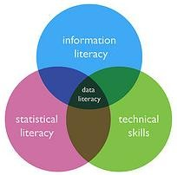

Рис. 1.1. Місце та суть цифрової грамотності
Учасники кампанії за відкриті та прозорі дані успішно переконали багато урядів та некомерційні організації відкрити свої дані та зробити їх доступними таким чином, щоб набори даних можна було легко використовувати.

Є багато хороших прикладів нових способів відкриття та використання даних для забезпечення реальних, відчутних змін у житті людей. Бесіди переходять від
«чи потрібно» робити дані загальнодоступними до того, «як» їх найкраще відкрити, стандартизувати та зробити більш значимими.
Виробництво дезагрегованих даних, які можна нарізати та нарізати за статтю, расою, інвалідністю чи віком, також є неоціненним для підтримки підзвітності та формування орієнтованої на людину політики. Однак все це коштує грошей і вимагає нових навичок та нових способів роботи.
Організація Об’єднаних Націй включила цифрову грамотність до своїх Цілей сталого розвитку на період до 2030 року за тематичним показником 4.4.2, який заохочує розвиток навиків цифрової грамотності у підлітків та дорослих, щоб сприяти освітнім та професійним можливостям та зростанню.
Міжнародні ініціативи, такі як Глобальна рада з питань цифрової грамотності (GDLC) та Коаліція з питань цифрового інтелекту (CDI), також підкреслили необхідність та стратегії вирішення проблеми цифрової грамотності у глобальному масштабі. CDI під егідою Інституту DQ у 2019 році створив Спільну основу для цифрової грамотності, навичок та готовності, яка концептуалізує вісім сфер цифрового життя (ідентичність, використання, безпека, безпека, емоційний інтелект, комунікація, грамотність та права), три рівні зрілості (громадянство, творчість та конкурентоспроможність) та три складові компетентності (знання, ставлення та цінності та вміння; або, що, чому та як). Інститут статистики ЮНЕСКО (СІЮ) також працює над створенням, збиранням, складанням карти та оцінкою загальних рамок щодо цифрової грамотності у багатьох країнах - членах по всьому світу.

  - Дефініції «дані», «інформація», «знання» та «мудрість» - відмінності та взаємозв’язок

DIKW (англ. data, information, knowledge, wisdom - дані, інформація, знання, мудрість – інформаційна ієрархія, де кожен рівень додає певні властивості до попереднього рівня.
WISDOM
KNOWLEDGE
INFORMATION
DATA

Рис. 1.2. Концепція піраміди знань Д. Скайрма
В основі знаходиться рівень даних.
    - інформація додає контекст.

- Знання додає «як» (механізм використання)
- Мудрість додає «коли» (умови використання)
Як така, концепція DIKW є моделлю для розуміння важливості і обмежень понятійної роботи.
Основні області використання моделі:
- Інформатика
- Управління знаннями
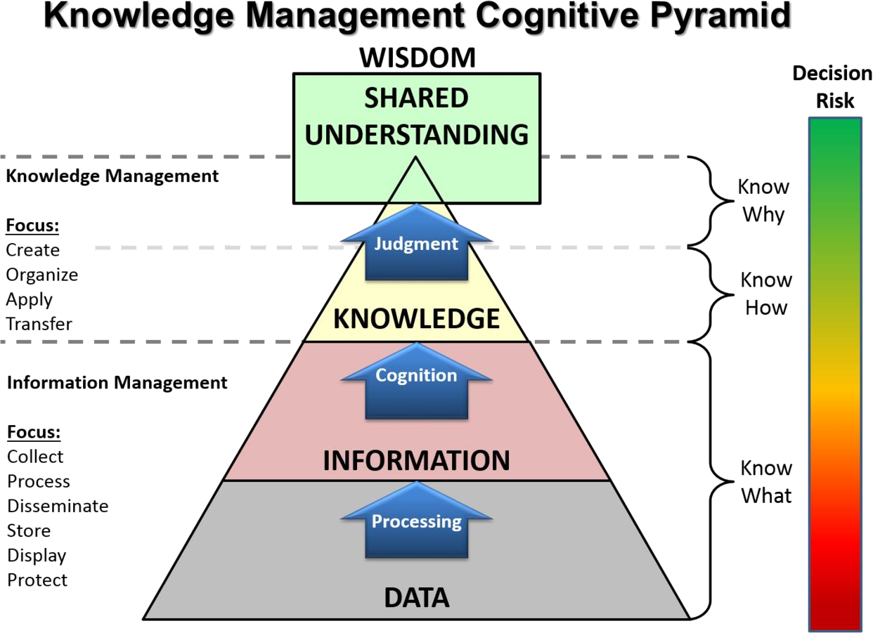

До класичної моделі входить чотири компоненти:
- Дані.
- Інформація, що характеризується як розуміння представлених даних.
- Знання, що спрощено розглядають як розуміння використання даних.
- Мудрість, що була визначена як «знання в дії».

В класичній моделі в основі лежать дані. Далі дані перетворюються в інформацію, інформація трансформується в знання, що, в свою чергу, переходять у мудрість. На практиці цей процес не є лінійним і насичений складними, багаторівневими зв’язками, кожне з цих понять є основою чи доповненням іншого (Bosancic, 2016). Але піраміда зменшує потенціал знання. Пірамідальне подання вводить в оману щодо моделі DIKW, оскільки воно посилається на ідею, що шари підтримують лінійний взаємозв'язок між собою, де збільшуючи базу (кількість даних), можна пропорційно розширити усі інші шари.
Таке твердження привело до серйозної дискусії навколо самої ідеї функціонального взаємозв’язку між даними, інформацією та мудрістю. При її розгляді додавалися нові та виключалися певні категорії або навіть ставилася під сумнів сама модель (Dammann, 2019; Stumpf, S. & McDonnell, J., 2003; Dampney,

K., Busch, P. & Richards, D. 2002., та інші). Запропоновано висновок: DIKW-модель
- це не піраміда. Більш доцільно використовувати наступне її представлення:
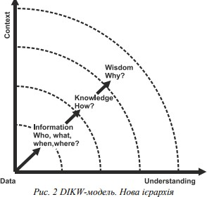

Модель DIKW протягом декількох десятиліть залишалася основою для досліджень в галузі, яку називають «Управлінням знаннями» (Knowledge Management, KM). Прийнято вважати, що KM вивчає процеси створення, збереження, розподілу та застосування основних елементів інтелектуального капіталу, необхідних для роботи організації, що дозволяють перетворити інтелектуальні активи в засоби для підвищення продуктивності і ефективності.
Засобами KM так і не вдалося отримати відчутні результати і вийти за межі загальних міркувань, створивши відповідні інструменти. KM була і залишається сферою інтересу для дуже обмеженого співтовариства вчених. Провал KM пояснюється декількома причинами - тим, що бажання управляти знаннями випередило час, і тим, що ще не сформувалася потреба в роботі зі знаннями. Але головне, поза полем зору KM виявився рівень D з моделі DIKW. Однак з провалу KM зовсім не випливає, що немає такої проблеми як автоматизація вилучення знань з даних. Як кажуть, «святе місце порожнім не буває», і в другому десятилітті XXI століття місце KM зайняв новий напрямок, який одержав не дуже вдалу назву Data Science. Роль і місце Data Science в системі накопичення знань показані на рис. 1.5.

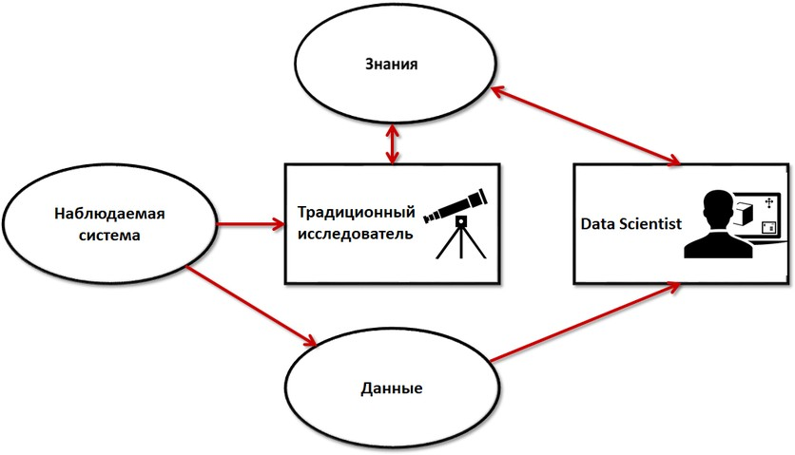
Рис. 1.5. Традиційний дослідник спостерігає систему безпосередньо, а Data Scientist використовує накопичені дані

Протягом тисячоліть люди спостерігали навколишній світ, використовуючи ті чи інші інструменти і в доступній формі фіксували знання. Сьогодні процес розділився на накопичення даних і аналіз цих даних. Яскравий приклад - сучасні астрономія або геофізика, де спостереження з накопиченням даних і подальший аналіз цих даних є самостійними завданнями.
Дані були важливі з самого початку людства !!!
- «Перші» дані використовувалися для задоволення основних потреб людини;
- Дані передавалися усно (кілька винятків) – через простір і час!
У 2020 році в світі було створено 64,2 зеттабайт даних, проте до 2021 року було збережено менше 2% нових даних, тобто велика частина з них була тимчасово створена або репліцована для використання, а потім видалена або переписана новими даними. Про це свідчать результати дослідження IDC.
За повідомленням IDC, обсяг створених, споживаних і переданих даних в 2020 році значно зріс через різке збільшення кількості людей, які на тлі обмежень через пандемію COVID-19 змушені працювати і вчитися дистанційно. У зв'язку з глобальною пандемією також збільшився обсяг переданого мультимедійного контенту.

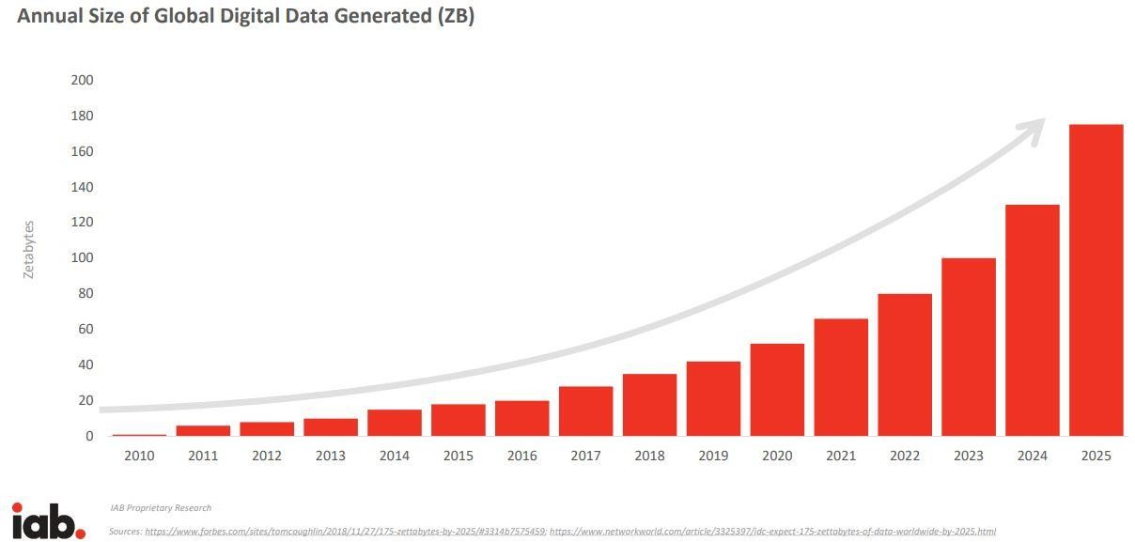
Рис. 1.3. Обсяг генерованих цифрових даних у світі (дані на 2018 р. з прогнозом на наступні роки)

Дані (від лат. data множина від лат. Datum – «(щось) дане» від лат. dare —
«давати», «щось дане») — це багатоаспектне, багатофункціональне, багатозначне поняття; у різних суспільних відносинах має різний науково формалізований зміст та сутність (в окремих випадках застосовне як синонім до подібних за змістом термінів «інформація», «відомості», «повідомлення», «сигнали», «коди» тощо):
- інформація, відомості, показники, необхідні для ознайомлення з ким-, чим- небудь, для характеристики когось, чогось або для прийняття певних висновків, рішень; підстави, причини;
- здібності, якості, необхідні для чого-небудь;
- форма представлення знань, інформації; тексти, таблиці, інструкції, відомості про факти, явища і таке інше, представлені у буквено-цифровій, числовій, текстовій, звуковій або графічній формі; дані можуть зберігатися на різних носіях, в тому числі в ЕОМ та пересилатися і піддаватися обробці;
- низка суджень, що відображають реальність; велику групу практично важливих суджень складають вимірювання та спостереження за змінними та охоплюють числа, слова та зображення, які отримуються в результаті якоїсь дії (вимірювання, обчислення);
- інформація (найчастіше цифрова), подана у формалізованому вигляді, прийнятному для обробляння автоматичними засобами за можливої участі людини. В інформатиці дані символізують інформацію, що представлена у вигляді, необхідному для її опрацювання автоматичними засобами. Для цього інформацію кодують за допомогою знаків (алфавітів) відповідно до правил певного синтаксису. У сучасних машинах використовується двійковий метод запису даних за допомогою 0 та 1 (алфавіт з двох цифр). Для полегшення роботи для людини
двійковий код перекодовується у зрозуміліші числа, букви тощо.
Дані є інформацією лише тоді, коли вони несуть значення у заданому контексті.
Наприклад: кодом міжнародного телефонного зв'язку є набір знаків +380,

тобто це дані; про інформацію ми можемо говорити лише за наявності відомості про назву країни, що відповідає цьому коду.
Дані розрізняють на:
- структуровані (наприклад: база даних, XML-документ),
- не структуровані (наприклад: текстовий документ),
- тимчасові.
Структуровані дані відносно легко піддаються машинній обробці, на відміну від них автоматична обробка неструктурованих даних не завжди можлива або можлива лише неточна.
Важливими проблемами в інформатиці, особливо у розподілених системах, - є синхронізація даних, а в управлінні даними – стрімке зростання кількості даних.
Дані – це формалізоване подання інформації, придатне для інтерпретування, пересилання чи оброблення за участю людини або автоматичними засобами (за стандартом ISO/IEC 2382:2015). Дані самі по собі не є інформацією. Інформацією стають оброблені та інтерпретовані за заздалегідь узгодженою схемою дані. Інколи дані описують іншими даними. Такі «дані про дані» називають метаданими.
Одиницю даних, яку в деякому контексті розглядають як неподільну, називають елементом даних (ISO/IEC 2382:2015).
Модель даних – це опис організації даних в інформаційній системі. Модель даних визначає елементи даних інформаційної системи та взаємозв'язки між ними. Головна мета моделі даних – забезпечити розробку інформаційної системи шляхом визначення та структурування даних.
За призначенням розрізняють модель подання даних та модель структури даних.
Модель подання даних описує дані з точки зору їх узагальненої структури в певному контексті. Модель структури даних описує логіку взаємозв'язків між даними.
Існують такі моделі подання даних:
- Концептуальна модель даних описує семантику даних предметної області, задаючи загальну сферу розгляду, загальне структурування даних та можливості їх обробки. Така модель є високорівневою, апаратно та програмно незалежною. Її використовують для опису базових концепцій даних, правил їх інтерпретування та взаємодії. Кількість об'єктів такої моделі має бути мінімально необхідною для формування цілісної базової картини організації даних. Наприклад, в інформаційній системі для забезпечення діяльності магазину така модель може визначати сутності «товар», «покупець», «склад», «накладна продажу» тощо та описувати напрямки передачі даних між цими сутностями.
- Логічна модель даних деталізовано описує організацію даних за допомогою конкретної вибраної моделі структури даних. Наприклад, при використанні реляційного підходу така модель містить опис таблиць, їх стовпців, збережених процедур тощо. Логічна модель надає детальний опис в межах вибраної моделі структури даних незалежно від засобів, які її реалізують на практиці. Зокрема, логічна модель даних для СКБД (cистем управління базами даних) MySQL та Oracle виглядатиме так само, оскільки обидва цих засоби працюють в межах однієї моделі структури даних — реляційної.
- Фізична модель даних описує фізичні принципи збереження та передавання даних. Вона забезпечує конкретне детальне технічне рішення,

включаючи формування файлів бази даних, табличних просторів тощо. На практиці фізичну модель реалізують СКБД. Оскільки фізична модель даних реалізується на базі конкретних технічних засобів, то вона для різних СКБД і на різних апаратних платформах буде різною.
Використовують такі моделі структури даних:
- Ієрархічна модель описує дані, які становлять множину, частково упорядковану так, що існує лише один елемент цієї множини, який не має попереднього, а всі інші елементи мають лише один попередній.
- Мережна модель описує дані, які становлять множину, частково впорядковану так, що принаймні для деяких елементів множини існує більше, ніж один попередній елемент.
- Реляційна модель описує дані як сукупність пов'язаних між собою таблиць. Переважна більшість сучасних систем керування базами даних (зокрема, MySQL, Microsoft SQL Server, Oracle, PostgreSQL, Interbase, Firebird, Sybase) реалізують саме цю модель структури даних.
- Об'єктно-орієнтована модель описує дані як сукупність пов'язаних об'єктів.

Оброблення даних — це систематизоване виконання операцій над даними. Розрізняють такі види комп'ютерного оброблення даних:
- Локальне оброблення даних – оброблення даних, при якому всі функції введення-виведення, зберігання, оброблення і керування даними виконуються в межах однієї станції оброблення даних.
- Розподілене оброблення даних – оброблення даних, за яким між станціями оброблення даних розподілені деякі або всі функції оброблення, зберігання і керування.
- Дистанційне оброблення даних – оброблення даних, за яким деякі функції введення-виведення виконуються пристроями, зв'язаними з комп'ютерною системою за допомогою засобів пересилання даних.
- Телеоброблення даних – оброблення даних, під час якого користувачам забезпечується дистанційний доступ до ресурсів системи оброблення даних і засобів зв'язку.
Система оброблення даних – система, що складається з сукупності технічних і програмних засобів, а також робочого персоналу, що забезпечують оброблення даних.
Введення і виведення даних в комп'ютери проводиться через периферійні пристрої (клавіатура, миша, монітор тощо).
Для довготривалого зберігання даних зазвичай використовують базу даних — сукупність взаємозв'язаних даних та методів для їх первинної обробки, організованих згідно зі схемою бази даних так, щоб з ними міг працювати користувач. За моделлю структури даних бази даних можуть бути реляційні, мережні, ієрархічні та інші. Для керування роботою бази даних в інформаційній системі використовують спеціалізоване програмне забезпечення, яке називають системою керування базами даних (СКБД).

Таким чином, відмінності у поняттях в наступному:

Дані:

- представлення фактів, предметів, ідей, понять звичайним способом;
- бази даних зберігають дані.

Інформація:
- дані, представлені у відповідній формі (для інтерпретації).

Знання:
- розуміння відповідних дій на основі інтерпретованих даних (інформації);
- як і чому.

Мудрість:
- приходить з досвідом, освітою;
- гарне поєднання того, що ви дізналися з тим, що ви будете робити;
- гарне судження про вибір вашого вибору.
Мудрість розглядається як розсудливе та грамотне застосування знання/інтелекту. Великий, глибокий розум, що опирається на життєвий досвід. Здатність знаходити рішення різних проблем, в тому числі життєвих, опираючись на свій і чужий досвід, уникаючи часом безпосередніх логічних операцій і розуміння онтології того, що відбувається.

  - Революція даних: поняття та етапи.
Незалежна експертна консультативна група Генерального секретаря ООН (IEAG) визначає "Революцію даних" як "вибух" у обсязі та виробництві даних, що відповідає "зростаючому попиту на дані з усіх частин суспільства".
Необхідність „революції даних” вперше була висловлена Групою високого рівня, призначеною Генеральним секретарем ООН Пан Гі Муном для надання консультацій щодо глобального порядку денного розвитку після цілей розвитку тисячоліття у 2015 році (ЦРТ). Звіт Групи високого рівня був досить коротким, залишаючи досить багато місця для інтерпретації:
«Кращі дані та статистика допоможуть урядам відстежувати прогрес та забезпечувати, щоб їх рішення базувалися на фактичних даних; вони також можуть посилити підзвітність. Йдеться не лише про уряди. Слід залучити міжнародні агентства, ОГС та приватний сектор. Справжня революція даних спиратиметься на існуючі та нові джерела даних, щоб повністю інтегрувати статистику у процес прийняття рішень, сприяти відкритому доступу та використанню даних та забезпечувати посилену підтримку статистичних систем. ”(Звіт HLP, P23)

Перша революція даних
- Письмо (символи Цзягу - 6600 до н.е., символи Вінча 5300 до н.е., ...)
- Ієрогліфи ("Письмові слова Бога"), 3000 до н.е.
- Записи даних про виробництво продуктів харчування та реєстрацію народження
- Передача (без змін!) даних через простір і час

Друга революція даних
- Преса (Гутенберг, 1440, Китай ~ 960 р.)
- Чому? 180 примірників (48 ще існуючих) 1282 сторінки, 3 роки, 20 співробітників
  - Передача великої кількості даних через простір і час, без змін у копіях (від точки до багатоточок)

Третя революція даних

  - Telegraph (Семюел Морс, 1837)
  - Передача "великої" кількості даних через простір ВІДРАЗУ при створенні даних.
  - (зараз мова про придбання та обробку)

Третя з половиною революція даних
  - Датчики (сенсори) (J. Joule, 1842, усадка заліза в магнітному полі; П. Кюрі, 1880, п'єзо кристали)
  - Збір /захоплення даних з навколишнього середовища без втручання людини.

Четверта революція даних
  - Комп'ютер
  - машина Тюрінга, 1936 Конрад Зузе Z3, 1941: перший повністю тюрінговий операційний комп'ютер; електромагнітний
  - ENIAC, 1946, перший електронний комп'ютер
  - Обробка (будь-яких) даних передається від людини до машини

П'ята революція даних
- Інтернет (29.10.1969)
  - Закон Науково-дослідних і передових технологій (1992)
  - Всюдисущі дані: Скрізь: розташування ... і з часом

Джерела:
- "SDG 4 Global and Thematic Indicator Lists – Technical Cooperation Group on the Indicators for SDG 4". Retrieved 2020-04-28.
- www.gdlcouncil.org. Retrieved 2020-04-28.
- "World's first global standard for digital literacy, skills and readiness launched by the Coalition for Digital Intelligence | DQ Institute". Retrieved 2020-04-28.
- Park, Y (2019). "DQ Global Standards Report 2019: Common Framework for Digital Literacy, Skills and Readiness" (PDF). DQ Institute. Retrieved 2020-04-28.
- Law, N., Woo, D., de la Torre, J., and Wong, G. (2018). "A Global Framework of Reference on Digital Literacy Skills for Indicator 4.4.2"(PDF). UNESCO Institute for Statistics. Retrieved 2020-04-28.
- Laanpere, M. (2019). "Recommendations on Assessment Tools for Monitoring Digital Literacy within UNESCO's Digital Literacy Global Framework" (PDF). UNESCO Institute for Statistics. Retrieved 2020-04-28.
- https://uk.wikipedia.org/wiki/DIKW
- file:///C:/Users/Владелец/Downloads/Nznuoafs_2010_7_31.pdf
- https://www.tadviser.ru/index.php/Статья:Данные

Тема 2. Вступ до цифрового світу
  - Розвиток і основні тренди цифрового світу. Основні компоненти цифрового світу та економіки.
Цифровий світ розвивається в останнє десятиліття з величезною швидкістю. Розвиток Інтернету, мобільних комунікацій, он-лайн сервісів виступає базовим інструментом формування цифрової економіки. Ці процеси впливають на всі сектори економіки і соціальної діяльності, виробництво, охорону здоров'я, освіту, фінанси, транспорт, тощо.
Цифровізація як суспільне явище отримала поширення у 60-70рр 20 ст. Їй притаманні три основних характеристики:
- Всі види контенту переходять з аналогових, фізичних і статичних в цифрові, одночасно становляться мобільними та персональними. При цьому індивід отримує можливість контролювати свій особистий контент, направляти інформаційні запити, формувати індивідуальну траєкторію інформаційної діяльності.
- Здійснюється перехід до простих технологій комунікації (технологія стає лише засобом, інструментом спілкування), головна характеристика засобу й технології – керованість.
- Комунікації стають гетерогенними: вертикальна, ієрархічна комунікація втрачає актуальність, відбувається перехід до мережевої структури комунікації.
Сутність цифрової трансформації полягає у спрощенні рутинних процесів шляхом їх автоматизації.
Серед галузей, що активно цифровізувалися в 2020 році, виокремлюють ресторанну сферу, що було викликано закриттям закладів харчування під час пандемії. Стало поширеним ведення електронної комерції та використання QR- кодів. Таке явище дістало назву цифрової трансформації комунікації з клієнтом.
Чи потрібна цифровізація державі?
Переваги цифровізації полягають у:
- зменшенні корупції;
- зниженні бюрократизації;
- спрощенні доступу до даних. Недоліками цифровізації є:
- відсутність певної гнучкості, адже програми працюють лише за визначеним алгоритмом;
- незахищеність приватних даних, що в наш час здобуваються дуже просто.
Чи можна зупинити цифровізацію?
Зважаючи на світові тенденції, цифрова трансформація є процесом незворотнім.

Навіщо цифрова трансформація бізнесу?
Сьогодні існує чимало цифрових сервісів, що допомагають підприємцям у веденні бізнесу (наприклад, IP-телефонія, CRM-система), налаштування багатьох із них фінансово привабливе.
Чи вплинула пандемія на цифровізацію?
Пандемія змусила світ пристосовуватися до життя в нових умовах. Однак представники бізнесу по-різному реагували на виклики, що поставали перед ними.
Цифрова трансформація зупинить корупцію?
Цифрова трансформація:
- робить усі процеси більш прозорими;
- надає можливість відстежити здійснення тієї чи іншої операції;
- є перепоною для реалізації різноманітних корупційних схем.
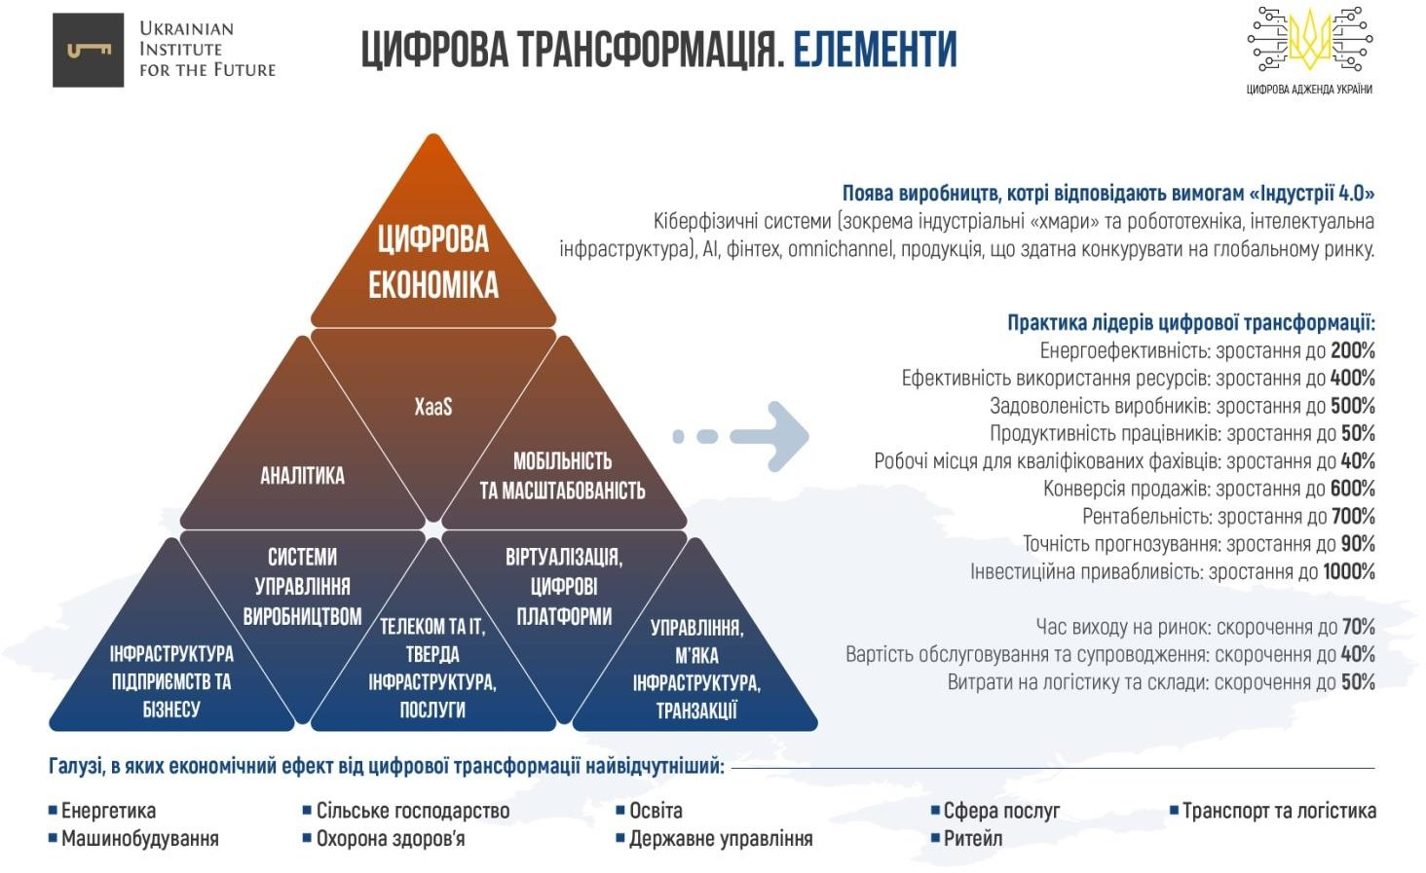
Цифрова економіка (англ. digitale conomy) ‒ економіка, що базується на цифрових комп’ютерних технологіях. Інколи цифрову економіку ототожнюють з інтернет-економікою, новою економікою, або веб-економікою. При цьому взаємоінтеграція з традиційною економікою зумовлює складність чіткого розмежування цих понять. Тобто, під цифровою економікою розуміють виробництво, продажі і постачання продуктів в онлайн-режимі. Хоча, на наш погляд, це дещо звужує зміст цього поняття.
Вважається, що термін «цифрова економіка» («діджитал-економіка», digital economy) ввів у 1995 р. Д. Тапскотт. Водночас його науковий обіг пов’язують

також із американським ученим Н. Негропонте, який його використав у цьому ж році і окреслив особливість цифрової економіки як «перехід від обробки атомів до обробки бітів».
Термін «цифрова економіка» вперше був сформований Доном Тапскоттом у 1995 році. Цій трансформації сприяв стрімкий розвиток нових інформаційно- комунікаційних технологій. Саме Дон Тапскотт у доступній формі намагався пояснити підприємцям, як пов’язані кардинальні зміни у світі технологій зі змінами в бізнесі. На численних прикладах він демонстрував, як пара «технології та бізнес» поступово трансформуватиметься в цифровий бізнес. У 1996 році після виходу в світ книги Дона Тапскотта «Електронно-цифрове суспільство: плюси і мінуси епохи мережевого інтелекту» сформулюване таке визначення терміна «цифрова економіка»: це економічна діяльність, яка, на відміну від традиційної економіки, визначається мережевою свідомістю та залежністю від віртуальних технологій. У цій книзі відображено основні ознаки нового суспільства: орієнтація на знання, цифрова форма представлення об’єктів, віртуалізація виробництва, інноваційна природа технологічних процесів, інтеграція і конвергенція систем усіх рівнів, усунення посередників і спрощення ланцюжка «виробник – споживач», динамізм і глобалізація комунікацій.
Д. Тапскот виділив п’ять базових елементів, на основі яких функціонує і розвивається цифрове суспільство:
- «Ефективна особистість» – індивід, який володіє сучасним комп’ютером, підключеним до глобальної мережі Інтернет.
- «Високопродуктивний колектив» – робоча група співробітників, яка використовує цифрові технології для виконання своїх завдань.
- «Інтегроване підприємство» – компанія, в якій усі бізнес-процеси організовані в цифровому інформаційному середовищі.
- «Розширене підприємство» – компанія з розгалуженою мережею філій, об’єднаних розподіленою комп’ютерною мережею.
- «Ділова активність у міжмережевому середовищі» – глобальне цифрове співтовариство.
У свою чергу, Т. Месенбург обґрунтував основні складові цифрової економіки:
- підтримуюча інфраструктура (апаратне забезпечення, програмне забезпечення, телекомунікації, мережі);
- електронний бізнес (будь-які процеси, які організація проводить через комп’ютерні мережі);
- електронна комерція (передача товарів он-лайн).
Цифрова економіка почала розвиватися наприкінці 1950-х років, а з 1960-х років у світі активно поширюються цифрові інновації.

Другий етап цифровізації почався приблизно з середини 1990-х років, коли відбувається глобальне поширення Інтернету та мобільного зв’язку.
Сьогодні можна говорити про третій етап цифровізації, пов’язаний з поширенням у світовій економіці цифрових валют і технології розподіленого реєстру. Біткоіни та інші цифрові валюти вже завоювали місце на світовому фінансовому ринку, їх кількість (як і масштаби операцій з ними) збільшується, унаслідок чого утворюється новий валютний компонент світової фінансової архітектури, відповідний вимогам часу. Вони використовуються з 2009р., і за 10 років довели свою затребуваність і значення.
Типи цифрових економік (чотири еволюції)
«Якісні зміни у використанні цифрових технологій протягом останніх десятиліть зумовили виділення чотирьох етапів цифрової революції.» (Ляшенко В.І., Вишневський О.С. «Цифрова модернізація економіки України»).
Перший етап цифрової революції (1990–2000 рр.) характеризувався формуванням необхідної інфраструктури для забезпечення доступу до інформації через Інтернет, а сайти в основному призначалися тільки для читання (отримання) інформації, а не її розміщення та просування.
На другому етапі (2000–2010 рр.) користувачі особисто стали активними учасниками створення та накопичення даних.
Третій етап (2010–2020 рр.) ознаменувався ерою соціальних мереж і месенджерів (додатків для обміну миттєвими повідомленнями).
Четвертий етап, початок якого, можливо, буде покладено з 2020Е або дещо пізніше, передбачає побудову так званого нейронету, тобто мережі, де комунікації між людьми, тваринами та речами здійснюватимуться на принципах нейрокомунікації, використання штучного інтелекту та Всеосяжного Інтернету людей, речей, даних, процесів тощо.
Особливістю цифрової економіки є її зв’язок з т.зв. економікою на вимогу (on- demand economy), яка передбачає не продаж товарів і послуг, а отримання доступу до них саме в той момент, коли це потрібно.
Цифрове поширення (digital spilover) відбувається, коли цифрові технології прискорюють передачу знань, інновації в бізнесі та підвищують продуктивність усередині компанії через ланцюг поставок галузей промисловості для досягнення стійкого економічного розвитку.
Цифрова економіка істотно змінює традиційні бізнес-процеси. За досягнення найбільш складних рівнів цифровізації в економіці відбувається кардинальна трансформація виробничих відносин учасників, результатом якої є об’єднання виробництва і послуг в єдину цифрову (кіберфізичну) систему, в якій:
- усі елементи економічної системи присутні одночасно у вигляді фізичних об’єктів, продуктів і процесів, а також їх цифрових копій (математичних моделей);

- усі фізичні об’єкти, продукти і процеси за рахунок наявності цифрової копії та елемента “підключеності (сonnectivity) стають частиною інтегрованої ІТ- системи;
- через наявність цифрових копій (математичних моделей) і будучи частиною єдиної системи всі елементи економічної системи безперервно взаємодіють між собою в режимі, близькому до реального часу, моделюють реальні процеси і прогнозовані стани, забезпечують постійну оптимізацію всієї системи.
Отже, основними сегментами цифрової економіки є:
- сектор інформаційно-комунікаційних технологій, інфраструктура електронного бізнесу (e-business infrastructure) (мережі, софтвер, комп’ютери і т.ін.);
- цифрове виробництво та електронний бізнес, у т.ч. промисловість, тобто процеси організації бізнесу з використанням комп’ютерних мереж;
- електронна торгівля, тобто роздрібні Інтернет-продажі товарів.
Для прикладу, вітчизняна вчена В. Апалькова вважає, що цифрова економіка є найважливішим двигуном інновацій, конкурентоспроможності і економічного розвитку. Назагал українські науковці дотримуються класичного розуміння цифрової економіки, приділяючи увагу у дослідженнях більшою мірою не конкретним дефініціям, а принципам, пріоритетам тощо.
Відтак, вважаємо, що надто звужувати концептуальний зміст досліджуваного поняття є недоцільним. По суті, у всіх сферах життєдіяльності, де використовуються здобутки цифровізації, можна стверджувати про зародки цифрової економіки. Тому, на наш погляд, її слід розглядати як новий тип економіки, функціонування якої супроводжується переважним наданням найрізноманітніших послуг й реалізацією продуктів онлайн та застосуванням інноваційних рішень у фінансах, виробництві й соціальній сфері. Можна стверджувати, що цифрова економіка як новий сучасний тип (або ж модель розвитку) економіки уже включає сутнісні характеристики інноваційної економіки та економіки знань. Хоча, ці аспекти безумовно залишаються дискусійними.
Класично трансформація в напрямі побудови цифрової економіки пролягає через внутрішній ринок виробництва, використання та споживання інформаційно- комунікаційних технологій. При цьому вона базується головно на останніх, стрімкий розвиток та поширення яких вже сьогодні впливають на традиційну (фізично) економіку, переформатовуючи її. Власне дані стають ключовим ресурсом, вони генеруються та забезпечують комунікаційну взаємодію через функціонуванню цифрових засобів і систем.
Тобто, цифровізація ‒ насичення фізичного світу електронно-цифровими пристроями, засобами, системами та налагодження електронно-комунікаційного обміну між ними, що фактично уможливлює інтегральну взаємодію віртуального

та фізичного, тобто створює кіберфізичний простір.
Цифрові технології ‒ одночасно потужний ринок та індустрія, а також своєрідна інтеграційна платформа, що забезпечує взаємодію та конкурентоспроможності всіх інших ринків і галузей. Високотехнологічність у виробництві, інноваційний характер й модернізація секторів промисловості на основі інформаційно-комунікаційних і цифрових технологій, динаміка цифрових трансформацій для України мають стати пріоритетним рішенням для досягнення стійкого економічного зростання та розвитку.
Цифровізація економіки України повинна мати на меті досягнення таких цілей:
- прискорення економічного зростання та залучення інвестицій;
- трансформація секторів економіки в конкурентоспроможні та ефективні;
- технологічна та цифрова модернізація промисловості та створення високотехнологічних виробництв;
- доступність для громадян переваг та можливостей цифрового світу;
- реалізація людського ресурсу, розвиток цифрових індустрій та цифрового підприємництва.
Відповідно до вище перерахованих цілей і Концепції розвитку цифрової економіки та суспільства України на 2018‒2020 рр., можна виділити такі принципи, на яких буде базуватися цифровізація національної економіки:
- цифровізація повинна забезпечувати кожному громадянинові рівний доступ до послуг, інформації та знань, що надаються на основі інформаційно- комунікаційних та цифрових технологій;
- цифровізація повинна бути спрямована на створення переваг у різноманітних сферах життя. Цей принцип передбачає підвищення якості надання послуг з охорони здоров’я та отримання освіти, створення нових робочих місць, розвитку підприємництва, сільського господарства, транспорту, захисту навколишнього природного середовища і керування природними ресурсами, підвищення рівня культури, сприяння подоланню бідності, запобігання катастрофам, гарантування громадської безпеки тощо;
- цифровізація здійснюється через механізм економічного зростання шляхом підвищення ефективності, продуктивності та конкурентоздатності від використання цифрових технологій. Цей принцип передбачає досягнення цифрової трансформації галузей економіки, сфер діяльності, набуття ними нових конкурентних якостей та властивостей. Всеохоплююча цифровізація має на меті комплексне та глибоке перетворення існуючих аналогових економічних, соціальних систем та сфер у нову цінність та якість для їх ефективності, розвитку, зручності використання тощо;
- цифровізація повинна сприяти розвитку інформаційного суспільства та

засобів масової інформації. Створення контенту, насамперед українського, відповідно до національних або регіональних потреб сприяє соціальному, культурному та економічному розвитку, а також зміцненню інформаційного суспільства та демократії у цілому;
- цифровізація повинна орієнтуватися на міжнародне, європейське та регіональне співробітництво з метою інтеграції України до ЄС, виходу на європейський і світовий ринок. Інтеграція України до європейських і глобальних систем та інфраструктур є, зокрема, результатом свідомого та повноцінного впровадження інформаційно-комунікаційних та цифрових технологій;
- стандартизація є основою цифровізації, одним з головних чинників її успішної реалізації. Побудова лише на українських стандартах цифрових систем, платформ та інфраструктур, які мають бути використані громадянами, бізнесом та державою для участі, конкуренції та успіху у глобальній економіці та на відкритих ринках, неприпустима. Винятком можуть бути відповідні програми у сфері оборони та безпеки, у яких застосування інших стандартів (національних, міждержавних) є аргументованим;
- цифровізація повинна супроводжуватися підвищенням рівня довіри і безпеки. Інформаційна безпека, кібербезпека, захист персональних даних, недоторканність особистого життя та прав користувачів цифрових технологій, зміцнення та захист довіри у кіберпросторі є, зокрема, передумовами одночасного цифрового розвитку та відповідного попередження, усунення та управління супутніми ризиками;
- цифровізація як об’єкт фокусного та комплексного державного управління. Основними завданнями держави на шляху до цифровізації країни є коригування слабких місць ринкових механізмів, подолання інституційних та законодавчих бар’єрів, започаткування проектів цифрових трансформацій національного рівня та залучення відповідних інвестицій, стимулювання розвитку цифрових інфраструктур, формування потреб у використанні цифрових технологій громадянами та розвитку відповідних цифрових компетенцій, створення відповідних стимулів та мотивацій для підтримки цифрового підприємництва та цифрової економіки.

  - Можливості та основні загрози цифрового світу.

Як тренд розвитку світової економіки і суспільства цифровізація по-різному впливає на різні сфери. А від ступеня впливу цифровізації на національне економічне та соціальне життя залежить місце кожної країни у світовому співтоваристві.
З одного боку, цифровізація є безумовним драйвером розвитку сучасного суспільства, усіх його складових. Цифровізація дає багато переваг для ринку праці і зростання економіки. Розглядається як аксіома, що інвестиції в цифровий актив

значно прибутковіші, ніж у нецифровий, а сектори, пов’язані з цифровими технологіями, показують більший приріст робочої сили, ніж світова економіка в цілому.
При цьому зміни, що відбуваються, – це завжди певний “стрес”, але водночас і створення додаткових можливостей. Тому і вплив цифровізації, і ставлення до неї є неоднозначними, як і під час появи будь-якої нової комплексної технологічної хвилі: з одного боку, спостерігається розвиток економіки на новому рівні взаємодії всіх її елементів, з іншого – руйнується стара система виробництва і розподілу благ.
ПОЗИТИВНИЙ ВПЛИВ ЦИФРОВІЗАЦІЇ
Цифровізація надає низку переваг для розвитку економіки. Зокрема потенціал цифровізації підтверджується в доповіді ОЕСР: “Технології, інтелектуальні програми та інші інновації у цифровій економіці можуть підвищити якість послуг, що надаються, і допомогти вирішити проблеми в самих різних областях, включно з охороною здоров’я, сільським господарством, державним управлінням, податками, транспортом, освітою, екологією та ін.”
Висока швидкість цифровізації всіх аспектів життя обумовлена, перш за все, її можливими позитивними проявами та наслідками на всіх рівнях.

Переваги на рівні всього суспільства:
- економічний і соціальний ефект від цифрових технологій для бізнесу та суспільства;
- підвищення якості життя, насамперед за рахунок поліпшення задоволення конкретних уже відомих і нових потреб людей;
- зростання продуктивності всієї суспільної праці за рахунок її підвищення на рівні окремих виробництв і підприємств;
- виникнення нових моделей і форм бізнесу, що дозволяють підвищити прибутковість і конкурентоспроможність діяльності;
- підвищення прозорості економічних операцій і забезпечення можливості їх моніторингу; • забезпечення доступності і просування товарів і послуг як державних, так і комерційних, аж до світового масштабу;
- поява людинозамінних керуючих систем, наприклад, для підприємств певних класів. Переваги на рівні окремих компаній і виробництв:
- позбавлення від посередників. Цифровізація дозволяє виробникам самим влаштовувати на своїх сайтах продаж вироблених ними товарів або послуг і виходити на потенційних клієнтів. Споживачі ж отримують можливість самостійного вибору пропонованих товарів і послуг на серверах авіакомпаній, готелів, електронних магазинів тощо;
- оптимізація витрат, яка передбачає, перш за все, зниження витрат на пошук інформації, ідентифікацію та вимір транзакційних витрат; витрат на просування товарів і послуг; витрат з укладення та ведення переговорів тощо;
- прискорення всіх бізнес-процесів, у т.ч. за рахунок зниження часу комунікацій;
- скорочення часу реакції на ринкові зміни, зменшення термінів розробки продукції і послуг та виведення їх на ринок;
- краще розуміння своїх споживачів і підвищення якості продукції та послуг;
- створення нових продуктів і послуг, підвищення гнучкості пропонованих продуктів і їх високої адаптивності під нові очікування або потреби споживача.

Технологічні переваги, обумовлені цифровізацією:
- спільне використання інформації і відсутність конкуренції у споживанні знань та інформації, оскільки використання бази даних або бази знань одним споживачем не заважає одночасному їх використанню іншими споживачами;
- акумулювання великих обсягів даних, здійснення їх автоматичної переробки та аналізу;
- синхронізація потоків інформації, можливість точкового розподілу даних у рамках усього бізнесу і, як наслідок, можливість відстеження великої кількості ланцюжків між постачальниками і споживачами, а також проведення інтелектуальної та точкової аналітики;
- не просто оволодіння новими технологіями на прикладному рівні, а перехід на усвідомлення потенціалу нових інновацій, на створення нових інноваційних продуктів, орієнтованих на розробку технологічного інтелекту (наприклад, за технологіями управління даними);
- перехід від паперових документів до електронних (листки непрацездатності, трудові книжки тощо). Переваги на рівні споживача та працівника: • зниження вартості платежів і поява нових джерел доходу;
- вартість Інтернет-послуг є набагато нижчою, ніж у традиційній економіці (переважно, за рахунок скорочення витрат на маркетинг), що робить послуги більш доступними (як комерційні, так і державні). Товари та послуги стають доступними в будь-якій точці світу будь-якому покупцеві;
- товари та послуги максимально враховують споживчі переваги і потреби клієнтів;
- значно розширюється спектр інформаційних, освітніх і розважальних послуг, рівень надання і швидкість яких також зростають.
Цифровізація суттєво впливає на зайнятість і ринок праці, зокрема є передумовою нових можливостей для створення нових робочих місць. Хоча необхідно додати, що дані щодо впливу цифровізації на створення нових робочих місць наразі є вельми суперечливими. Не дивлячись на певні песимістичні прогнози щодо обмеження резервів для створення нових робочих місць, скорочення зайнятості та стрімкого зростання безробіття у світі, остання доповідь МОП “Перспективи зайнятості та соціального захисту у світі у 2019р. ”фіксує, що до 2019р. (до пандемії COVID-19) загалом у світі спостерігалося зростання зайнятості, хоча прогрес у справі скорочення світового безробіття не супроводжувався належними поліпшеннями якості робочих місць. Існуючі на сьогодні дані свідчать, що підвищення ефективності та цифровізація не створюють нових робочих місць в усталених компаніях і традиційних секторах економіки, проте такі місця з’являються винятково у технологічних компаніях. За приблизними аналітичними оцінками, скорочення кількості робочих місць відбудеться лише в окремих секторах і торкнеться менше 5% професій. Крім того, робочі місця будуть створені не тільки у технологічній галузі, але й у традиційно низькооплачуваних галузях, що вимагають високого рівня емпатії і навичок міжособистісного спілкування, основу робочої сили в яких складають жінки.
Згідно з даними глобальних досліджень, переважно ефект від розвитку цифрової економіки з точки зору робочих місць буде позитивним. Так, наприклад, згідно з оцінками компанії McKinsey, одне нове робоче місце в секторі ІКТ стимулює створення 2-4 додаткових робочих місць в економіці в цілому. За

оцінками компанії PWC, зростання цифровізації на 10% знижує рівень безробіття на 0,84%. Розвиток Інтернету починає змінювати ситуацію для певних сфер економіки. В першу чергу йдеться про працю та підприємницьку діяльність, що мають інформаційний характер. Професійна діяльність таких фахівців, як програмісти, копірайтери, дизайнери, адміністратори Інтернет-магазинів і веб- сайтів, Інтернет-маркетологи, працівники call-центрів тощо, не залежить від їх реального місця розташування, оскільки вони можуть працювати віддалено. Поступово, з розвитком відповідних цифрових платформ і комунікаційних технологій, на віддалену роботу (поки тільки частково) переходять лікарі, психологи, викладачі, репетитори, працівники фінансової сфери та юристи. Крім того, безліч фахівців із “неінформаційних” професій починають надавати інформаційні послуги в Інтернеті, оскільки такі соціальні цифрові майданчики, як Youtube, Instagram, Facebook та ін. дозволяють поширювати професійну інформацію і отримати дохід від своїх знань.
Згідно з Доповіддю про цифрову економіку ООН 2019р., число зайнятих у секторі ІКТ у світі в середньому зросло з 34 млн. у 2010р. до 39 млн. у 2015р., при цьому найбільший відсоток зайнятих (38%) працюють у сфері комп’ютерних послуг. За цей же період частка сектору ІКТ в загальнодоступних заняттях зросла з 1,8% до 2%. Згідно з розрахунками групи Світового банку, за швидкого поширення ШСД у країнах ЄАЕС до 2025р. можливе створення 2-4 млн. нових робочих місць, 1 млн. з яких може бути створений у сфері ІКТ. Досягнення цільових показників на рівні країн ЄС – до 3% зайнятості в секторі ІКТ. Наприклад, число зайнятості у промисловості Німеччини з поточними оголошеннями політики “Індустрія 4.0” зростає. При чому зростання зайнятості відбувається на тлі того, що Індустрія 4,0 на 8-річному періоді показує від’ємне зростання продуктивності (!!!), навіть не “малий ефект”, а негативний ефект. При цьому зайнятість зростає, і вона зростала навіть у 2019р., коли спад промислового виробництва набув найбільшого значення за останні роки. Тобто збільшення числа занятих (хоча і незначне) відбувалось навіть за умови зниження виробництва.
Цифровізація сприяє зменшенню статистичної дискримінації. Новий економічний уклад сприяє відтворенню рівних можливостей для людей незалежно від їх статі і віку. Так, за віддаленої зайнятості другорядні ознаки працівника, такі як стать, які не впливають на продуктивність його праці, залишаються неважливими для роботодавця. Можливість перейти на роботу через Інтернет, наприклад, ставши фрілансером, дозволить групам населення, що дискримінувалися раніше, поліпшити своє фінансове становище і отримати справедливу оцінку якості свого людського капіталу. Цифровізація забезпечує більш широкий доступ до інформації, віддаленої роботи, навчальних програм, дозволяє скоротити ризики під час відкриття своєї справи, по-новому структурувати бізнес. Завдяки таким можливостям жінкам стає простіше поєднувати професійні обов’язки і домашні справи, реалізувати свій потенціал нарівні з чоловіками. Комунікаційні цифрові технології знижують владу роботодавця, збільшуючи вибір робочих місць для пошукачів. Переваги від цифровізації отримують ті, хто володіє навичками, що дозволяють використовувати нові технології. При цьому експерти Світового банку вважають, що навіть бідні отримують певні вигоди завдяки непрямому впливу на створення робочих місць і розширенню доступу до роботи і ринків.

Відбувається зниження бар’єрів на ринку праці та ослаблення монопольної влади деяких груп фахівців. Інтернет-технології знижують вхідні та вихідні бар’єри на ринку праці, пов’язані з географічним місцем розташування, що посилює конкуренцію і зменшує монопольну владу дефіцитних фахівців. Позитивним результатом цього процесу стає підвищення якості послуг, що пропонуються на ринку, і поява у працівників мотивації до підвищення ефективності праці та саморозвитку.
Позитивним наслідком цифровізації можна називати і певне відносне вирівнювання доступу жителів різних територій до знань. У сучасній економіці головним фактором конкурентоспроможності на ринку праці є інтелектуальний людський капітал працівників. Зосередження кращих навчальних закладів та інших джерел професійних знань у центрі багато в чому визначає його краще економічне становище, порівняно з периферією. Розвиток Інтернет-середовища загалом і онлайн-освіти зокрема може потенційно зменшувати цей розрив в якості освітнього середовища і робити жителів периферії більш конкурентоспроможними. Зауважимо, що, незважаючи на високу доступність широкосмугового підключення до Інтернету в Україні, розвиток онлайн-освіти все ще перебуває на початковій стадії.
Посилення спеціалізації за рахунок розширення ринку збуту. Багато видів робіт і послуг стають рентабельними лише після досягнення певного обсягу ринку збуту. Цифрова економіка робить можливим пропозицію послуг, надання яких раніше було невигідно у відносно невеликих населених пунктах. Крім того, розширення ринку збуту для інформаційноємних послуг активізує механізм позитивного ефекту від масштабу, завдяки чому виробництво інформаційного блага конкурентоспроможним навіть у невеликих населених пунктах.
Збільшення додаткових вигід для споживача. З’явилися нові цифрові товари та послуги: електронні книги, цифрова музика і пошукові системи. Інтернет, своєю чергою, змінив колишні сервіси, в т.ч. служби таксі, служби прийому та розміщення, сервіси у сфері охорони здоров’я, освіти та роздрібної торгівлі.
Отже, головними наслідками впливу інформаційно-комунікаційних технологій на ринок праці і підприємницьку діяльність є:
- по-перше, за цифрової економіки ефективність взаємодії працівника і роботодавця (а також замовника і виконавця) перестає залежати від їх місця розташування;
- по-друге, цифрова економіка змінює характерний для індустріальної форми виробництва жорсткий розклад робочого дня, роблячи гнучким використання людського капіталу працівника;
- по-третє, відбувається зменшення ролі географічного розташування як фактору індивідуального попиту і пропозиції на ринку праці.
ДЕЯКІ ГОЛОВНІ ВИКЛИКИ ТА ЗАГРОЗИ, ПОВ’ЯЗАНІ З ЦИФРОВІЗАЦІЄЮ

Макроекономічні загрози цифровізації.
Повільне зростання продуктивності загрожуватиме прогресу з підвищення глобального рівня життя, життєздатності систем соціального захисту та здатності економічної політики реагувати на майбутні шоки. Хоча, з точки зору експертів Світового банку, песимізм стосовно глобальних перспектив відчувається не через розвиток цифрових технологій, а всупереч йому. Так, у світі спостерігається

тенденція зниження глобальної продуктивності, збільшення глобальної нерівності та криза глобального управління. Серед основних причин спаду називають:
- невідповідність і недостатність навичок. Зниження рівня освіти значно уповільнило зростання сукупної продуктивності праці в останні десятиліття – приблизно на 0,3 в.п., порівняно із зростанням продуктивності на початку століття;
- зниження обсягів витрат на науку та інновації, особливо бізнес-сектору; стримування (зниження) інвестицій в нематеріальні активи;
- демографічні фактори, такі як старіння населення. Навички працівників, як правило, збільшуються до певного віку, а потім починають знижуватися із супутнім ефектом на інновації та продуктивність. Аналіз взаємозв’язку між віковою структурою робочої сили та сукупною факторною продуктивністю (СПФ) свідчить про те, що швидке старіння протягом 2000-х років, можливо, призвело до зниження загального зростання сукупної СФП у розвинутих економіках більш ніж на 0,2 в.п. на рік у середньому відносно 1990-х років;
- жорсткі умови та обмежений доступ до кредитування підприємств, у т.ч. інноваційних;
- зниження кількості зареєстрованих нових патентів (у т.ч. тріадних, у дослідженні ОЕСР). Зростання патентної активності та інтернаціоналізація патентної діяльності стимулює зростання обсягів виробництва високотехнологічної продукції та валової доданої вартості, в першу чергу високотехнологічного сектору. У сфері ІКТ спостерігається зниження кількості патентів, які щорічно видаються. Причини цього також пов’язані з розвитком цифрової економіки:
- інновації в ІКТ стають “інноваціями ефективності”, тобто мають на увазі скорочення робочих місць і прискорення процесів;
- життєвий цикл продукту скорочується, а час розгляду патентів зростає. Це пов’язано з прискореною цифровізацією багатьох галузей економіки та невідповідністю патентів малому терміну придатності новітніх цифрових розробок. Кількість перспективних і фундаментальних розробок, як і раніше, залишається обмеженою. Відповідно, більша частина сучасних ІКТ-розробок вирішує короткострокові завдання і через один-два роки поступається місцем новим, тому говорити про сформовані структури цифрової економіки передчасно;
- незапатентовані нові знання, які охороняються фірмами (наприклад, секретна інформація) і не поширюються протягом значного періоду, на відміну від запатентованого знання;
- зниження інвестицій у більш ризиковані (інноваційні) і потенційно більш прибуткові проекти;
- зростання нерівності можливостей, що означає менший доступ до технологій і кращої освіти для бідного населення. Людський потенціал залежить від можливостей, основою його реалізації є справедливий розподіл доходів, що дає кожному шанс отримати якісну освіту, мати можливість успішно працювати; фактично розвивати свій потенціал.

Посилення напруженості між державами за технологічне домінування.
Одним з яскравих прикладів є торговельна війна між США і Китаєм, що розпочалася у 2018р. і яка приховує загострення суперництва двох наддержав за світове технологічне домінування, коли Китай став активно конкурувати на світових ринках з американськими ІТ-корпораціями. “Торговельна війна” по суті є технологічною війною та інструментом стримування (неринковими засобами).

Переможець технологічної гонки отримає вирішальну перевагу в комерційній, геополітичній і військовій сферах. Торговельна війна показала, на фундаменті яких технологій наддержави планують забезпечити собі світове домінування – це штучний інтелект, системи комунікації та спостереження, автономний транспорт.
Згідно з дослідженням AXA Investment Managers, торговельна війна США, яка здійснюється переважно через поширення санкційних тарифів (станом на початок 2020р., оцінювалась більш ніж у $250 млрд.), спрямована переважно на високотехнологічні виробничі елементи. Так, дослідження показують, що сьогодні у Китаї у 4 рази більше мобільних користувачів, ніж у США. На внутрішньому ринку це відкриває величезні можливості для китайського бізнесу: від електронної комерції та обміну повідомленнями до ігор і цифрових платежів. При цьому незважаючи на те, що США значно поступається Китаю за кількістю споживачів, ВВП на душу одного американця у 7 разів вище, ніж у Китаї. Всесвітній економічний форум у звіті вказав, що у 2016р. в Китаї було 4,7 млн. недавніх випускників у галузі науки, технологій, інженерії та математики (STEM), тоді як в США їх було лише 568 тис.

Штучний інтелект не приносить прибутку.
Згідно з прогнозним дослідженням 2019р. компанії Forrester, штучний інтелект було переоцінено і через рік прийде розчарування. Зокрема було спрогнозовано повернення 10% компаній до автоматизованих процесів, що здійснюватимуться за допомогою людського фактору, і ця тенденція значною мірою обумовлена обмеженнями ШІ. Автоматизація безумовно прискорює більшість процесів і часто дозволяє виключити типові людські помилки, коли виникає необхідність аналізувати великі масиви даних або співставляти об’єкти. Проте автоматизація корисна для бізнесу лише в тому випадку, якщо допомагає наблизити бізнес до клієнта. Замінюючи людину штучним інтелектом на етапі довідкової служби або цілодобового чату, бізнесмени ризикують втратити клієнтів. Справа в тому, що більшість людей надають перевагу людському контакту. Отже в більшості випадків люди не повинні повністю виключатися з циклу роботи ШІ. Автоматизацію можна використовувати для аналізу ринку та прискорення процесів підтримки клієнтів, але безпосередній контакт повинен здійснюватися людьми. У збалансованих відносинах між ШІ і людьми автоматизація має застосовуватися тільки в якості першої лінії відповіді. Якщо підприємство залишить клієнтам можливість у будь-який момент звернутися до досвідченого представника, то збереже ефективну рівновагу між необхідною автоматизацією і збереженням контакту з людьми. Хоча більшість компаній впевнені у значній ролі ШІ в майбутньому, тим не менш майже половина побоюються побачити ШІ-технології у конкурентів. При тому, що за даними опитування Массачусетського технологічного інституту (MIT) і консалтингової групи Boston Consulting Group (BCG), не більше 40% підприємств, які вже впровадили ШІ у свій бізнес, змогли отримати реальний прибуток.

Кібератаки як важливіша небезпека.
Згідно зі звітом Всесвітнього економічного форуму, кібератаки належать до п’ятірки головних небезпек, що загрожують людству, поряд з природними катастрофами і зміною клімату. За останні роки кіберзлочинність зросла в десятки разів. Сьогодні основні ризики характерні для фінансово-кредитної галузі (у 2018р. збиток від кібератак збільшився до $1,5 трлн., зберігаючи тенденцію до зростання,

тривалість DDoS-атак зросла у 2 рази, за приблизними оцінками щорічний збиток світовому бізнесу від кібератак складає до $600 млрд.), але вже зараз загроза може стати актуальною практично для всіх галузей. Кіберзагрози характеризуються тим, що вони постійно змінюються і з’являються практично щодня. Новими трендами стали шахрайство з криптовалютами та атаки на віртуальні цінності в блокчейні. Обсяг інвестицій у кіберзахист у 2018р., за деякими оцінками, склав $96 млрд.

Цифрові розриви (digital divide), “Цифрова нерівність” і поляризація.
Дедалі глибшою стає нерівність у доступі до соціальних, економічних, освітніх, культурних та інших можливостей внаслідок нерівного доступу до інформаційних комп’ютерних технологій. Проблема “цифрової нерівності” отримала несподівано значний резонанс у світі. Висловлювалися полярні точки зору: від визнання цієї проблеми як однієї з глобальних загроз для держав і суспільств в інформаційну епоху до позначення її як надуманої, що сприяє подальшому збагаченню комп’ютерних і телекомунікаційних корпорацій. Згодом дискусії перейшли у площину розробки практичних рекомендацій з подолання “цифрової нерівності” як у міжнародному масштабі, так і в масштабах окремих держав. “Цифрова нерівність” призводить до зниження якості життя: менше можливостей, гірше медичне обслуговування та освіта. “Цифрова нерівність” є наслідком інших нерівностей і водночас поглиблює інші, історично більш ранні нерівності. Через це держави, які не приділяють уваги стимулюванню інтеграції інформаційних технологій в усі сфери життя суспільства, виявляться неконкурентоспроможними у світовій економіці.

Проблема підвищення кваліфікації.
Частково тому, що нові технології доповнюють собою більш кваліфіковану працю і водночас заміщають стандартні трудові операції, змушуючи багатьох працівників конкурувати один з одним за низькооплачувані робочі місця. Дефіцит фахівців, які мають необхідні цифрові навички займає перше місце серед загроз для зростання за оцінкою керівників компаній, і вони згодні з тим, що перенавчання (підвищення кваліфікації) є найкращим способом усунення цього дефіциту.

Посилення цінової конкуренції на ринку праці.
З одного боку, працівникам з периферії, що володіють приблизно однаковим рівнем кваліфікації з працівниками з центру, вигідна цінова конкуренція, оскільки вони готові працювати за меншу заробітну плату, але з іншого боку – Інтернет- технології дозволяють вийти на ринок працівникам із ще бідніших територій (наприклад, з інших країн), що фактично розв’язує цінову війну. До того ж на ринку праці з ціновою конкуренцією свої послуги пропонують насамперед відносно низькокваліфіковані працівники, чия праця легко піддається автоматизації. Тому, вигравши в заробітній платі спочатку, низькокваліфіковані інформаційні працівники в майбутньому можуть бути замінені технологіями, створення яких стимулюється бажанням знизити витрати. Яскравим прикладом є ринок типових послуг зі створення веб-сайтів, де стандартну працю веб- програмістів поступово витіснили готові рішення (CMS-системи, Content Management System (система керування контентом) тощо). Використовуючи подібні системи, звичайний досвідчений користувач може швидко зробити досить складний веб-сайт без допомоги програміста (створення же CMS-систем вимагає вже висококваліфікованої творчої роботи, тому попит на таких професіоналів лише

зростатиме).

Критика економіки спільного споживання у “цифровому світі” та інноваційної доктрини “товар як послуга”.
Адепти цифрового шерінгу через додатки у смартфоні прагнуть довести, що володіння речами – це незручно. Критики цього підходу наполягають, що людина купує будинок, транспорт, одяг, побутову техніку та інші речі у випадку, коли вона економічно благополучна та спроможна. Якщо людина економічно неблагополучна (жебрак), то віна не купує речі, а намагається ділити матеріальні блага серед таких само жебраків, інакше не вистачить грошей на базові потреби. “Економіка шерінгу
– це злидні. Комуністичний колгосп, обтяжений буржуазною орендою”. Тобто соціально-економічний перехід від моделі приватного володіння і користування до моделі колективного володіння і користування (шерінг) – це перехід від благополуччя до злиднів. Іншими словами – це перехід від заможної хутірської системи до убогої колгоспної, коли, наприклад, фермери не в змозі дозволити собі розкіш тримати власне господарство і змушені об’єднувати володіння, щоб знизити витрати ціною зниження комфорту (використання машин по черзі – carshare; сумісне проживання у гуртожитку комуналці – flatshare, аж до bootshare, bedshare тощо). Таким чином шерінг суть колективна або кооперативна власність. Її головна ознака: кожен учасник має частку (share) у праві власності на річ. Проте, якщо уважно подивитися в “інноваційні шерінгові сервіси”, то виявиться, що це не carshare і flatshare, а оренда (без будь-якої частки у власності). Річ зазвичай у власності у орендодавця, який бере гроші за користування. Наприклад, у “каршерінг” DriveNow автомобілі у власності у однойменної компанії, абсолютно так само, як у компанії The Hertz Corporation (яка здає автомобілі в оренду вже більше 100 років). У гранично паразитарному випадку речі знаходяться у власності якогось стороннього господаря, а “інноваційні шерінгові сервіси” беруть комісійний відсоток з користувача за прокат онлайн-майданчика, на якому орендар шукає господаря-орендодавця. Таким чином і відбувається заміна “економіки речей” на “економіку послуг”.

“Цифрова диктатура”.
Серйозну стурбованість викликають і можливості запровадження загального контролю над громадянами за допомогою цифрових технологій, коли з’являється можливість відстежувати кожен крок, кожне слово людини, а в подальшому – і його думки. Кілька років тому інформаційний простір підірвало новина: “Китай запроваджує цифрову диктатуру”. З такими заголовками можна було побачити статті, присвячені революційним ініціативам китайського керівництва, коли було прийнято жорстке рішення про боротьбу з корупцією в масштабах всього суспільства, а також відновлення довіри в суспільстві. Це здійснюватиметься за допомогою цифрових технологій великих масивів даних (Big Data), що дозволяє отримати інтегрований показник стосовно кожного окремого громадянина.

Цифровий аутізм та гіперінформаційність середовища.
У соціальних мережах поширюється резонанс від лекції А.Курпатова щодо цифрового аутизму, оприлюдненої на форумі в Давосі. З точки зору дослідника, найбільшою небезпекою цифровізації є втрата соціальних навичок, т.зв. цифровий аутізм, тобто нездатність критично мислити (інформаційна псевдодебільність) та розвиток кліпового мислення – сприйняття навколишньої дійсності як послідовності не пов’язаних між собою явищ, а не як однорідної структури, що

існує як взаємопов’язана система.
Дослідник доводить, що коли маленька дитина з раннього віку постійно живе в цифровому середовищі, у неї формується цифрове слабоумство. І все разом формує цифрову залежність людини, яка має точно такі ж неврологічні та біохімічні корелянти, як і наркотична залежність.
Тривале перебування в online режимі зменшує час на безпосереднє спілкування обличчям-до-обличчя. Те, що ми маємо зараз – це по суті епідемія цифрового аутизму – стан, за якого молоді люди не можуть підтримувати тривалі психологічні контакти один з одним. Наразі люди не цікавляться внутрішнім світом іншої людини. Інші люди стали замінними, тому що не бачать цінності кожної людини окремо. Дослідник доводить, що якщо людина проводитиме в телефоні більше 2-3 годин, то у неї різко зростає показник депресивних думок і суїцидальних нахилів.
Можна погодитися з тезою про те, що завдання сучасних інформаційних технологій – сформувати специфічну особистість. Суть сучасної фундаментальної трансформації – переміщення з т.зв. цивілізації текстів та системного мислення до цивілізації зорових образів з відсутністю системного та аналітичного мислення. Одним з основних принципів роботи нових технологій є перевантаження людини нескінченним потоком інформації, таким чином проблема сьогодні не у відсутності інформації, а в її надлишку. Своєю чергою гіперінформаційне середовище впливає на формування системи мислення людини. Постійне споживання контенту, що стрімко змінюється, робить неможливим його критичне усвідомлення. Нездатність аналізувати інформацію є наслідком того, що її образ не затримується в думках надовго і швидко замінюється на інший (як у разі перемикання каналів або перегляду новин). Це означає, що розвиток технологій не лише змінює передумови для тих чи інших дій, але змінюючи способи обміну та перерозподілу інформації, призводить до переоцінки всіх раніше існуючих уявлень про світ.
Таким чином формуються зміни у структурі соціальної взаємодії. Відсутність вертикальних систем і перехід до горизонтального суспільства призводить до того, що людство біологічно втрачає навички і здатності до навчання і гірше вчиться. Загальна установка на гедонізм (отримання задоволення) і нездатність будувати образи майбутнього призводять до того, що люди стають не толерантними до своїх провалів, розраховують на легкий успіх. І це негативним чином впливатиме на економіку і майбутнє.

  - Рівень цифровізації економіки України. Національні програми та стратегії цифровізації

Розвинені країни характеризуються проникненням цифровізації в усі сфери життя, а поширення технологій на глобальному рівні спонукає до зменшення частки традиційної економіки поряд із цифровою. Попри неоднозначність у трактуванні цифрової економіки, а також відсутність загальновизнаного індикатора цифрового суспільства, все ж є доцільним врахування на національному рівні комплексу показників цифровізації для оцінки її впливу на розвиток національної економіки. Різні засоби цифровізації економіки, як свідчить зарубіжний досвід, не

лише здатні безпосередньо забезпечити економічне зростання, а й створюють синергетичний ефект за рахунок численних екстерналій, що поширюються на економічну, соціальну, технологічну, інтелектуальну й інфраструктурну складові розвитку.
До прикладу, згідно з розрахунками провідних експертів ЄС, у разі зменшення темпів, або припинення цифрової трансформації, щороку втрачатиметься майже 600 млрд євро, тому активно просуваються ідеї єдиного цифрового ринку, який повинен бути спроможним створити близько 6 млрд. комунікацій фізичних осіб із інтернет-мережею. Для прикладу, можна навести дані по країнах ЄС, які почали використовувати різного роду сучасні технології та можливості цифровізації економіки для зростання ринкового потенціалу й збільшення обсягів виробництва.
Так, підприємствами передових країн ЄС та навіть відносно нових членів єврозони, хоча й менш активно, використовуються сучасні технології. Частка підприємств, що застосовують 3-D принтери в цілому у ЄС, склала близько 4%, а суб’єктів, які використовують у роботі технологій аналізу BigData – 12%. Вітчизняний бізнес останніми роками теж адаптується до нових технологічних рішень й пробує їх застосовувати, зокрема це стосується друку на 3-D принтерах.
Відтак, враховуючи тенденції в Європі й світі для побудови цифрової економіки в Україні необхідне впровадження інновацій, а також належне нормативно-правове регламентування їх реалізації. До таких інноваційних продуктів і послуг відносять:
- BlockChain ‒ в перекладі з англ. «blockchain» – вибудуваний за певними правилами безперервний послідовний ланцюжок блоків, що містять інформацію. Щодо призначення технології блокчейн, то він був спроектований в рамках вирішення цілком конкретного завдання, а саме – як побудувати децентралізовану (без єдиного центру управління) фінансову систему, коректність роботи якої міг би перевірити будь-хто. Виходячи з цього, можна визначити блокчейн як спосіб зберігання і узгодження бази даних, копія якої є у кожного учасника.
- Digital marketing ‒ це використання різних способів просування продукту в широкі маси з використанням цифрових каналів. Digital marketing – це сукупність інструментів просування, при яких задіяні цифрові канали. Він не тотожний інтернет-маркетингу, оскільки включає в себе такі канали, як телебачення, радіо і навіть зовнішня реклама. Інтернет-маркетинг еволюціонував в цифровий (digital) маркетинг, в якому використовуються комплексні методи on-line-стратегії, розробки сайтів та мобільних додатків, креативу і копірайтингу, контекстної реклами і SMM, а також інших інтерактивних продуктів. Найбільш популярні форми цифрових каналів: пошукове просування; контекстна і тизерна реклама; медійна і банерна; просування в соціальних медіа і блогах; створення мобільних

додатків для смартфонів, планшетів та інших носіїв; вірусна реклама.
- CRM&BPM ‒ CRM – система для продажу: готові процеси для управління всіма типами угод. Bpm’online CRM об’єднує можливості системи управління взаємовідносинами з клієнтами (CRM) та системи управління бізнес-процесами (BPM). Це перше прикладне рішення, розроблене на платформі bpm’online.
- Grid технології ‒ це географічно розподілена інфраструктура, яка об’єднує множину різних типів, доступ до яких користувач може отримати з будь-якої точки, незалежно від місця їх розміщення. Grid надає колективний розподілений режим доступу до ресурсів і до пов’язаних з ними послугами в рамках глобально- розподілених організацій (підприємства, які спільно використовують глобальні ресурси, бази даних, спеціалізоване програмне забезпечення).
- Digital-страхування. Digital стратегія в страхуванні – це не лише інтернет- продажі, а трансформації всього бізнесу в напрямі роботи з електронним полісом. Digital-страхування дозволяє страховим компаніям знизити витрати, підвищити швидкість обслуговування клієнтів. Споживачі мають можливість отримати своєчасні оновлення щодо змін у страховій політиці компанії. Діджиталізація забезпечує стандартизацію і покращує якість відповідей і послуг, що надаються. Значною перевагою Digital-страхування є наявність соціальних мереж, що сприяє поліпшенню якості обслуговування та налагодженню тісного зв’язку між страховою компанією та клієнтом. Водночас суттєвою перевагою Digital- страхування є зменшення ймовірності шахрайства й підвищення безпеки страхових операцій, адже за умови придбання поліса через страхового посередника є ризик невнесення останнім страхової премії та, як наслідок, договір страхування не вступає в силу. Швидкість обробки даних та врегулювання претензій – ще одна перевага Digital-страхування. Адаптація до цифрового формату має позитивне значення як для страховика, так і для клієнта. Адже всі етапи страхування, починаючи від подання заяви і закінчуючи врегулюванням претензій, проходять значно швидше. Застосування хмарних платформ зменшує ймовірність допущення помилок, а сам процес стає відкритим й дає можливість простежити стан врегулювання претензій. Крім того, впровадження хмарних платформ забезпечують страховим компаніям більшу швидкість, гнучкість і масштабованість, покращують реагування і дають змогу оптимізувати роботу.
- ePrescription (в перекладі з англійської ‒ електронний рецепт), здійснюється на базі 3 процедур: eCapture – формування електронного рецепту лікарем медичного закладу; eTransfer – конфіденційна передача електронного рецепту до аптеки; eDispensation – передача даних із аптеки назад до медичного закладу, підтвердження.
- TeleHealth ‒ цифрові технології для надання дистанційних медичних

послуг та підтримки роботи лікарів.
Під час впровадження цифрових технологій в Україні, в першу чергу, потрібно зосередити зусилля на цифровій трансформації таких сфер: громадська безпека та захист; охорона здоров’я; система освіти; державне управління; електронне урядування; електронна ідентифікація; електронна демократія; екологія та охорона навколишнього середовища; «розумні» міста (смарт-сіті); електронні платежі та розрахунки (cashless economy); соціальна сфера; електронна митниця; електронна комерція; нові методи роботи, цифрові робочі місця.
Загалом такі концептуальні пріоритети цифровізації для України по суті є необхідними з огляду на подальшу інтеграцію у європейський простір й реалізацію угоди про асоціацію із ЄС.
Хоча відкритим питанням залишається достатній рівень суспільної довіри до нових підходів у наданні послуг. Особливе значення має стандартизація та уніфікація надання різних видів послуг з метою наближення вітчизняних ринків до європейського. Чим швидше вона відбудеться, тим більш конкурентоздатними за кордоном будуть вітчизняні суб’єкти господарювання, водночас вони будуть більш адаптованими й готовими оперативно «втрутитись» у змагання за власного клієнта у випадку подальшого розширення експорту у Європу й очікуваного зняття обмежень, зокрема квотних в розрізі багатьох вітчизняних товарів.
Окремий аспект – ідея смарт-сіті, яка успішно імплементована у багатьох країнах світу. Вона, вважаємо, може бути першочергово актуальна для Києва, Львова, Харкова, Дніпра, Одеси й інших міст, особливо у випадку успішного завершення адміністративної реформи й формування об’єднаних територіальних громад. Останні, маючи повноваження й концентруючи значний ресурс, зможуть ефективно впроваджувати цифрові технології на місцях, сприяючи бізнесу і покращенню якості послуг жителів водночас. Це може мати синергетичний ефект у зростанні рівня життя й розвитку підприємницьких ініціатив «на місцях».
При цьому реалізація усіх пріоритетів цифровізації в Україні, на наш погляд, апріорі неможлива без імплементації інновацій в галузях і секторах національної економіки, зокрема як технологічних, так і нетехнологічних. При цьому важливою є роль держави й інструментів фінансового регулювання й стимулювання інноваційних процесів в країні. Щодо ролі технологічних інновацій, тобто впровадження нових технологій й виробництва нових продуктів, то їх роль зрозуміла й очевидна. Однак не варто недооцінювати й значення маркетингових та організаційних інновацій, адже нові рішення у цих напрямах є запорукою успіху вітчизняного бізнесу у довгостроковій перспективі.
Відтак, враховуючи глобальні тенденції розвитку технологій, Україна повинна оперативно адаптуватися до нових стандартів та впроваджувати інноваційні

рішення задля економічного розвитку. Цифровізація економіки, з одного боку, є запорукою економічного успіху, з іншого – його рушійною силою, враховуючи обґрунтоване концептуальне розуміння сутності цифрової економіки. Зростання якості та рівня інноваційності вітчизняних товарів й послуг повинно забезпечити не лише стійке економічне зростання, але й конкурентні переваги при подальшій інтеграції у ЄС. При цьому зростає потреба у науково-технологічних дослідженнях, формування певної ділової («цифрової») культури, імплементації ідей розумних міст в Україні на основі розвитку територіальних громад й появи там нових ініціатив і пропозицій інноваційних рішень. Реалізація цих та інших пріоритетів сприятиме структурній перебудові та цифровізації галузей національної економіки, підвищенню доступності та зручності користування відповідними послугами і продуктами, рівень інноваційності яких перманентно зростатиме.
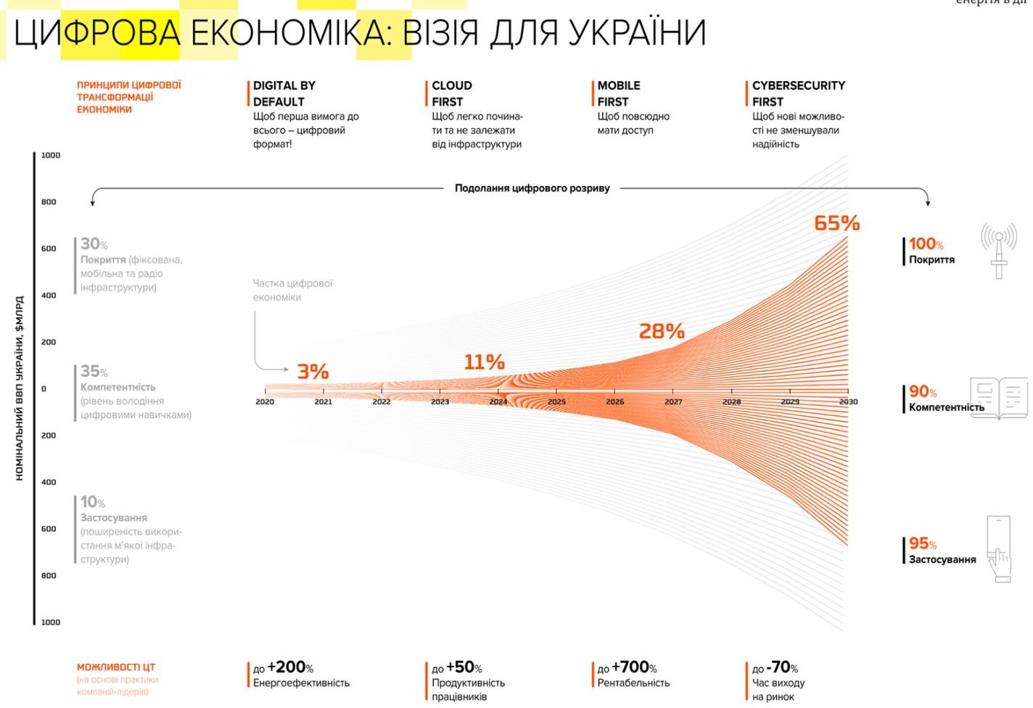

Джерела:
- https://iie.org.ua/wp-content/uploads/2019/02/Prezentatsiya_Margarita- szhatyiy.pdf
- Дефініції поняття «Цифрова трансформація»
http://bses.in.ua/journals/2019/48_2_2019/19.pdf

- Демчишак Н.Б., Глутковський М.О. Розвиток цифрової економіки в Україні: концептуальні основи, пріоритети та роль інновацій. file:///C:/Users/Владелец/Downloads/627-1325-1-SM.pdf
- Цифрова економіка: тренди, ризики та соціальні детермінанти. Київ, 2020. https://razumkov.org.ua/uploads/article/2020_digitalization.pdf
- http://pev.kpu.zp.ua/journals/2019/6_17_ukr/18.pdf
- https://ukraine30.com/digitalization/
- https://strategy.uifuture.org/kraina-z-rozvinutoyu-cifrovoyu-ekonomikoyu.html
- https://probono.org.ua/blog/dx2

Тема 3. Соціальні мережі, їх вплив на людину та
суспільство
  - Загальна характеристика соціальної (суспільної) мережі, історія виникнення та розвитку
Соціальна мере́жа, суспільна мере́жа — соціальна структура, утворена індивідами або організаціями. Вона відображає розмаїті зв'язки між ними через різноманітні соціальні взаємовідносини, починаючи з випадкових знайомств і закінчуючи тісними родинними зв'язками.
Вперше термін було запропоновано в 1954 році Дж. А. Барнесом (в роботі Class and Committees in a Norwegian Island Parish, «Human Relations»). Максимальний розмір соціальних мереж становить близько 150 осіб, а середній — 123 (Хілл та Данбар, 2002).
Аналіз соціальних мереж (має стосунок із теорією мереж) перетворився на основний метод досліджень в сучасній соціології, антропології, географії, соціальній психології, інформатиці та дослідженні організацій, а також поширену тему для досліджень та дискусій. Дослідження в декількох академічних сферах показали, що соціальні мережі діють на багатьох рівнях, починаючи від родин і закінчуючи цілими націями, та відіграють важливу роль в тому, як розв'язуються проблеми, працюють організації та досягають успіху на шляху до власних цілей індивіди.
Соціальними мережами називають також інтернет-програми, які допомагають друзям, бізнес-партнерам або іншим особам спілкуватись та встановлювати зв'язки між собою, використовуючи набір інструментів. Ці програми, відомі як «Онлайнові соціальні мережі», стають дедалі популярнішими.
Приклад схеми зв'язків у соціальних мережах – рис. 3.1.
В соціальній мережі ліворуч індивід, позначений блакитним, має найбільше зв'язків у середині своєї соціальної мережі. В ідеальній ситуації він мав би бути лідером або керівником групи чи організації. Індивіди, позначені зеленим, мають зв'язки з іншими соціальними групами і можуть виступати в ролі передавачів інформації між мережами.

Поширені застосування
Так зване правило 150 стверджує, що розмір справжньої соціальної мережі обмежується приблизно 150 членами (іноді називається числом Данбара). Правило походить із міжкультурних досліджень у соціології та, особливо, в антропології максимального розміру села (відповідно до сучасної моди можна розуміти як екосело). Ця кількість визначається на основі теоретичних обчислень в еволюційній психології, і може відповідати певній середньостатистичній межі спроможностей людини розпізнавати членів та відстежувати емоційні події про членів групи. Однак, це також може бути і через економіку та потребу відстежувати «дармоїдів», оскільки більші групи створюють сприятливіші умови для шахраїв та брехунів.

Ступені віддаленості та Глобальна соціальна мережа
У феномені малого світу висувається гіпотеза про те, що ланцюг соціальних знайомств, який з'єднує одну довільну людину з іншою довільною людиною будь-

де у світі, взагалі кажучи, має малу довжину. Ця концепція призвела до появи відомої фрази про шість ступенів віддалення, після проведення експерименту під назвою «малий світ» психологом Стенлі Мілгремом, який встановив, що двох випадкових громадян США можна з'єднати через максимум шістьох знайомих. У поточних експериментах в Інтернеті продовжуються дослідження цього явища, включаючи експерименти в університеті штату Огайо (Проект Малий Електронний Світ) та Колумбії (Проект Малий Світ). Станом на 2005 рік ці експерименти підтвердили, що достатньо приблизно від п'яти до семи ступенів віддалення, аби з'єднати будь-яких двох людей в Інтернеті.
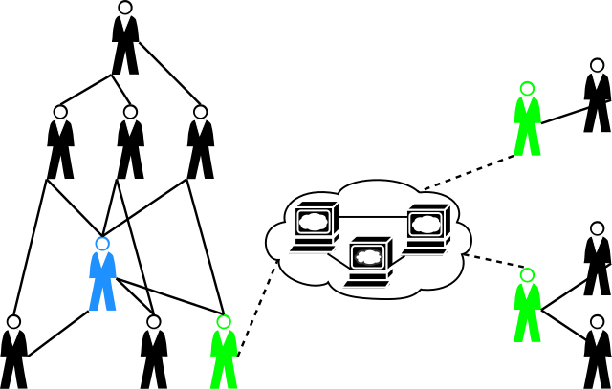

Рис. 3.1. Приклад схеми зв'язків у соціальних мережах
  - Соціальні мережі в Інтернеті
Першим інтернет-сайтом, який пропонував можливості роботи із соціальними мережами, був classmates.com, який з'явився в 1995 році. Услід за ним, в 1997 році, з'явився SixDegrees.com.

Рис. 3.2. SixDegrees, launched in 1997, is often regarded as the first social media
site
Починаючи з 2001 року, почали з'являтися сайти, в яких використовувалась технологія під назвою Коло друзів. Ця форма соціальних мереж, яка широко використовується у віртуальних спільнотах, набула широкої популярності в 2002 році та розквітнула з появою сайту Friendster. Наразі існує більш ніж 200 сайтів з можливостями організації соціальних мереж. Популярність цих сайтів

постійно зростала, і в 2005 році було більше переглядів сторінок сайту MySpace, аніж сайту Google.
У 2004 році була створена найбільша на сьогоднішній день соціальна мережа у світі — Facebook. Google також пропонує веб-сайт із можливостями роботи із соціальними мережами orkut, який було запущено в 2004 році. Соціальні мережі почали розглядатись як складова інтернет-стратегії приблизно в той самий час: в березні 2005, Yahoo запустила Yahoo! 360°, а в липні 2005 News Corportaion запустила MySpace.
У цих спільнотах група перших користувачів спочатку надсилає запрошення членам власних соціальних мереж приєднатись до спільноти сайту. Нові члени повторюють цей процес, збільшуючи загальну кількість учасників та зв'язків у мережі. Сайти також пропонують такі можливості, як автоматичне оновлення адресних книг, перегляд особистої інформації один одного, утворення нових зв'язків за допомогою «служб знайомств» та інших форм соціальних зв'язків у мережі. Соціальні мережі також можуть організовуватись навколо ділових стосунків, як, наприклад, у випадку LinkedIn чи XING.
Змішування мереж — підхід до соціальних мереж, який комбінує особисті зустрічі та елементи комунікації в мережі. MySpace, наприклад, будується на основі незалежних музичних та святкових сцен, а Facebook віддзеркалює університетські спільноти. Нові соціальні мережі в Інтернеті все більше зосереджуються на певних галузях, наприклад, на мистецтві, тенісі, футболі, автомобілях та навіть пластичній хірургії.
Більшість соціальних мереж в Інтернеті є публічними, дозволяючи будь-кому приєднатись. Деякі організації, такі як великі корпорації, також мають доступ до приватних служб соціальних мереж, наприклад Enterprise Relationship Management. Вони встановлюють ці програми на власних серверах та надають можливість робітникам оприлюднювати свої мережі контактів та відносин із зовнішніми особами та компаніями.
Найвідоміші соціальні мережі світу: Facebook, Foursquare, Google+, imo.im, Instagram, Linkedln.
Social networking services with the most users, January 2021
 | Network Name | Number of Users (in millions) | Country of Origin
1 | Facebook | 2,740 | United States
2 | YouTube | 2,291 | United States
3 | WhatsApp | 2,000 | United States
4 | Facebook Messenger | 1,300 | United States
5 | Instagram | 1,221 | United States
6 | WeChat | 1,213 | China
7 | QQ | 800 | China
8 | TikTok | 689 | China
9 | Douyin | 600 | China
10 | Sina Weibo | 511 | China

Служба соціальних мереж (англ. social networking service) — вебсайт або інша служба у Веб, яка дозволяє користувачам створювати публічну або напівпублічну анкету, складати список користувачів, з якими вони мають зв'язок та переглядати власний список зв'язків і списки інших користувачів. Природа та номенклатура зв'язків може різнитись у залежності від системи.
На відміну від служб соціальних мереж, в Інтернет-спільнотах користувач не знаходиться в центрі системи; відношення користувача до інших учасників спільноти знаходиться на другому плані. Основна увага Інтернет-спільноти зосереджена на внеску користувача в досягнення спільних цілей, цінностей та спілкуванні.
У соціальних мережах користувач знаходиться в центрі системи та може належати до декількох груп водночас.
Вторинні зв'язки в соціальних мережах порівняно слабші за вторинні зв'язки в Інтернет-спільнотах. Наприклад, якщо користувач А має у соціальній мережі декілька спільних зв'язків з користувачем Б, зв'язки з невідомими йому знайомими Б будуть слабшими за аналогічні зв'язки в Інтернет-спільноті.
Першою службою соціальних мереж вважають SixDegrees.
У липні 2020 року аудиторія соцмереж вперше склала більше половини населення Землі.

На початку 2020 року найпопулярнішими соціальними мережами в Україні є Facebook (58% від усіх респондентів), YouTube (41%), Instagram (28%) і telegram (14%). Про це свідчать дані опитування компанії Research & Branding Group.
Далі зі значним відривом йдуть Вконтакте (7%), Одноклассники (6%) і
twitter (5%), а найменш популярною є Linkdn (1%).
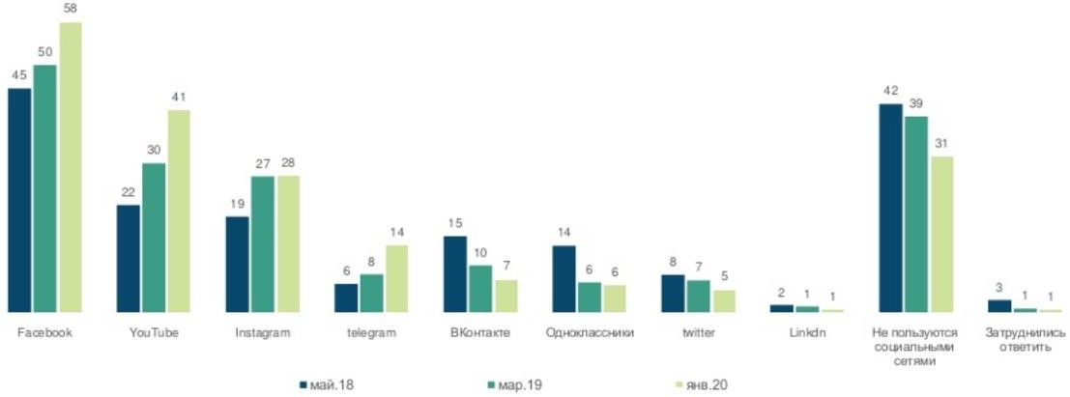
Рис. 3.2.

За даними опитування, не користуються соціальними мережами 31% респондентів, а 1% не змогли відповісти.

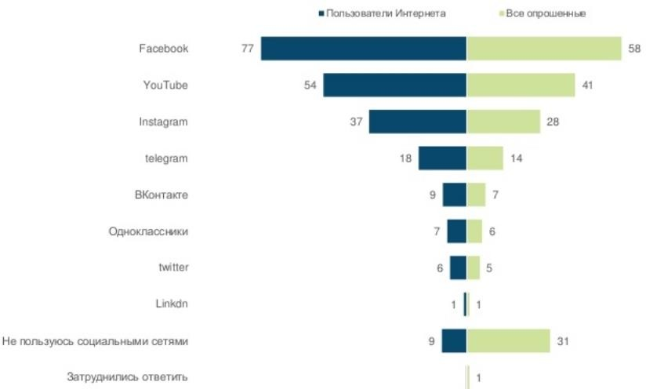

Рис. 3.3.

У більшості соціальних мереж значущих відмінностей між залученням у них чоловіків та жінок немає, за винятком двох соціальних мереж - Instagram і Одноклассников: ними користуються більше жінок, ніж чоловіків.
Довіра до суспільно-політичної інформації з соцмереж низька як найпопулярніших з них (Facebook, YouTube, Instagram, telegram), так і в менш використовуваних (Вконтактє, Одноклассники, twitter, Linkdn): такій інформації беззастережно довіряє менше десятої частини користувачів, більшість довіряє частково і приблизно п'ята частина користувачів взагалі не використовує соцмережі в якості джерела суспільно-політичної інформації
Опитування проводилося в період з 24 січня по 2 лютого серед 1804 респондентів по всій Україні за винятком окупованих Росією територій. Метод опитування - особисте формалізоване інтерв'ю (face-to-face). Максимальна похибка вибірки - 2,4%.
Нагадаємо, за даними опитування компанії Research & Branding Group, в кінці 2019 року більшість українців (57%) практично не читає книг. До числа більш або менш регулярно читають книги людей відносять себе 43% респондентів.
При цьому за даними опитування Research & Branding Group, на початку 2019 року більше половини власників смартфонів в Україні вже не можуть уявити своє життя без цього гаджета (57%), тоді як 39% все ще змогли б обходитися без смартфона.
Соціальна мережа – це інтернет-платформа, яка дозволяє людям зі схожими інтересами збиратися і обмінюватися інформацією, фотографіями і відео. Соціальні мережі стали невід’ємною частиною нашого життя. Ми використовуємо їх, щоб залишатися на зв’язку з друзями, отримувати новини або знаходити роботу. З кожним днем ми спостерігаємо все більше і більше нових користувачів. Для

маркетологів це означає, що існує величезний потенціал для залучення уваги до свого бренду широкої і зацікавленої аудиторії. Приблизно 3,5 мільярда інтернет- користувачів у світі користуються соціальними мережами, і очікується, що ця цифра буде рости, оскільки використання мобільних пристроїв і мобільних соціальних мереж все більше набирає обертів.
Напрямки в соціальних мережах досить різноманітні: такі платформи, як Facebook, в значній мірі орієнтовані на обміни фотографіями або статусами між друзями. Інші соціальні мережі, такі як Tumblr або Twitter називаються мікроблоги. Деякі соціальні мережі фокусуються на спільнотах; інші виділяють і відображають призначений для користувача контент. Завдяки постійній присутності в житті своїх користувачів, соціальні мережі надають вирішальний соціальний вплив.
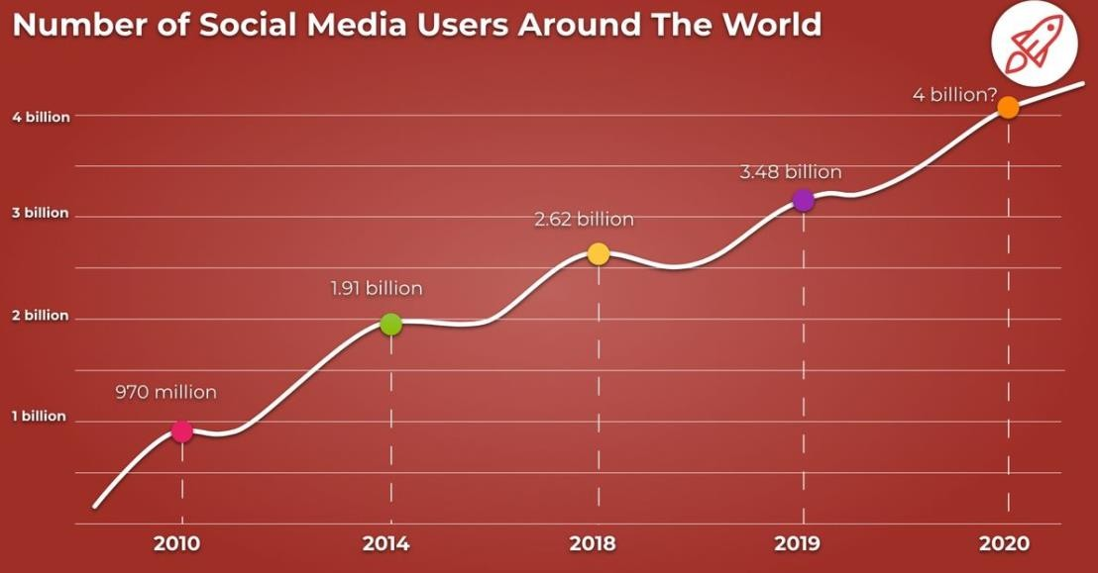
Рис. 3.4. Глобальні соціальні мережі за кількістю користувачів 2020:

Джерело: broadbandsearch.net

А яка платформа соціальних мереж найпопулярніша в світі? Згідно statista.com, лідер ринку Facebook в даний час налічує майже 2,5 мільярда активних користувачів на місяць. Додаток для обміну фотографіями Instagram – 1 мільярд.

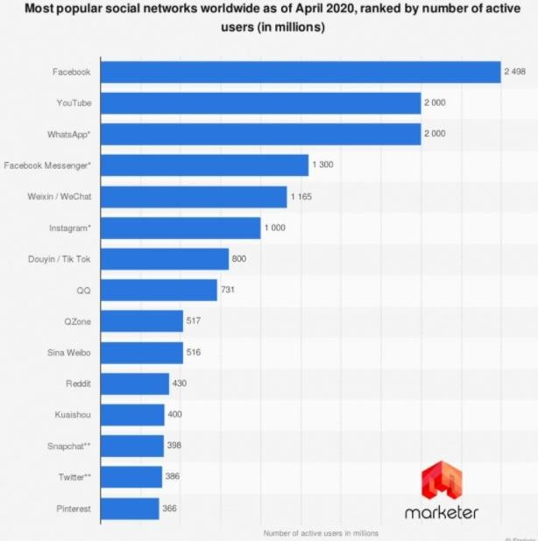
Рис. 3.5. Найпопулярніші соціальні мережі в світі

Таблиця: Найпопулярніші соціальні мережі в світі за станом на квітень 2020 року, ранжирувані за кількістю активних користувачів (в мільйонах)
Назва | Кількість, млн.
Facebook | 2 498
YouTube | 2 000
WhatsApp | 2 000
Facebook Messenger | 1 300
Weixin / WeChat | 1 165
Instagram | 1 000
Douyin / Tik Tok | 800
QQ | 731
QZone | 517
Sina Weibo | 516
Reddit | 430

Kuaishou | 400
Snapchat | 398
Twitter | 386
Pinterest | 366

  - Найдинамічніші соціальні мережі: характеристика та основні параметри

У кожного маркетолога є ліміти часу для роботи в соціальних мережах, так на яку найбільш швидко зростаючу соціальну мережу краще зосередити свої зусилля?
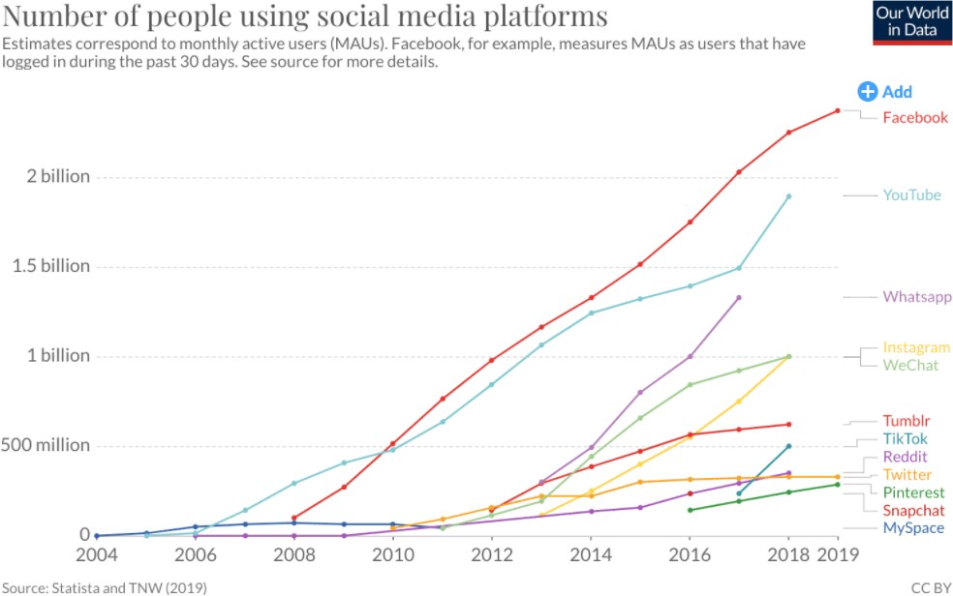
Джерело: smartinsights.com:

Facebook
Facebook безсумнівно зараз є лідируючою платформою, де 6,314 мільярда (якщо брати всю сім’ю фейсбук) активних користувачів по всьому світу. Тут знаходиться більше 65 мільйонів підприємств і понад 7 мільйонів рекламодавців, активно просувають свої послуги, що робить Facebook надійним вибором.
Тільки в Індії більше 280 мільйонів користувачів Facebook, що робить її провідною країною за розміром аудиторії Facebook.
Крім Індії, є ще кілька ринків з більш ніж 100 мільйонами користувачів Facebook: США, Індонезія і Бразилія зі 190 мільйонами, 130 мільйонами і 120 мільйонами користувачів Facebook відповідно.

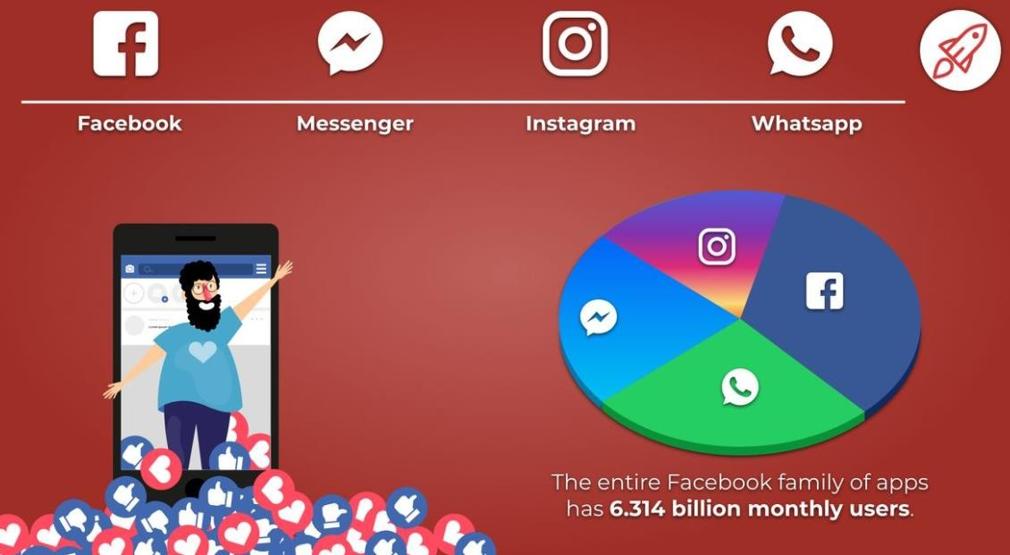
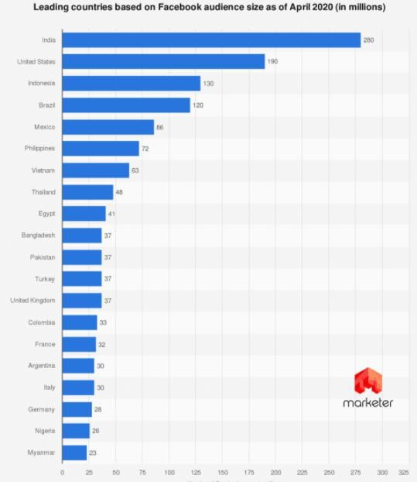
Рис. 3.6. Країни з найбільшою кількістю користувачів Facebook 2020 Facebook, який є найпопулярнішою соціальною мережею в світі, має

майже 2,5 мільярда активних користувачів на місяць. З аудиторією такого масштабу не дивно, що переважна більшість доходів Facebook генерується за рахунок реклами. Крім того, більше 90 відсотків доходів від реклами в Facebook надходять через мобільні пристрої. Це узгоджується з останніми даними про використання пристроїв користувачами Facebook: за станом на січень 2020 року було виявлено, що 98 відсотків активних облікових записів користувачів Facebook отримали доступ до платформи через мобільний телефон.
YouTube

YouTube – одна з найпопулярніших соціальних мереж серед інтернет- користувачів, які щодня переглядають мільярд годин відео. Ви можете обзавестися каналом і просувати свій бренд, або ви просто можете дати там рекламу, щоб збільшити охоплення вашого сайту. Також YouTube є відмінною пошуковою системою, тому для більшого успіху варто почитати про YouTube SEO.
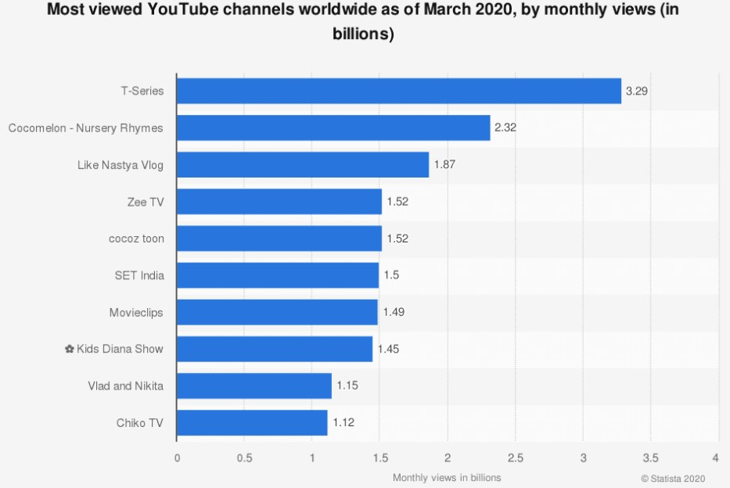
Рис. 3.7. YouTube: найпопулярніші канали 2020
Станом на березень 2020 року в рейтингу найбільш популярних каналів YouTube, заснованому на щомісячних переглядах, домінує музика і дитячий контент. Cocomelon – Nursery Rhymes посіла друге місце з 2,32 мільярдами переглядів каналів за останні 30 днів. Індійський розважальний канал T-Series посів перше місце з більш ніж 3,29 мільярдами переглядів.

Instagram
Instagram досяг 1 мільярда користувачів, ставши однією з найбільш швидкозростаючих соціальних мереж в світі. Протягом 2019 року ця платформа додала багато оновлень, полегшуючи взаємодію і просування. Цей рік здається

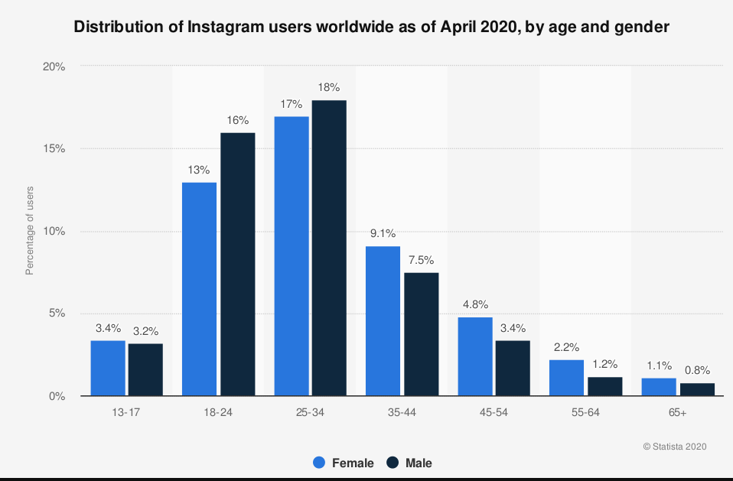
багатообіцяючим для Instagram, і число користувачів, ймовірно, буде рости в геометричній прогресії. Для бізнесу існує безліч платформ, які прискорять успіхи в просуванні ваших продуктів: вам буде надана розширена аналітика, ваш контент буде публікуватися за потрібним графіком, а штучний інтелект буде ставити за вас лайки.

Рис. 3.8. Instagram: розподіл світової аудиторії 2020 року, за віком та статтю Станом на квітень 2020 року був встановлено, що 13 відсотків активних
користувачів Instagram у всьому світі становлять жінки у віці від 18 до 24 років. Більше половини населення Instagram у всьому світі складає 34 роки або молодше. Додаток для обміну фотографіями посів друге місце за популярністю серед підлітків в США, поступившись тільки Snapchat. Підлітки активно залучені в аудиторію соціальних мереж: в ході опитування, проведеного в квітні 2018 року, 43 відсотки підлітків зізналися, що перевіряють свої соціальні мережі щогодини або частіше.

LinkedIn
Хоча ця соціальна мережа орієнтована на професійний світ, вона є четвертою за популярністю соціальною платформою зі 600 мільйонами користувачів.

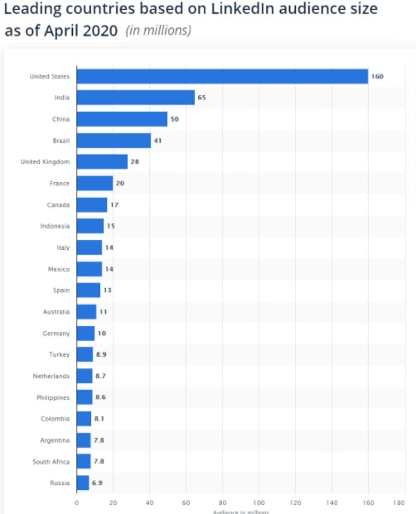

Рис. 3.9. Країни з найбільшою кількістю користувачів LinkedIn 2020

Станом на квітень 2020 року аудиторія LinkedIn в Сполучених Штатах досягла 160 мільйонів користувачів. На частку Індії, яка зайняла друге місце, припадає 65 мільйонів чоловік. У грудні 2016 року Microsoft придбала LinkedIn, зробивши її дочірньою компанією. У 2018 році платформа принесла майже 5,3 мільярда доларів США доходу і повідомила про операційний збиток в 987 мільйонів доларів США.

Tik Tok
Дуже популярна платформа для коротких відеороликів, де прямо в додатку можна редагувати, додавати їм ефекти і музику. Число активних користувачів вже перевищило 800 мільйонів (серед яких в основному молодь), а рекламні можливості не поступаються Instagram.
TikTok статистика
- TikTok був встановлений більше 738 мільйонів разів в 2019 році, 44% всіх завантажень за весь час;
- Співачка Лорен Грей – найпопулярніша людина на TikTok, з майже 40

мільйонами передплатників;
- На Китай припадає 8 з кожних 10 хвилин перегляду на TikTok;
- Середньодобовий час на TikTok оцінюється в 45 хвилин;
- Американські користувачі відкривають TikTok в середньому вісім разів на день, а сеанси – в середньому менше 5 хвилин;
- Індійські користувачі проводять 38 хвилин щодня, використовуючи TikTok;
- Виручка TikTok 2019 склала 176,9 млн доларів.

Найпопулярніші додатки 2019 року, Android і iOS:

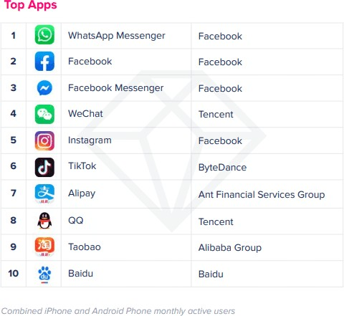

Twitter
Twitter – це платформа для мікроблогів, яка дозволяє обмінюватися текстами з обмеженням в 280 символів. Хоч і користувачів тут менше, ніж в інших соціальних мережах (386 млн), але вони дуже активні, так як відправляють не менше 500 мільйонів твітів на день.

Snapchat
В основному працює як додаток для обміну миттєвими повідомленнями. Основна відмінність полягає в тому, що ви вибираєте, як довго одержувач зможе бачити повідомлення, перш ніж воно буде знищено, а також можна знімати Сторіс, як в Instagram. Snapchat, ймовірно, найшвидший додаток для фотографування та обміну фотографіями з вашого телефону. Перевага полягає в тому, що ви можете поділитися фотографією або відео швидким, ефемерним і неідеальним способом, не зациклюючись на досконалості, тому що все, що ви відправите, буде

тимчасовим. Платформа має неймовірних залучених користувачів, які відправляють понад 2 мільйони знімків в хвилину, а відео набирає 10 мільярдів переглядів щодня.

Classmates
Американський аналог Однокласників, створений ще в далекому 1995 році. Соціальна мережа користується попитом серед жителів Америки і Європи, і налічує близько 50 мільйонів користувачів, що непогано для такого музейного експоната. Pinterest Ви можете обмінюватися фотографіями, інфографікою, відео та будь-якими іншими аудіовізуальними файлами на цьому сайті. Ця соціальна мережа допоможе вам організувати всі типи фотографій в альбомах і згрупувати їх за темами. Тут ви зможете дізнатися, як використовувати цю мережу для вашого бізнесу.

Tumblr
Tumblr – провідний сайт з блогами. Тут можна приєднуватися до спільнот, публікувати свої історії, музику, фото і відео. Він дуже популярний серед молодих людей і відмінно підходить для самовираження. У цьому році кількість блогів переступило за 490 мільйонів, в яких було опубліковано більше 168 мільярдів постів. У Tumblr 46% трафіку припадає на США, і, якщо ваш бренд працює на ринок Америки, то це могло б стати непоганим місцем для його піару.

Medium
Це видавнича платформа з елементами соц мережі. Ви можете безкоштовно читати багато статей і публікувати свої. Компанії часто ведуть тут свої колонки, щоб розширити можливості. Якщо ви забажаєте провести експеримент з цим сайтом, то це керівництво допоможе вам дізнатися про працюючі маркетингові стратегії.

Reddit
На Reddit можна публікувати все: відео, фото, опитування, статті, а також голосувати за і проти. Користувачі будуть взаємодіяти з вашим контентом: коментувати, підвищувати і знижувати в рейтингу. Також тут є спеціалізовані форуми на будь-які теми, багато з яких неймовірно активні, а 99% трафіку є органічним, що показує його популярність.

Nextdoor
Це приватна соціальна мережа для певних районів. Ви можете написати свою адресу і знайти спільноту, де можна поспілкуватися з людьми, які живуть поруч. Мережа популярна в таких країнах як: Італія, Німеччина, Голландія, Франція, Швеція, Великобританія і Австралія. Meetup Цей сайт допомагає познайомитися людям по групах інтересів. Ви можете знайти категорії: на відкритому повітрі, любителі пива, фотографії, технології, музика, спільні подорожі та багато іншого. Мережа популярна в основному в США і Великобританії, але і в Україні знаходить своїх фанатів.

WeChat
WeChat – це додаток в якому можна не тільки обмінюватися повідомленнями, а й здійснювати покупки, перекази грошей і бронювати житло. Цей сервіс найбільш популярний в Азії (1 мільярд користувачів), так що, якщо ви ведете там

бізнес, то це може стати непоганою альтернативою, адже в деяких областях діє заборона на такі мережі як Facebook.

QQ
QQ – це відома платформа, яка налічує 861 мільйон користувачів. Вона створена для обміну миттєвими повідомленнями, яка дуже популярна серед китайців. (Використовується в 80 країнах, а також доступна на багатьох інших мовах). Крім функцій миттєвого обміну повідомленнями, він також дозволяє користувачам прикрашати свої аватари, дивитися фільми, грати в онлайн-ігри, робити покупки в Інтернеті, вести блог і здійснювати платежі. Тут є невелике корисне введення в QQ для маркетологів.

16 фактів про соціальні мережі
Навіщо користувачі Facebook зраджують своїх друзів? Як твіти допомагають у здійсненні мрії? У якій соцмережі учасників більше, ніж жителів у Китаї? Відповіді на ці та інші цікаві питання - в нашій добірці, присвяченій соціальним мережам.
1 мільярд плюс ще трохи - стільки активних користувачів у найбільшій соціальній мережі Facebook. В рахунок пішли ті, хто заходить на сайт хоча б раз на місяць. Для порівняння: у Росії проживає близько 143 мільйона чоловік, у США - трохи більше 315 мільйонів і тільки Китай з 1,5 мільярдом громадян може бути суперником по «населеності» з Facebook.
15000 гостей побувало на вечірці 16-річної німкені на честь її дня народження. Вона вирішила заощадити час і гроші і не стала телефонувати своїм близьким друзям, щоб запросити їх особисто. Та й навіщо, коли все можна зробити одним кліком в соцмережі. Ось тільки позначку «не для всіх» юна німкеня забула поставити, в результаті - 15000 запрошених з'явилися на вечірку з подарунками та найтеплішими побажаннями. А трохи пізніше підтягнулося ще 100, але вже у формі поліцейських. В результаті було затримано 11 осіб, кілька десятків отримали поранення від битого скла.
11000 друзів з мережі Twitter допомогли дістатися англійцю Полу Сміту від Британії до Нової Зеландії без єдиного пенсу в кишені. Все, що йому знадобилося
- доступ в Інтернет і кілька коротких повідомлень про заплановану подорож. У кожній країні на цікавий експеримент безкоштовного кругосвітньої подорожі відгукнулися самі різні люди, деякі з яких ніколи навіть не зустрічалися з Полом. Саме така віртуальна дружба допомогла англійцю здійснити свою мрію і заощадити сімейний бюджет.
35 доларів США коштує набір з чотирьох рулонів туалетного паперу з

надрукованими на ній повідомленнями з твоєї стрічки в Twitter. Таку нехитру послугу надає американська компанія «Колекційне видання». Назва у такого персонального паперу - «Shitter». Такий набір може стати цікавим подарунком, зберігатися роками в якості літопису або використовуватися за прямим призначенням.
152 друга з Facebook назавжди зображені на руці дівчини з Нідерландів. В основі татуювання фотографії з профайлів, причому з попереднього дозволу самих «моделей». Процес нанесення татуювання зайняв в середньому 30 годин. І хто після цього скаже, що справжньої дружби в мережі не буває?
57% людей знайомляться в Facebook перш, ніж зустрічаються в реальному житті обличчям до обличчя.
За новорічні свята користувачі Facebook виклали в мережу 750 000 000 фотографій.
Один мільйон посилань поширюється в Facebook кожні 20 хвилин.
Щогодини в Facebook 4,5 мільйона чоловік отримують запрошення на якийсь захід.
Людей із сімейним статусом «одинокий» в Facebook більше, ніж усіх разом узятих одружених, заручених і тих, у кого «все складно».
Щохвилини сто тисяч користувачів стають друзями в Facebook.
66% користувачів соціальних мереж використовують мобільні пристрої для спілкування в мережах.
Половина всіх користувачів проводить від однієї до п'яти годин на тиждень за спілкуванням у соціальних мережах.
Кожну секунду 8 людей на планеті стають частиною будь-якої з існуючих соціальних мереж.
Кількість пошукових запитів в Google перевищила один мільярд на день. Деякі з представлених фактів можуть стати прикладом, інші - натхненням.
Головне, не забувати, що не зважаючи на всю привабливість соціальних мереж, справжнє життя все-таки за межами віртуальних сторінок.
  - Позитивний та негативний вплив соціальних мереж
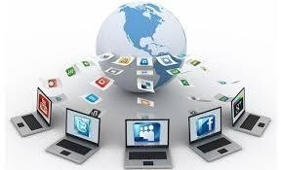
Позитивний вплив
- Соціальні мережі – основний спосіб розповсюдження новин. За даними дослідження, поведеного каналом CNN, було виявлено, що 43% новин поширюються через такі соціальні сайти як Фейсбук, Твітер, MySpace, YouTube.
Серед позитивів соціальних мереж можна виокремити швидку та дешеву комунікацію, оперативний обмін інформацією, можливість бути у центрі подій, нові знайомства.

- «Часто люди не можуть реалізуватися у справжньому житті, а за допомогою Інтернет вони створюють собі певний бажаний для себе образ. Для таких людей Інтернет є своєрідною лікувальною терапією», - говорить асистент кафедри психології ЛНУ І.Франка Х. Турецька. За словами психолога, у соціальних мережах люди вчаться жити у соціумі, де є однакові для всіх правила. У соціальних мережах люди вчаться підкорятися законам, що допомагає їм жити у реальному світі.
- Соціальні мережі – це не лише місце для спілкування із друзями. Вони можуть бути використані для проведення семінару, конференції – багатьох можна запросити через ВКонтакті, Однокласники тощо. Це віха майбутнього, це технологічний розвиток суспільства. Соціальні мережі на сьогодні стали потужним освітнім засобом. Технології мереж використовуються дуже вдало педагогами при вивченні певних предметів і тем. Діти організовуються у мережу, наприклад з якихось досліджень, проектів. До речі, Інститут інноваційних технологій і змісту освіти Міністерства освіти і науки України розробив проект Концепції програми модернізації освіти «Відкритий світ», який передбачає до 2015 р. впровадження системи он-лайн комунікацій та он-лайн співпраці учнів, студентів, вчителів, розширення навчального інформаційного середовища, створення Інтернет- бібліотеки тощо. Соціальні мережі дають змогу слухати, читати чи переглядати конференцію он-лайн (вебінар). В Україні також є такий сервіс Profeo. І якщо у нас це все ще інновація, то за кордоном соціальні мережі вже давно – інструмент навчання. Вебінари для них типове заняття. Всі домні завдання та контрольні роботи виконуються в он-лайновому режимі через ресурс Wiki. Одне із занять на тиждень он-лайн проводить один із кращих професорів.
- Соціальні мережі допомагають мозку працювати. Так за даними BBC NEWS групі вчених з США під час проведення спеціалізованого дослідження вдалося виявити невелику за розмірами ділянку головного мозку, яка відповідає за організацію соціального життя. В тих людей, які надають перевагу активному способу соціальної поведінки, ця частина головного мозку розвинена набагато краще, ніж у решти населення.
- Важко переоцінити позитивний вплив соціальних мереж під час революції в Єгипті та Тунісі. Протестувальники координували та отримували інструкції через такі соціальні мережі як Фейсбук та Твітер. У Білорусії під час виборів, навпаки, закрили доступ до соціальних мереж, аби не дозволити людям згрупуватися.
- Концерти, прогулянки по скверам, похід з друзями до кінотеатру – звичні речі, чи не так? А як щодо людей з обмеженими можливостями? Адже їм соціальні мережі можуть замінити все це. Перегляд он-лайн відео замість кінотеатру, прослуховування музики, перекидання повідомленнями взамін на порухи вуст. Трохи страшно звучить, але це набагато краще ніж ніщо.
- Протягом останніх 5 роки соціальні мережі стали невід’ємною частиною життя більшості українців. Мабуть, одним із самих яскравих підтверджень даної тези є те, що Папа Римський, Бенедикт XVI, позитивно ставиться до спілкування в соціальних мережах, про що йдеться у зверненні понтифіка, підготовленому до 45- го Всесвітнього дня спілкування. Бенедикт XVI зазначив, що спілкування в соціальних мережах допомагає встановити нові знайомства, сприяє обміну знаннями, діалогу культур.

Негативний вплив мереж
- Безумовно, соціальні мережі є певним технічним прогресом. Тут можна знайти давніх друзів, знайомих чи однокласників. Люди, відстані між якими сотні кілометрів, стають ближчими. Тут можна обмінюватися різноманітною інформацією, переглядати фото тощо. Але згодом це переростає в манію і ми з пустими очима клацаємо по чужих сторінках, навіть не намагаючись щоб знайти.
З одного боку, соціальні мережі є безцінним винаходом. Але ставши прогресом для людства, вони стають регресом для кожної окремої людини. Проживаючи в одному місті ми місяцями можемо не бачити близьких.
Сьогодні в Україні однією з найпопулярніших вважають мережу ВКонтакті. Цікаво, що тут є особи, в яких понад 1000 друзів. Але чи знаєте ви бодай одну людину, в якої в реальному житті така ж кількість друзів? Не без допомоги соціальних мереж поняття «дружби» втрачається, спотворюється. А в результаті на питання «Що для вас є дружба у віртуальному світі?» респонденти відповідають
«Дружу з усіма охочими». Але якщо в реалі дружба – це відданість, щирість, довіра, то чи все може бути в он-лайн.
Отримуючи все нові та нові методи он-лайнового спілкування, люди поступово втрачають навички живого спілкування та активної взаємодії. Ми більше не шукаємо живих людей – ми перебуваємо в постійному пошуку їх електронних двійників. А оскільки ми сидимо за комп’ютером, то більшість з нас втрачає міжособистісні навички і стають неспроможними адекватно спілкуватися з іншими людьми поза ним.
- Вчені вже не раз стверджували про психічні захворювання, причиною яких є підвищений інтерес до соціальних мереж. Основний принцип більшості з них – це піраміда за принципом Маслоу, згідно з якою основний ступінь потреб займає самовираження. Саме з цією метою використовуються відео архіви, аудіо записи та фото.
Любителі соціальних мереж схильні до відхилень і у психічному стані. До такого висновку прийшли фахівці американської вищої Школи медицини Case Western Reserve School. Згідно з даними дослідження активні користувачі мереж в 2 рази частіше вживають алкоголь, на 40% більше палять тютюн та на 55% більше б’ються.
- Але мало хто замислюється, що інформація про себе несе загрозу користувачеві. Адже почастішали випадки, коли при грабуванні квартир чи авто зловмисники використовували інформацію, отриману з соціальних мереж. Також детальна інформація стає здобиччю спецслужб (в США за допомогою соціальних мереж з боржників вибивають борги та кредити). Завдяки відомим майже всім

Однокласникам західні спецслужби довідалися про засекречені військові об’єкти на території Російської Федерації, їх призначення, розташування, особливості діяльності.
У Німеччині теж не вщухає суспільна дискусія про безпеку даних в Інтернеті. Чи можна довіряти їм особисту інформацію – фото, адреси? Незалежна організація Stiftung Warentest провела перевірка і знайшла суттєві недоліки. Ця компанія звернулася до адміністраторів соціальних мереж з проханням дати дозвіл на
«тестову атаку». Результати виявилися сумними: інформація користувачів дуже погано захищена. Для сторонніх осіб доступ до приватної інформації є фактично відкритим. Отже, даними можна зловживати та маніпулювати. До речі, дозвіл на проведення перевірки надали лише 6 з 10 соціальних мереж, до яких звернулася ця організація. Чотири, в тому числі і Фейсбук, відмовили.
- Соціальні мережі становлять загрозу і для сім’ї. За результатами опитування, проведено з нагоди Національного тижня сім’ї в Британії, виявилося, що четверта частина 15-річних підлітків вважають соціальні Інтернет-мережі найважливішим, що є в їхньому житті.
- Доведено негативний вплив і на успішність соціальних мереж. Були проведені дослідження по цьому питанню в Нідерландах професором Кіршнером. Дослідження показали, що оцінки учнів, які готуються до занять за комп’ютером, не відключаючись від соціальної мережі, на 20% нижчі, ніж у тих, хто не проводить час в Фейсбук. Також виявилося, що останні приділяють навчанню на 88% більше часу (мається на увазі самостійна підготовка).
- В той же час зазначу, що нещодавно співробітник Массачусетського технологічного інституту завершив дослідження, присвячене негативному впливу соціальних мереж на здоров’я. Виявилося, що користувачі активно переймають звички, що стосуються здоров’я, у своїх друзів в соціальній мережі.
Соціальні мережі негативно впливають і на роботу імунної системи організму, роботу артерій і процеси мислення. У результаті – підвищення ризику появи раку, серцево-судинних захворювань. На думку великобританського біолога Аріка Сігмана ця загроза пов’язана з тим, що фізіологічні процеси в організмі людини відбуваються по різному залежно від того, знаходиться людина наодинці, в чиємусь товаристві чи у віртуальній реальності. Є й інші мінуси – порушення зору, викривлення хребта тощо.
- Провідні ж соціологи вважають, що безперервне спілкування в соціальних мережах є нічим іншим, як сучасна форма безумства. Вони пояснюють це тим, що через подібні сайти люди ізолюються від реальності і стають менш людяними. Ілюзія підвищення зручності спілкування насправді відбирає у нас «живу» взаємодію і лише створює імітацію реального світу. «Ми винайшли корисні та надихаючі технології, але дозволили їм негативно впливати на нас» - пише Шері Теркл, авторка роботи «Друге Я або життя на екрані». Соціальні мережі, як і кожне творіння людських рук, є недосконалим. Тому потрібно задуматись, чи не забагато часу ми витрачаємо на них, якого нам ніколи ніхто не поверне.

Джерела:
- "Social media for scientists". Nature Cell Biology. 20 (12): 1329.

2018. doi:10.1038/s41556-018-0253-6.
- Raymer, Elizabeth (September 24, 2018). "The (social media) evidence is clear". www.canadianlawyermag.com. Canadian Lawyer. Retrieved 2018-10-27.
- Obar, Jonathan A.; Wildman, Steve (2015). "Social media definition and the governance challenge: An introduction to the special issue". Telecommunications Policy. 39 (9): 745–750. doi:10.1016/j.telpol.2015.07.014.
- Tuten, Tracy L.; Solomon, Michael R. (2018). Social media marketing. Los Angeles: Sage. p. 4.
- Aichner, T.; Grünfelder, M.; Maurer, O.; Jegeni, D. (2021). "Twenty-Five Years of Social Media: A Review of Social Media Applications and Definitions from 1994 to 2019". Cyberpsychology, Behavior, and Social Networking. 24 (4): 215– 222. doi:10.1089/cyber.2020.0134.
- Holland, G.; Tiggerman, M. (2016). "A systematic review of the impact of the use of social networking sites on body image and disordered eating outcomes". Body Image. 17: 101–109. doi:10.1016/j.bodyim.2016.02.008.
- Carrion-Alvarez, Diego; Tijerina-Salina, Perla X. (2020-11-07). "Fake news in COVID-19: A perspective". Health Promotion Perspectives. 10(4): 290–291. doi:10.34172/hpp.2020.44
- https://uk.wikipedia.org/wiki/Соціальна_мережа_(Інтернет)
- https://www.rbc.ua/ukr/news/ukraintsy-nazvali-samye-populyarnye-sotsialnye- 1582734412.html
- https://marketer.ua/ua/the-most-popular-social-networks-in-the-world/
- https://sites.google.com/site/socialnimeregi/pozitivnij-ta-negativnij-vpliv- socialnih-merez

Тема 4. Цифрова безпека
  - Поняття цифрової безпеки.
Ми знаємо, як вберегти себе в реальному житті: перевіряємо, чи вимкнули вдома газ, переходимо дорогу лише в дозволених місцях. Але бути обережними потрібно й у віртуальному житті: там ми так само можемо зустріти зловмисників, які прагнуть викрасти наші паролі або кошти з рахунків. Що ж таке цифрова безпека, як захистити себе, якими соцмережами безпечно користуватися й чи потрібно заклеювати веб-камеру?

Цифрова безпека — це щось для айтішників?
Хотілося б так думати, але, насправді, ні. Цифрова безпека стосується кожної людини, яка користується смартфоном і має доступ до інтернету. Кожен користувач всесвітньої павутини є потенційною ціллю зловмисників.
Більше того, цифрова безпека стосується не лише програмного забезпечення, але й правильної поведінки в інтернеті.
Безпека в Інтернеті – Internet safety або online safety або cyber safety або E- Safety – намагання бути безпечними в Інтернеті, є актом максимального усвідомлення користувачем особистої безпеки та ризиків безпеки для приватної інформації та майна, пов'язаного з використанням Інтернету, а також захист від комп’ютерної злочинності. Оскільки кількість користувачів Інтернету продовжує зростати у всьому світі, інтернет, уряди та організації висловлюють стурбованість щодо безпеки дітей та підлітків, які користуються Інтернетом. Понад 45% оголосили, що вони зазнали певного роду кіберпереслідування. День безпечного Інтернету відзначається у всьому світі в лютому з метою підвищення обізнаності про безпеку в Інтернеті.
«Безкоштовна» бізнес-модель:
- пошукові системи: Google тощо;
- поштові послуги;
- обмін файлами / хостинг (Dropbox, OneDrive, GDrive,…);
- соціальні мережі: Facebook, Tweeter, Instagram,…;
- спілкування: Viber, WhatsApp,…

(і список нескінченний!)
Цифрова безпека відноситься до різних способів захисту інтернет-рахунку комп'ютера і файлів від вторгнення зовнішнім користувачем.

Я — звичайна людина. Чому когось можуть цікавити мої персональні дані?
Ваші персональні дані справді малоймовірно можуть когось зацікавити, якщо ви не директор Amazon. Утім, це не означає, що не потрібно дбати про власну безпеку.
Зловмисника може не цікавити інформація про вас чи ваші фото, але він користуватиметься вашою довірою й неуважністю: спонукатиме відкрити підозрілий файл із вірусом або надіслати кошти на незнайомий рахунок.
Вам потрібно стати користувачем, якого «ламатимуть» за мільйон, а не за 500 баксів.

Актив - це ВАШІ дані:
- Особисте (хто Ви, ідентифікація)
- Дії (що Ви робите: покупки, читання, перегляд, подорожі,…)
- Звички (що Ви робите часто і із задоволенням)
- Політичні думки (Cambridge Analytica! - властивості особистості пов'язані з політичною думкою!)
- Місцезнаходження тощо.

Чи захистить мене антивірус? Який краще встановлювати?
Від зараження вірусами захищають, передусім, оновлення операційної системи та всіх програм, а також — для Windows — робота з облікового запису без прав адміністратора. Розробники постійно створюють оновлення для програм, оскільки у процесі роботи вони виявляють нові «діри», через які віруси можуть потрапити на комп’ютер.
Антивірусні програми за важливістю йдуть після згаданих двох пунктів. Вони знаходять на комп’ютері віруси, що змогли туди проникнути, та знешкоджують їх.
Утім, у Windows 10 є вбудований антивірус, який автоматично оновлюється та працює одразу після встановлення операційної системи. Він вважається одним із найнадійніших серед інших антивірусних програм. Старими версіями Windows краще не користуватися, оскільки розробники більше не виготовляють для них оновлення, тобто таке забезпечення є дуже вразливим перед новими вірусами.
Щодо інших операційних систем (macOS, Linux), то надійними антивірусами для них вважають Malwarebytes та BitDefender. Проте, навіть антивірусне забезпечення має вразливі місця, тому йому краще не давати постійного доступу до комп’ютера, а періодично проводити сканування системи.

А за мною можуть слідкувати? Варто заклеювати веб-камеру?
За вами справді слідкують. Коли ви дозволяєте сайтам та додаткам використовувати ваш мікрофон, майте на увазі, що вас можуть підслуховувати. Хороша новина: це робитимуть не люди, а програми, які шукатимуть у вашому мовленні ключові слова.
Друга хороша новина: їх не цікавлять подробиці вашого життя, — вони лише хочуть краще таргетувати на вас рекламу (тобто підбирати те, що ви з вищою ймовірністю придбаєте). Вам може здаватися, що ви безкоштовно використовуєте Google чи Facebook, але насправді ви платите їм інформацією про свої звички та вподобання.
Вашу веб-камеру, теоретично, можуть використати для стеження, але навряд чи будуть це робити, якщо ви не політик чи бізнесмен, який має своїх конкурентів.

Де можна підключатися до вайфаю? У Макдональдсі можна?
Публічні точки WiFi менш надійні, ніж «запаролені». Проте, зараз вони не такі небезпечні, як раніше: більшість сайтів встановлюють захищене з’єднання з вашим браузером (візуально його можна впізнати за зображенням замочка або літерами https в адресному рядку). У цьому випадку всі дані, якими ви обмінюєтесь із сайтом, зашифровані, — їх не може просто «підглянути» будь-хто, хто сидить у цьому ж вайфаї.
Утім, краще перестрахуватися на випадок, якщо сайт не встановлює захищеного з’єднання, а ви зберігаєте на комп’ютері, наприклад, файл із паролями (чого краще взагалі не робити). У цьому допоможе VPN — сервіс, який шифрує

ваші дані. Таким чином, ви зберігаєте в інтернеті анонімність. Такий сервіс можна завантажити або зробити самостійно.

Як зловмисники можуть дістати мої паролі? Як захиститися?
Найчастіше зловмисники отримують доступ до паролів через те, що користувачі використовують той самий пароль на різних облікових записах. Наприклад, ви зареєстрували обліковий запис Google із логіном mykola@gmail.com та паролем MykolaMolodets111. Після цього ви зареєстрували обліковий запис Facebook, де логіном є ваша електронна адреса mykola@gmail.com, і використали той самий пароль MykolaMolodets111. Після цього ви реєструєтесь на форумі любителів акваріумних рибок із тими самими даними: mykola@gmail.com та паролем MykolaMolodets111. Якщо на якомусь із цих сайтів буде злам чи витік, зловмисники отримають комбінацію з email+пароль, яку спробують використати для того, щоб зайти в інші ваші облікові записи.

А як взагалі зробити нормальний пароль?
Насамперед, не використовувати один і той самий пароль на різних облікових записах або, принаймні, мати різні паролі для найважливіших із них. Згенерувати складні комбінації, які важко буде «зламати», допоможуть менеджери паролів, наприклад, LastPass чи KeePass.
Окрім того, потрібно користуватися дворівневою автентифікацією там, де це можливо, тобто мати додатковий пароль, пін-код чи відбиток пальця.

У чому небезпека невідомих додатків та тестів у Facebook?
Якщо ваші друзі у Facebook полюбляють тести на кшталт “Як ти виглядатимеш у старості” чи “Що на тебе чекає цього року”, порадьте їм таким не займатися. Справа не лише в забрудненні інформаційного простору, але й у безпеці.
Коли ви переходите за посиланням із Facebook на сторінку подібних додатків, зазвичай ви автоматично даєте незнайомому застосунку доступ до своїх даних: електронної адреси, телефонів, списку друзів. Найімовірніше, ці дані потраплять до рекламників, і ви будете отримувати небажані рекламні оголошення. За гіршого сценарію — до людей, чиїх мотивів ви не знаєте, адже за таким додатком може стояти будь-хто.

Якими месенджерами користуватись? Вайбером можна?
Месенджери можуть бути небезпечними з двох причин: через недостатньо якісне шифрування даних або спосіб монетизації (найчастіше вони продають ваші персональні дані).
Наприклад, Viber продає інформацію про ваші поведінкові звички у 12 різних каналів, серед яких Google, Facebook, Microsoft.
Останнім часом серед української молоді популярним став Telegram, який вважають надійним месенджером. Це — правда, але лише частково. Telegram має власний протокол шифрування MTProto, який використовує одразу кілька технологій. Утім, таке шифрування діє лише в «секретних чатах», тоді як звичайні листування, теоретично, можна перехопити.
WhatsApp потрапляв у кілька скандалів, пов’язаних із витоком даних. Окрім того, інформація в ньому зберігається у відкритому вигляді, без шифрування.
Більшість людей у FB Messenger користується стандартними параметрами, які не забезпечують захисту ваших даних. Проте, в месенджері є «секретні чати» та функція автоматичного видалення повідомлень, тому варто розібратися в цих

налаштуваннях.
Якщо ви користуєтеся такими месенджерами, не варто надсилати в них інформацію, яку ви хотіли б залишити приватною, або, принаймні, використовуйте секретні чати, де це можливо.
Безпечними месенджерами є Signal та Wire. Зокрема, Signal — єдиний відносно популярний месенджер, повний вихідний код якого є у відкритому доступі. Це означає, що в коді немає «бекдорів» — дефектів, які в ньому залишають навмисно, щоб нелегально отримувати дані користувача.

Що робити, якщо я підозрюю, що мою сторінку чи пошту зламали?
Треба перевірити, чи не надходили вашим знайомим від вас вірусні повідомлення, вибачитися за власну необережність та терміново змінити паролі. А також перечитати попередні пункти й визначити, які помилки ви могли допустити під час користування інтернетом.

Тобто, щоб бути повністю захищеним, треба не користуватися нічим?
Не обов’язково впадати в такі крайнощі. Необхідно виробити звички безпечної поведінки в інтернеті: зокрема, не натискати на підозрілі посилання, робити резервні копії даних, встановлювати оновлення та користуватися останніми версіями програм.

А, може, пізно вже захищатись? Інтернет вже й так усе про мене знає!
Інтернет справді знає про вас чимало: чи є у вас кіт, на чий концерт ви хотіли б сходити, які бренди полюбляєте. Утім, таку інформацію збирають програми, які не цікавляться особисто вами. Їхня мета продати вам якомога більше.
Якщо ж вами зацікавляться зловмисники, а ви виявитеся «ціллю, яку ламають за 500 баксів», постраждати можуть ваші нерви, гаманець та репутація.

  - Причини порушення інформаційної безпеки

Конфіденційна інформація, така як особиста інформація та ідентичність, паролі, часто асоціюється з особистим майном та конфіденційністю і може викликати занепокоєння щодо безпеки, якщо вона просочиться. Несанкціонований доступ та використання приватної інформації може призвести до таких наслідків, як крадіжка особистих даних, а також крадіжка майна.
Поширеними причинами порушення інформаційної безпеки є:
- Фішинг (Phishing)
Фішинг - це тип шахрайства, коли шахраї маскуються під надійне джерело, намагаючись отримати через Інтернет приватну інформацію, таку як паролі, дані кредитної картки тощо. Ці підроблені веб-сайти часто розроблені так, щоб виглядати ідентично своїм законним колегам, щоб уникнути підозр з боку користувача.
- Інтернет-афери (шахрайство) (Internet scams)
Інтернет-афери - це схеми, які обманюють користувачів різними способами, намагаючись скористатися ними. Інтернет-афери часто мають на меті обдурити жертву за допомогою хибних обіцянок, хитрощів з довірою тощо.
- Зловмисне програмне забезпечення (шкідливі програми) (Malware)
Зловмисне програмне забезпечення, особливо шпигунське, - це шкідливе програмне забезпечення, замасковане під програмне забезпечення, призначене для

збору та передачі приватної інформації, наприклад пароля, без згоди або відома користувача. Вони часто поширюються електронною поштою, програмним забезпеченням та файлами з неофіційних місць. Зловмисне програмне забезпечення є однією з найпоширеніших проблем безпеки, оскільки часто не вдається визначити, чи інфікований файл, незважаючи на джерело файлу. Мальовані боти та онлайн-виробник поінформованості про безпеку esocest визнали, що malwara не є безпечним
- Кіберзлам (Cyberstalking)
Кіберзлочинство - це використання Інтернету чи інших електронних засобів для переслідування окремої особи, групи чи організації. Це може включати неправдиві звинувачення, наклеп. Це також може включати моніторинг, крадіжку особистих даних, погрози, вандалізм, спонукання до сексу або збір інформації, яка може бути використана для погроз, збентеження чи переслідування.
- Кібербулінг (Cyberbullying)
Кібербулінг – це використання електронних засобів, таких як миттєві повідомлення, соціальні медіа, електронна пошта та інші форми онлайн- спілкування з наміром образити, залякати або пересилити окрему особу чи групу. У дослідженні 2012 року, в якому взяли участь понад 11925 студентів у Сполучених Штатах, було зазначено, що 23% підлітків повідомили, що стали жертвами кібербулінгу, 30% з яких повідомили про суїцидальну поведінку.
На веб-сайті австралійського уповноваженого з питань електронної безпеки повідомляється, що 20% молодих австралійців повідомляють про соціальну ізоляцію, погрози чи зловживання в Інтернеті. Іноді це відбувається у формі розміщення неперевірених та незаконних викривальних висловлювань на веб- сайтах щодо переслідування. Потім на цих веб-сайтах розміщується реклама, що заохочує жертв платити тисячі доларів пов’язаним компаніям, щоб видалити пости
- тимчасово, на відміну від безкоштовного та постійного процесу видалення, доступного через основні веб-пошукові системи.
- Інтернет-хижацтво (Online predation)
Інтернет-хижацтво – це акт залучення неповнолітніх до невідповідних сексуальних стосунків через Інтернет. Інтернет-хижаки можуть намагатися ініціювати та спокусити неповнолітніх у відносини за допомогою чатів або інтернет-форумів.
- Нецензурний/образливий вміст (Obscene/offensive content)
Різні веб-сайти в Інтернеті містять матеріали, які деякі вважають образливими, огидними або явними, що часто може не сподобатися користувачеві. Такі веб-сайти можуть містити Інтернет, сайти з шоком, висловлювання ненависті або інший запальний вміст. Такий вміст може проявлятися різними способами, наприклад, спливаючими оголошеннями та нічого не підозрюючими посиланнями.
- Вимагання сексу (Sextortion)
Вимагання сексуального характеру, особливо за допомогою веб-камер, викликає занепокоєння, особливо для тих, хто використовує веб-камери для флірту та кіберсексу. Часто це включає кіберзлочинця, який видає себе за когось іншого - наприклад, привабливу особу - ініціює спілкування сексуального характеру з жертвою. Потім жертву переконують роздягтися перед веб-камерою, а також її можна переконати в сексуальній поведінці. Відеозапис записується

кіберзлочинцем, який потім розкриває їх справжній намір і вимагає грошей чи інших послуг (наприклад, більш чітких зображень жертви у випадках хижацтва в Інтернеті), погрожуючи публічно оприлюднити відео та надіслати його членам родини та друзів потерпілого.

  - Правила цифрової безпеки
Важливо розуміти, що цифрова безпека – це процес. Ви не можете сьогодні щось встановити, придбати якусь магічну кнопку, яка б дозволила захистити усі ваші дані, інформацію ваших друзів, колег і т.д. Ви постійно дізнаєтесь про нові загрози та про нові інструменти, які з’являються – щось використовуєте, а щось ні. Важливо розуміти, на які загрози ви можете натрапити. Якщо ви журналіст і працюєте в Києві – це одні загрози, якщо працюєте на Донбасі – можуть бути зовсім інші.
В рамках DIGITAl FORUM for Civil Society Ніколай Кванталіані розповів про 21 правило, якими варто скористатись.
- Використовуйте ліцензійне програмне забезпечення скрізь, зокрема на телефонах і планшетах, робочих та домашніх комп’ютерах.
- Регулярно оновлюйте все програмне забезпечення.
Останнім часом Windows оновлюється та перезавантажується без вашого бажання: ви хочете попрацювати, а його не хвилює, що у вас конференція.
- Встановлюйте антивірусні програми та firewall (міжмережевий екран, фаєрвол).
Антивірус вирішує проблему зараження вірусами, а фаєрвол відслідковує міжмережеві зв’язки нашого комп’ютера та мережі Інтернет і, відповідно, допомагає нам захищатись від загроз ззовні. Користувачі MacOS також повинні встановлювати антивірусні програми та фаєрвол, оскільки за 2017 рік кількість вірусів, які були створені для Mac, зросла набагато більше, ніж за останні 10 років. В основному це віруси, які зашифровують комп’ютер та вимагають гроші. Якщо у вас Windows, то можна використовувати вбудовані захисні програми Windows Defender або ж якісь інші – все залежить від того, кому ви довіряєте.
- Встановлюйте пароль на вхід у пристрій (телефон, планшет, комп’ютер).
Вам потрібен саме складний унікальний пароль. Складний унікальний пароль
- це такий, котрий містить великі літери, маленькі літери, спеціальні символи, і розмір його загалом не менше 14 символів – це мінімальний стандарт, а ще краще 20 чи 30. Унікальність – це означає, що кожен обліковий запис повинен мати власний пароль. Тобто в Facebook у нас повинен бути один пароль, а на поштовій скриньці Gmail - зовсім інший.
- Використовуйте менеджер паролів.
Якщо ми створюємо для кожного облікового запису унікальні паролі, то з їх кількістю виникають труднощі. Ви можете використовувати той менеджер, який для вас є зручним і якому ви довіряєте. У користувачів MacOS, наприклад, є вбудований менеджер Keychain, який автоматично зберігає паролі. LastPass – це

онлайн менеджер паролів для тих облікових записів, які ви створюєте онлайн. KeePass - це офлайн менеджер, де ви самостійно забезпечуєте безпеку паролів.
- Не використовуйте ненадійні поштові сервіси, соціальні мережі, месенджери.
Ненадійні сервіси – це ті, які надавали інформацію про своїх користувачів, або ж вони поганої якості, тобто не використовують шифрування, або були скомпрометовані. В цьому випадку виходить, що наші дані захищені угодою користувача з будь-якою корпорацією.
- Розділяйте облікові записи.
Наприклад, у нас є поштові скриньки окремо для роботи і для дому. Якщо зламали нашу домашню скриньку, то не отримали доступ до робочої, і навпаки. Навіть, якщо ми комунікацію розділяємо між різними месенджерами: наприклад, частина переписки в WhatsApp, а частина в Viber – це вже захищає інформацію, тому що тим, хто атакує, треба отримати доступ до ще одного каналу комунікації.
- Блокуйте пристрої.
Наприклад, якщо ви йдете випити кави, то важливо заблокувати свій пристрій, щоб людина, яка йде повз ваш робочий стіл, не отримала доступ. На мобільному телефоні краще встановити відключення після 60 секунд, щоб він самостійно заблокувався, якщо ви його залишили на столі. Для Windows – це блокування клавішами Win+L, в Mac комп’ютерах ви просто блокуєте кришку, і він переходить в режим сну та запитує пароль.
- Використовуйте повнодискове шифрування пристроїв.
Якщо ви користуєтесь останніми моделями iPhone або телефонами преміум- класу з системою Android, то таке шифрування відбувається за замовчуванням.
- Видаляйте історію з браузера та кеш.
Коли ви працюєте в інтернеті, то сайти, на які ви заходите, відправляють на ваш комп’ютер невеличкі файли, щоб знати, що це були ви, та відповідно індексують усі ваші дії. Наприклад, CCleaner – це програма, за допомогою якої можна видаляти такі тимчасові файли. Це потрібно для того, щоб людина, яка працюватиме на комп’ютері після вас, не могла подивитись, що саме ви шукали, тобто щоб ви були більш анонімними.
- Не зазначайте очевидні відповіді для відновлення доступу до свого облікового запису.
Якщо таємне питання для відновлення паролю – дівоче прізвище вашої мами, то ця інформація є загальнодоступною, її можна знайти в соціальних мережах та легко отримати доступ до вашої скриньки.
- Не використовуйте для відновлення доступу незахищені поштові скриньки.
Якщо у вас є добре захищена поштова скринька на Gmail, а інша скринька на Mail.ru, і вони пов’язані між собою функцією відновлення, тоді потенційно ви є вразливими.
- Користуйтесь секретними месенджерами, якщо вирішили вести таємну переписку.

Наприклад, Viber, Signal, таємні чати в Telegram. Одна із важливих складових
- це не лише передача зашифрованої комунікації, але й її зберігання. Якщо ви комусь передали таємну інформацію, то вона є у вас і у вашого колеги. Відповідно, якщо ви не хочете, щоб це в подальшому було виявлено, краще відразу видаляти інформацію. В деяких месенджерах є певний час для видалення повідомлення: наприклад, ви встановлюєте його на 1 хвилину, після чого повідомлення автоматично видаляється.
- Використовуйте месенджери з шифруванням від пристрою до пристрою – Signal, WhatApp, Viber, а в Telegram - секретний чат.
В такому випадку у сервіс-провайдера немає можливості читати вашу переписку.
- Не клікайте на підозрілі посилання.
- Не ловіться на фішинг.
Фішинг - вид шахрайства, метою якого є виманювання у довірливих або неуважних користувачів мережі персональних даних клієнтів онлайнових аукціонів, сервісів з переказу або обміну валюти, інтернет-магазинів.
- Робіть резервні копії важливих файлів в хмарних сховищах.
Хмарні сховища – це Google Диск, Dropbox. Статистично є дуже ймовірним, що може трапитись пошкодження жорсткого диску або флешки без можливості відновлення. Якщо ви користуєтесь Gmail поштою, то можете використовувати Google Диск. Якщо у вас є таємні файли, то ви можете їх попередньо зашифрувати, а потім завантажити в хмарне сховище.
- Робіть двофакторну авторизацію для важливих облікових записів.
Facebook, Dropbox, Microsoft, Yandex Диск, ВКонтакте, Gmail – скрізь, де це можливо, краще застосовувати двофакторну авторизацію. Це означає, що, окрім паролю, який ви знаєте, вам потрібно зазначити другий фактор – це може бути або СМС-повідомлення, або локально згенерований код на вашому телефоні через Google автентифікатор. В Росії були випадки, коли ФСБ перехоплювала СМС- повідомлення та зламувала двофакторну аутентифікацію, тому там краще користуватись Google автентифікатором.
- Використовуйте технології VPN (Virtual Private Network — віртуальна приватна мережа) при підключенні до публічного Wi-Fi.
VPN – це тунель від вашого ПК до іншого комп’ютера, а потім до мережі Інтернет. По суті, це створення надійного тунелю, що захищає ваші дані в ненадійній мережі. Наприклад, є VPN-сервіс TunnelBear – це соціально відповідальний бізнес, тому, якщо ви напишете, що ви активіст чи журналіст з України, то вони нададуть вам знижку. VPN-сервіс можна створити самостійно (купуєте сервер, підключаєте Open VPN). Якщо ми не можемо зробити це власноруч, то купуємо підписку на VPN. В браузері Opera є VPN, який пересилає ваш веб-трафік через сервери Opera. Відмінність полягає в тому, що стандартний VPN пропускає увесь трафік. Наприклад, ви підключаєтесь до публічного Wi-Fi, заходите в поштову скриньку, на сайт новин і т.д. Люди, які тут працюють, бачать, що користувач №1 увійшов в соціальну мережу, потім почитав новини – увесь трафік відкритий через точку доступу. Якщо ви бажаєте приховати цю інформацію, то купуєте VPN та користуєтесь в таких випадках.

- Використовуйте мережу Tor, якщо хочете бути анонімними.
Якщо ви звичайний користувач і вам майже нічого не потрібно приховувати, то VPN буде достатньо. Tor (The Onion Router) – це інструмент анонімності, а VPN
- інструмент безпеки.
- Змінюйте дефолтний пароль на домашньому Wi-Fi-роутері.
Дефолтні паролі – це паролі за замовчуванням. Ваш роутер підключений до мережі Інтернет. Якщо на ньому стандартні паролі, як от «admin» або номер вашого телефону, то до нього може підключитись зловмисник. Наприклад, років 5 тому молдавська телекомунікаційна мережа роутерів перейшла в невеликий ботнет – це коли у вас є доступ до пристроїв, і ви можете віддалено наказувати, що їм робити. Таким чином можна змусити всіх одночасно зайти на один сайт, і він вже не буде доступним. Якщо я можу підключитись до вашого роутера, то зможу комусь щось надіслати від вашого імені.
Тож подумайте про свою безпеку завчасно. І вона у Ваших руках!

Джерела:
- What is Digital Security: Overview, Types, and Applications Explained. By SimplilearnLast (Jul 19, 2021). https://www.simplilearn.com/what-is-digital- security-article.
- Cybersecurity Trends: Where the Industry Is Heading in an Uncertain 2021 (2021). Е-book. https://www.simplilearn.com/post-covid-cybersecurity-trends- guide-pdf
- What Is Data Encryption: Types, Algorithms, Techniques & Methods (2021). https://www.simplilearn.com/data-encryption-methods-article
- https://euprostir.org.ua/practices/133410
- Лабораторія цифрової безпеки. https://dslua.org
- https://en.wikipedia.org/wiki/Internet_safety
- https://www.lustrum.com.ua/social-media/
- Вебінар "Цифрова безпека та правила цифрової гігієни" https://www.facebook.com/watch/?v=256168992431224
- https://howsecureismypassword.net
- https://www.lastpass.com
- https://osvita.diia.gov.ua/courses/cybernanny

Тема 5. Торгові майданчики та основи безпечних цифрових платежів
  - Поняття та ключові характеристики електронних торгових майданчиків. Функції електронних торгових майданчиків.
До електронної комерції відносять електронний обмін інформацією (англ. Electronis Data Interchange, EDI), електронний рух капіталу (англ. Electronic Funds Transfer, EFT), електронну торгівлю (англ. E-Trade), електронні гроші (E- Cash), електронний маркетинг (англ. E-Marketing), електронний банкінг (англ. E- Banking), електронні страхові послуги (англ. E-Insurance) тощо.
Цей термін був придуманий і вперше використаний Р. Джейкобсоном, головним консультантом Комітету з питань комунального господарства та торгівлі штату Каліфорнія, в назві та тексті Закону про електронну комерцію в Каліфорнії.
12 червня 1996 року було прийнято Типовий закон про електронну торгівлю (ЮНСІТРАЛ, Комісія ООН з права міжнародної торгівлі), метою якого було уможливити і полегшити ведення торгівлі з впровадженням електронних засобів шляхом надання в розпорядження національних законодавців зведення визнаних на міжнародному рівні норм, спрямованих на усунення правових перешкод для електронної торгівлі і підвищення її юридичної передбачуваності. Зокрема, він призначений для подолання перешкод, що виникають в зв'язку з положеннями закону, які не можуть бути змінені на підставі договору, шляхом встановлення рівного режиму для паперової та електронної інформації. Такий рівний режим має найважливіше значення стосовно створення можливостей для використання безпаперових засобів передачі повідомлень, що сприяє підвищенню ефективності міжнародної торгівлі.
Електронні торговельні майданчики - це сайти в категорії В2В, на яких укладаються угоди між продавцями та покупцями та здійснюється проведення фінансово-торгових трансакцій.
На таких сайтах зібрана інформація про ціни на продукцію у всіх зареєстрованих виробників і постачальників, умови її оплати і доставки. Також існує можливість пошуку та сортування даних за різними параметрами (наприклад, за видом продукції, за певним ціновим діапазоном тощо) і часто - можливість безпосереднього здійснення замовлення та його оплати за допомогою системи електронних платежів. В більшості випадків на сайті подаються дані про потенційних покупців певної продукції, інформаційно-аналітичні ресурси та новини щодо даного сегмента ринку.
Основними принципами роботи електронних торговельних майданчиків є:
  - простота і зручність - рівний та простий доступ всіх учасників до інформації та послуг, що полягає в створенні зрозумілого інтерфейсу, застосуванні простого процесу реєстрації відвідувачів;
  - гнучкість управління каталогами - додавання нових каталогів чи учасників, заміна старої інформації не повинні впливати на функціонування системи в цілому;
  - інтеграція діяльності полягає у підтримці усіх аспектів електронної комерції від виконання трансакцій до підтримки мережі постачання, що дає змогу

спростити документообіг та збільшити вигоду учасників. Крім того, має бути забезпечена організація взаємодії з торговими процесами і системами учасників торговельного майданчика, яка сприятиме фірмам в оптимізації процесів планування, прогнозування, управління ресурсами, одержанні інформації з зовнішніх джерел в реальному часі;
  - адміністрування - полягає в регулюванні роботи та взаємодії додатків сайту, які розроблених в різних середовищах. Коли таких додатків небагато, керівництво користувача і контроль доступу вбудовані в кожен додаток окремо. При значній кількості додатків адміністрування має велике значення для організації роботи всього сайту;
  - бізнес-аналіз - на сайтах даного типу для ефективної організації комерційних зв'язків слід не лише подавати певну інформацію, а й проводити її аналіз, здійснювати моніторинг ділової активності на торговельному майданчику, складати різноманітні звіти, що дозволяє учасникам об'єктивно і своєчасно аналізувати ситуацію на ринку, виявляти існуючі та прогнозні тенденції.
  - надання додаткових послуг здійснюється для залучення додаткових учасників та одержання додаткового прибутку. З цією метою доцільно здійснювати підписку на ряд послуг, що могли б цікавити окремих учасників. До такого переліку можуть включатися організація логістики, аукціони, фінансові послуги і т. п.;
  - забезпечення безпеки - розробники проекту та учасники комерційних процесів повинні бути впевнені в безпеці проведенні платежів та передачі інформації.
Електронні торговельні майданчики надають своїм учасникам додаткові вигоди.
Основні джерела доходів електронних торговельних майданчиків формуються на таких рівнях:
а) операційному (доходи від трансакцій, передплатних внесків, надання аукціонних послуг);
б) функціональному (доходи від реклами, маркетингових досліджень, публікацій у каталогах);
в) організаційно-технологічному (доходи від ліцензування та сертифікації товарів і послуг, страхування ризиків при здійсненні електронних операцій, організації безпеки проведення фінансових транзакцій);
г) у колаборативному електронному бізнесі (доходи від оптимізації бізнес- процесів у ланцюжках доданої вартості).
Практика роботи на електронному торговельному майданчику все більше впроваджується в звичайне життя компаній будь-яких розмірів (від найбільших холдингів, які й самі закуповують товари на ЕТМ і продають свої послуги іншим, до невеликих компаній, які тільки роблять свої перші кроки на ринку електронної комерції), тому необхідно знати, які функції можуть виконувати ЕТМ:
- Інформаційна функція ЕТМ знайомить з переліком організацій, що працюють на ЕТМ і дає можливість отримувати інформацію з цікавої організації.
- Функція маркетингу, за рахунок якої полегшується пошук потенційних покупців і споживачів робіт і послуг, а так само є можливість отримувати інформацію про потреби розміщують на сайті інші компанії.
- Рекламна функція. Як тільки відбувається розміщення інформації про

організацію на ЕТМ, користувач відразу потрапляє в єдиний інформаційний простір.
- Торгова функція, яка дозволяє замовнику здійснювати повний комплекс торгово-закупівельних заходів. Постачальник здійснює комплекс дій для ефективних продажів власних товарів і послуг.
- Функція аналітики дозволяє проводити порівняльний аналіз різних показників діяльності організацій.
Переваги роботи на ЕТМ Кожна компанія знає, що знайти хорошого постачальника товару дуже не просто. Переваги роботи на ЕТМ для замовника у вирішенні цього питання очевидні:
- Значна економія робочого часу;
- Економія коштів на організацію та проведення закупівель;
- Прозорість і відкритість процесу закупівель, чесна конкуренція;
- Участь у торгах можливо з будь-якої точки світу, не виходячи зі свого офісу. На рекламу товарів і послуг компанії-постачальники витрачають колосальні гроші, але чим більше продає компанія, тим більше вона витрачає зайвих грошей.
При роботі з ЕТМ компанія отримує ряд переваг:
- Швидкий пошук торгів, що цікавлять;
- Економія коштів на рекламній кампанії;
- Чесна конкуренція, що виключає нецінові методи ведення боротьби;
- Рівні права всіх постачальників товарів, робіт і послуг;
- Участь у торгах можливо з будь-якої точки світу, не виходячи зі свого офісу.
Електронний торговельний майданчик (ЕТМ) — це комплекс матеріально- технічних засобів, що забезпечує користувачам рішення для участі в електронній комерції. У контексті закупівель ЕТМ надають можливість проведення онлайн- тендерів.
Функціонал ЕТМ. Список функцій електронного торговельного майданчика залежить від напряму його роботи.
Тендери ProZorro
З 2016 року провідні електронні торгові майданчики України надають користувачам доступ до функціоналу системи ProZorro. Для цього платформа повинна пройти атестацію і отримати від уповноваженого органу відповідний рівень акредитації. Після цього вона дозволяє учасникам і організаторам користуватися двома основними напрямками роботи системи:
державними закупівлями (включно із онлайн-магазином ProZorro Market); публічними продажами ProZorro.Sale (включно із аукціонами малої
приватизації).
Реєстрація у ПроЗорро завжди здійснюється через один із акредитованих майданчиків.
Комерційні тендери
Майданчики Прозорро історично походять від платформ для організації комерційних закупівель. На сьогоднішній день (станом на 2019 рік) обсяги ринку комерційних торгів в Україні перевищують аналогічний показник у держсектора. Однак цей ринок, на відміну від публічних закупівель, поділений на незалежні осередки між основними операторами. Цей напрямок діяльності також ділиться на закупівлі і продажі.

Додатковий функціонал
Крім стандартного функціоналу системи ProZorro і багато в чому аналогічного йому функціоналу системи комерційних аукціонів, всі електронні майданчики розробляють і впроваджують власні сервіси. Наприклад, ЕТМ SmartTender.biz надає користувачам наступні додаткові можливості:
  - Термінове виготовлення довідок МВС для тендерів. Майданчик надає зареєстрованим учасникам торгів можливість замовити довідку про несудимість безпосередньо з особистого кабінету. Документ виготовляється протягом 2-х діб і може бути отриманий у найближчому сервісному центрі відомства або в електронній формі.
  - Сервіс електронного документообігу. Для спрощеного взаємодії учасників з майданчиком і контрагентами було запущено систему власного ЕДО з доступом через браузер – SmartSign.
  - Доступ до скарг в особистому кабінеті. Організатори та учасники торгів можуть працювати зі скаргами в АМКУ безпосередньо з особистого кабінету. Перші — для відстеження скарг, поданих на власні рішення, другі — для відстеження скарг в обраній сфері діяльності і для використання успішних прикладів з практики.
Основні майданчики постійно працюють над розширенням власного функціоналу, щоб участь користувачів у тендерах, як і їхня організація, ставали все більш простими і зручними.

  - Види і структура електронних торгових майданчиків. Вертикальні (галузеві) та горизонтальні (багатогалузеві) торгові майданчики.
Серед структурних елементів електронних торговельних майданчиків виділяють такі модулі:
- адміністративний, який дає змогу розмежувати права користувачів щодо статусу і можливостей роботи на майданчику, продавцям надає можливість створити універсальний каталог, а постачальникам - завантажувати в нього каталоги продукції і прайс-листи;
- аналітичної інформації для отримання аналітичних звітів про динаміку цін на продукцію, зміни ринкової кон'юнктури, динаміку продаж;
- планування попиту і пропозиції на товари або послуги;
- маркетингової інформації щодо просування нових товарів або послуг на ринок з мінімальними витратами на рекламу і маркетинг.
Електронні торговельні майданчики можуть бути закритими (орієнтовані на певну групу покупців або продавців) та відкритими (дають можливість взаємодіяти усім суб'єктам ринку без обмежень).
Основними організаційними моделями електронних торговельних майданчиків виступають три групи сайтів:
- сайт-каталог (агрегатор) є фактично віртуальним каталогом, який об'єднує окремі каталоги значної кількості постачальників і пропонує їх цільовим категоріям покупців. На такому сайті останні мають змогу порівнювати товари за багатьма параметрами (наприклад, за ціною, датою постачання, наявністю та суттю гарантій, наявністю інформації щодо обслуговування) одночасно;

- сайт-аукціон - надає постачальникам місце для розпродажі товарних запасів. Ціна, на відміну від каталогу, не є чітко фіксованою, а встановлюється під час торгів;
- сайт-біржа є анонімним торговельним майданчиком, що дозволяє виробникам здійснювати купівлю-продаж товарів на ринку реального товару, з умовою негайного постачання і оплати. Ціни на біржах значною мірою залежать від попиту і пропозиції, в зв'язку з чим піддаються серйозним коливанням.
З урахуванням спеціалізації діяльності учасників електронні торговельні майданчики поділяють на такі великі групи:
- вертикальні, що об'єднують підприємства у межах обраної галузі (сільське господарство, машинобудування тощо) або постачальників і дилерів одного підприємства;
- горизонтальні (міжгалузеві) об'єднують у межах торговельної, розрахункової або аукціонної системи групи організацій, що належать до різних галузей, але вирішують подібні завдання - пошук і продаж сировини, матеріалів, устаткування;
- змішані, що поєднують окремі характеристики перших двох видів.
За ознакою створення та належності електронні торговельні майданчики відносяться до наступних категорій:
  - майданчики, створені продавцями (buyer - driven);
  - майданчики, створені покупцями (seller - driven);
  - майданчики, створені третьою стороною (third - part - driven).
За типом управління виділяють такі як незалежні, приватні і галузеві (належать спеціально створеним галузевим консорціумам) електронні торговельні майданчики.

Вертикальні (галузеві) торговельні майданчики
Ініціаторами створення вертикальних торговельних майданчиків можуть бути посередники або корпорації, галузеві консорціуми, підприємства електронної комерції або державні підприємства.
Вертикальні майданчики підтримують усі фази електронної комерції - від виконання трансакцій до підтримки мережі постачань. Обов'язковий їх сервіс - надання клієнтам можливості розміщення заявок на купівлю або продаж продукції.
Основним завданням організаторів такого майданчика є створення власної торговельної інфраструктури, що дає змогу забезпечувати матеріально-технічне постачання необхідних ресурсів та здійснення збуту продукції. Для майданчиків, орієнтованих на міжнародну торгівлю, у цьому випадку слід застосовувати багатомовний інтерфейс і підтримку різних валют.
Просуванню вертикальних торговельних майданчиків сприяють такі фактори, як збільшення масштабів ринкових сегментів, зниження ефективності діючих в реальному режимі систем постачання комерційних структур, поширення електронних каталогів і зручних пошукових систем.
Структура вертикальних майданчиків враховує специфіку бізнесу у конкретній галузі, повинна забезпечувати можливість удосконалення сервісу та адаптацію його до потенційних кон'юнктурних змін.
Розміщення інформації на вертикальному майданчику часто забезпечується шляхом дублювання її з власного сайта (асортимент продукції, ціни, новини, попит, вакансії тощо). Деякі підприємства використовують шлюзи-системи,

автоматично передаючи інформацію при її появі на власному сайті.
Доступ до інформації на вертикальних майданчиках надається через підписку. Основною статтею доходів для вертикальних операторів є комісія за трансакції. Більшість майданчиків надають продавцям можливість працювати з кожним партнером персонально з урахуванням індивідуальних знижок, схем поставок і платежів для постійних клієнтів.
При використанні галузевого електронного торговельного майданчика час на оформлення заявки клієнта зменшується у декілька разів, автоматичне оформлення документів економить як мінімум 15-20 % часу працівників служб збуту і постачання, транзакційні витрати знижуються на 40-60 %. Також спрощується взаємодія контрагентів, дилерська мережа забезпечується актуальною інформацією, забезпечується створення автоматизованих робочих місць.
Галузеві торговельні співтовариства, що об'єднують покупців і продавців різних галузей завдяки використанню інформаційних комунікаційних технологій утворюють горизонтальні торговельні майданчики. Деякі ринки такого типу обслуговують лише один або кілька бізнес-процесів.
Горизонтальні майданчики можуть створюватися як закриті (орієнтовані на певну групу покупців або продавців) так і відкриті (дають змогу взаємодіяти водночас усім суб'єктам ринку).
За принципами функціонування серед горизонтальних електронних майданчиків виділяють незалежні, галузеві та приватні моделі, кожна з яких має свої переваги та недоліки.
Так, незалежні майданчики переважно створюються для обслуговування певних галузей або товарних груп. Вони пропонують учасникам вирішення проблем пошуку комерційних контрагентів, місце для ведення бізнесу, віртуальне управління бізнес-процесами та можливість порівнювати ціни різних постачальників.
Галузеві дають можливість промисловим концернам скористатися перевагами електронного бізнесу та управляти процесами розвитку В2В-комерції у своєму секторі економіки.
Приватні електронні торговельні майданчики створюються найчастіше великими підприємствами з метою максимального використання інформаційних комунікаційних технологій для поглиблення інтеграції зі своїми комерційними партнерами. Вони об'єднують наявні внутрішні інформаційні системи учасників для поліпшення роботи ланок постачання та скорочення витрат на транзакції.
На горизонтальних електронних торговельних майданчиках користувачам надаються наступні послуги:
- створення і підтримка каталогів підприємств;
- пошук продавців і покупців;
- проведення тендерів і аукціонів у режимі on-line;
- комплекс засобів для інтерактивної взаємодії контрагентів;
- маркетинговий і кон'юнктурний аналіз;
- доконтрактна і контрактна підготовка;
- організація взаєморозрахунків;
- контроль поставок тощо.

Internet - представництва бізнес-структур

Існує значна кількість Internet-ресурсів, які дають змогу розміщувати будь-яку інформацію про компанію за певною тематикою. Залежно від обсягу і форм представництва певної компанії в мережі Internet розрізняють візитні картки фірм, корпоративні сайти та представництва на бізнес-порталах.
Електронна візитна картка - це кілька WWW-сторінок, що містять інформацію про компанію та її діяльність, спрямовану на ознайомлення потенційних клієнтів з продукцією та послугами компанії.
Візитна картка може містити різну кількість інформації - від невеликого повідомлення до значної кількості даних про результати господарської діяльності компанії (обсяги виробництва, товарооборот, організаційна структура тощо).
Основним завданням візитної картки є розповсюдження інформації про компанію, формування її іміджу, просування торгової марки тощо.
Під корпоративним сайтом розуміють багаторівневе об'єднання різноманітних ресурсів і сервісів з картою, поділене на тематичні підрозділи з обов'язковими кількісними та якісними даними, аналізами, графіками тощо.
Корпоративні сайти максимально наближають бізнес до клієнтів і партнерів, дають змогу налагоджувати стосунки всередині робочих та інформаційних груп компанії, скорочують витрати на інформаційне забезпечення клієнтів і партнерів, полегшують залучення нових клієнтів та партнерів.
Інформацію на таких сайтах розміщують за ієрархічними ознаками, пов'язаними з певною тематикою (наприклад "Про компанію", "Наші партнери", "Інформація для акціонерів", "Продукти і послуги", "Звіти", "Новини" тощо).
Власний корпоративний сайт з метою залучення зацікавлених користувачів доцільно прорекламувати у різноманітних засобах масової інформації, на телеконференціях, бізнес-порталах тощо.
Бізнес-портал - це потужний Web-сайт з функціями комплексної системи, який надає повний спектр послуг для ведення бізнесу в мережі багатьом клієнтам (як корпоративним, так і індивідуальним підприємцям).
Бізнес-портали виконують не тільки функції електронних торговельних майданчиків, а й надають компаніям можливості для ведення бізнесу в мережі, до яких можна віднести:
- оренду власного електронного офісу (спеціальної програми взаємодії), призначеного для підтримки електронного каталогу і прайсів компанії, управління торговими операціями, надання інформації про фірму, інформаційне забезпечення клієнтів;
- оренду власного корпоративного офісу для оптимізації контролю та управління торговельно-закупівельною діяльністю окремих підрозділів;
- відкриття для фірми та підтримку власних адрес електронної пошти і списків розсипки для поліпшення інформаційної підтримки її клієнтів;
- закупівлю і продаж продукції на галузевих і регіональних торговельних майданчиках бізнес-порталу;
- проведення операцій на Internet-аукціонах;
- використання програмного забезпечення для організації електронної комерції класу В2В та В2С;
- повне інформаційне забезпечення фірми, надання їй галузевих новин, аналітичної інформації;
- надання цілого комплексу рекламних, маркетингових, юридичних, кадрових,

транспортних послуг.
З метою забезпечення усіх процесів у складі бізнес-порталів можуть функціонувати такі служби:
- електронні офіси підприємств;
- поштові сервери;
- списки розсилки;
- електронні торговельні майданчики;
- Internet-аукціони;
- системи автоматизації бартерних операцій;
- електронний бізнес-центр (об'єднує компанії та приватних підприємців для інформаційного обміну, публікації власних прес-релізів, що класифіковані за галузями і видами діяльності, накопичення та класифікації бізнес- планів, ідей, розробок, які потребують інвестицій, надання послуг кадрової агенції);
- рекламна Internet-агенція.
Бізнес-портали залежно від політики їх провайдерів, фінансових та технічних можливостей можуть надавати й інші інформаційні послуги.

  - Платежі та розрахунки в електронній комерції. Поняття електронних платіжних систем та вимог до них. Види електронних систем взаєморозрахунків. Особливості кредитних Internet-систем. Операції з електронними грошима. Інтернет-банкінг. Електронні гроші.

Платіжна система в Internet (e-payment system) – це система здійснення розрахунків і платежів між комерційними структурами, фінансовими установами та користувачами мережі в процесі купівлі - продажу товарів та послуг через Internet.
Саме наявність платіжної системи дозволяє створювати повнофункціональні віртуальні торгові підприємства, в яких здійснюється весь технологічний процес купівлі-продажу товару чи послуги.
Платежі в мережі Internet повинні здійснюватися за дотримання ряду умов:
- конфіденційність - під час проведення платежів в Internet дані покупця (анкетні та адресні дані, номер кредитної картки тощо) відомі тільки установам, які мають на це законне право;
- цілісність - інформацію про купівлю ніхто не в змозі змінити;
- збереження таємниці - повинен бути забезпечений захист повідомлень від несанкціонованого перегляду;
- автентифікація - і продавці, і покупці повинні мати гарантію, що всі сторони, які беруть участь в угоді, є дійсно тими за кого себе видають;
- авторизація - під час проведення платежу обов'язкове здійснення цього процесу, під час якого вимога на проведення трансакції (банківської операції) підтверджується або відхиляється платіжною системою. Авторизація дозволяє визначити наявність коштів у покупця;
- багатоваріантність засобів оплати - покупець може оплатити придбання товару або послуги будь-якими доступними йому платіжними засобами;
- гарантії ризиків продавця - продавець в Internet зазнає багатьох ризиків, пов'язаних, в основному, з несумлінністю покупця та відмовою його від товару.

Тому масштаби ризиків мають бути узгоджені з провайдером платіжної системи та іншими установами, що беруть участь в комерційних процесах, за допомогою спеціальних угод;
- мінімізація плати за транзакцію - плата за обробку трансакції замовлення і оплати товарів входить у вартість товару, тому зниження ціни трансакції збільшує конкурентоспроможність продавців. Слід врахувати, що транзакція оплачується в будь-якому випадку, навіть якщо покупець відмовився від товару.
Основними учасниками платежів та розрахунків у мережі Internet є:
- продавець - сервер електронної комерції, на якому створено каталог товарів та приймаються замовлення покупців щодо їх купівлі;
- покупець - користувач, який володіє доступом до мережі Internet через Web-браузер та здійснює замовлення товарів і послуг на обраному ним сайті;
- банк-емітент - банк, у якому знаходиться розрахунковий рахунок покупця і який є гарантом виконання його фінансових зобов'язань;
- банк-еквайєр - банк, який обслуговує продавця;
- процесинговий центр платіжної системи - установа, що забезпечує інформаційну і технологічну взаємодію між учасниками традиційної та електронної платіжної систем;
- традиційна платіжна система - технологічні та фінансові ресурси для обслуговування платіжних засобів певного типу.
- розрахунковий банк - кредитна установа, яка проводить взаємозаліки між учасниками платіжної системи за дорученням процесингового центру.
Залежно від способу розрахунків електронні платіжні системи поділяються на кредитні і дебетові.

Особливості кредитних Internet-систем
Кредитні Internet-системи є електронними аналогами звичайних систем, що працюють з кредитними картками. Проте, оскільки всі трансакції здійснюються через мережу Internet, то це потребує додаткових засобів безпеки та автентифікації. Такими засобами є кредитні картки та банкомати.
Кредитна картка - банківська платіжна картка, яка свідчить, що її власнику відкритий кредит в банку.
Банкомат – електронно-механічний пристрій, що дає можливість власнику банківської платіжної картки при введені персонального ідентифікаційного номера (РIN-коду) отримувати готівку.
Процес здійснення платежів з використанням кредитної системи подано на рис. 6.1.

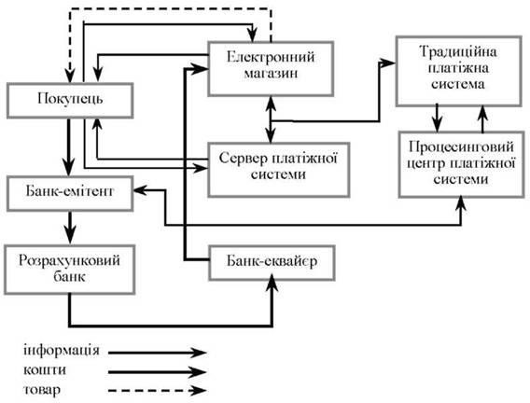
Рис. 6.1. Схема здійснення платежів через Internet із застосуванням кредитної платіжної системи
- Покупець в електронному магазині відбирає необхідні товари і як засіб оплати обирає кредитну картку.
- Параметри кредитної картки (номер, ім'я власника, термін чинності) передаються електронній платіжній системі, при чому інформація шифрується за допомогою спеціальних протоколів. Це можна зробити двома способами,:
а) параметри картки вводяться на сайті магазину і передаються електронній платіжній системі;
б) параметри картки вводяться на власному сервері платіжної системи (електронна платіжна система), що дозволяє знизити ризик перехоплення інформації сторонніми особами та мінімізувати спроби шахрайства продавців.
- Електронна платіжна система передає авторизаційний запит до традиційної платіжної системи.
- Якщо банк-емітент підтримує он-лайнову базу розрахунків, то процесинговий центр передає йому запит на авторизацію картки та одержує результат. Якщо такої немає, то процесинговий центр сам зберігає відомості про стан рахунку власника картки і виконує запити на авторизацію. Банки-емітенти регулярно оновлюють таку інформацію.
- Результат авторизації передається електронній платіжній системі.
- Магазин одержує результат авторизації.
- Покупець одержує результат авторизації через магазин або безпосередньо від електронної платіжної системи.
- За позитивного результату магазин надає послугу або відвантажує товар, або процесинговий центр передає в розрахунковий банк інформацію про здійснення трансакції і гроші з рахунку покупця через розрахунковий банк перераховуються на рахунок магазину в банку - еквайєрі.
При разовій покупці пластикова кредитна картка діє так само, як під час звичайної покупки. При цьому покупець, купуючи товар, передає продавцю для

оплати номер картки.
При багаторазовому використанні застосовується принцип підписки, тобто покупець тільки перший раз повідомляє реквізити картки. В подальшому він вказує лише своє ім'я, а продавець списує кошти з його картки. З використанням такого способу працюють такі компанії як America Online, NewsPage, CyberCash, CompuServe, ESPNET та інші.
Найвідомішими резидентами кредитних карт є American Express, Diners Club, Visa Travel Money, VISA CASH та інші. На вітчизняному ринку з кредитними картками працює один з платіжних інтерфейсів системи CyberPlat.
Зараз існують різні системи використання кредитних карток в мережі Internet, які характеризуються високим рівнем безпеки трансакцій та програмним забезпеченням, яке використовують як продавець, так і покупець. До таких систем належать CyberCash, OpenMarket, FirstVirtual тощо.
В залежності від варіантів обслуговування покупців і продавців розрізняють такі типи електронних платіжних систем:
  - платіжні шлюзи, які забезпечують авторизацію кількох типів пластикових карток, що можуть бути емітовані різними банками;
  - закриті системи - забезпечують авторизацію кількох типів пластикових карток, що емітовані одним банком, причому і покупець і продавець повинні обслуговуватися саме цим банком;
  - посередники – системи, які здійснюють авторизацію кількох типів кредитних карток і виконують функції приймання платежів.
Перевагами кредитних систем є звичність для клієнтів та правова визначеність, високий рівень захисту інформації.
До недоліків слід віднести необхідність додаткових витрат на перевірку платоспроможності клієнта і авторизацію картки, що робить такі системи непристосованими для мікроплатежів, відсутність повної анонімності, обмежена кількість крамниць, що приймають кредитні картки та невелика кількість користувачів кредитних карток у вітчизняній практиці.
Існує два основних види дебетових платіжних систем: електронні чеки та електронні гроші.
Електронний чек – доручення платника (покупця) своєму банкові щодо перерахування коштів зі свого рахунку на рахунок одержувача платежу. Електронні чеки є аналогами паперових чеків, проте видаються вони в електронному вигляді. На звичайному чекові платник ставить свій підпис, на електронному - електронний підпис, який являє собою код (послідовність одного або кількох певних символів), який є аналогом традиційного.
Електронні чеки найчастіше застосовуються у моделі В2В.
Схема процесу платежу за допомогою електронних чеків подано на рис. 6.2:

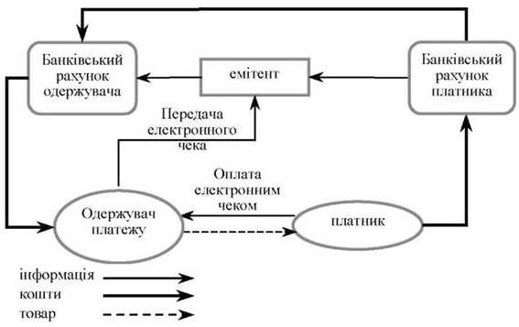
Рис. 6.2. Схема оплати за допомогою електронного чека

- Платник виписує електронний чек, ставить цифровий підпис та пересилає його одержувачу з можливим шифруванням номера чекового рахунку;
- Чек передається до оплати платіжній системі.
- Відбувається перевірка електронного підпису платіжною системою або банком, що обслуговує одержувача платежу.
- У разі позитивного результату перевірки платникові постачається товар або надається послуга, а з його рахунку перераховуються гроші на рахунок одержувача платежу.
Електронні гроші – система оплати товарів та послуг шляхом передавання числових даних від одного комп'ютера до іншого.
Як електронні чеки, так і електронні гроші є аналогом реальних платіжних засобів, а саме - готівки. Схема обігу електронних грошей наступна (рис. 6.3):

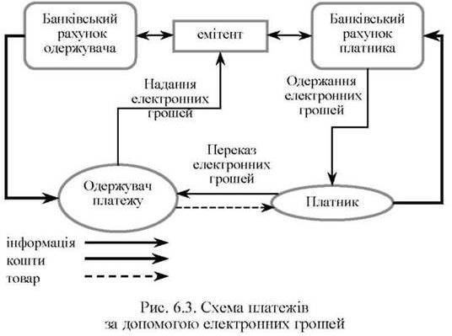
- Платник генерує номер майбутньої банкноти, підписує його своїм ключем та відсилає її до банку з вимогою створити банкноту певного номіналу (банк має набір ключів для створення купонів з різними номіналами);
- Банк видаляє підпис платника, підписує прихований номер банкноти своїм, визначеним для даного номіналу підписом, і відсилає банкноту покупцеві;
- Покупець (платник) власним ключем відкриває номер банкноти, при цьому підпис банку залишається вірним;
- У випадку здійснення покупки покупець перераховує необхідну кількість банкнот на сервер продавця;
- Продавець надає гроші емітенту, той перевіряє відповідність електронної печатки і підпису і погашає електронні гроші.
Найпоширенішими у світі системами електронної готівки є CyberCash та DigiCash. В Росії діють потужні системи WebMoney та PayCash. Аналог останньої створено в Україні. До дебетових платіжних систем належать також PayPal, NETPAY, NetBill, NetCash, GoldMoney
До переваг дебетових платіжних систем можна віднести зручність для здійснення мікроплатежів (оплат невеликих сум) за рахунок низьких відсотків при проведенні транзакцій та забезпечення анонімності платежів, простота переказу електронних коштів. Основними недоліками є неможливість надання кредиту та необхідність попередньої покупки електронних грошей. Також такі системи не підтримуються солідними фірмами, проте в майбутньому вони можуть реально конкурувати з кредитними платіжними системами.

  - Українські системи електронних платежів. Забезпечення захисту в платіжних системах Internet.

В 2018 році за допомогою систем переказу в межах України було здійснено переказів на $5,5 млрд. Переказ такого обсягу грошей був здійснений системами, створеними резидентами.

Водночас, системами переказу в Україну надійшло $2,3 млрд. Вийшло з країни – $0,3 млрд.
Україна залишається країною-реципієнтом транскордонних переказів. У 2018 році в країну за допомогою міжнародних платіжних систем надійшло у вісім разів більше грошей, ніж вийшло.
На початку 2019 року в Україні функціонувало 42 внутрішні та міжнародні платіжні системи, а також дві системи Національного банку: СЕП та Простір.
Учасниками НПС "Простір" є 50 українських банків та національний оператор поштового зв’язку (Укрпошта). На 1 січня було випущено 586 тис. карток під брендом "Простір". Із них 459 тис. – активні. Це 1% від усього ринку карток України.
Національний банк оприлюднив системи грошових переказів, якими найбільш активно користуються українці.

Системно важливі, соціально важливі та важливі платіжні системи
Платіжні системи Нацбанк розділив на три категорії: системно важливі, соціально важливі та важливі.
До системно важливих НБУ відносить лише одну платіжну систему - СЕП НБУ.
Система електронних переказів НБУ (СЕП НБУ) забезпечує здійснення 97% міжбанківських переказів у гривні. Її учасниками є всі банки України і Державна казначейська служба.
У 2018 році через СЕП здійснювалось 97% міжбанківських переказів у гривні в межах України. Середньоденний обсяг операцій в СЕП становив 101 млрд грн.
Системою електронних платежів НБУ було оброблено 357 млн платежів на 25 трлн грн.
Соціально важливі – це системи переказів, які здійснюють більше 10% внутрішньодержавних та транскордонних переказів. До цієї категорії потрапили: "Поштовий переказ" Укрпошти, FORPOST Нової пошти, MasterCard, Visa та Western Union.
Важливі платіжні системи (5-10% міжбанківських переказів, або внутрішньодержавних і транскордонних переказів). До цієї категорії увійшли: ІнтерПейСервіс, City 24, система Фінансовий світ, американська MoneyGram, грузинська INTELEXPRESS та RIA з США.

Українські системи переказу коштів
Половину грошових переказів в Україні в 2018 році обробляли три найбільші платіжні системи.
Система переказів Укрпошти - "Поштовий переказ" в 2018 році здійснила найбільший обсяг переказів грошей в межах України: $1,4 млрд, або 25,2% від усієї суми.
Водночас майже половина всіх переказів в Україні була проведена ТОВ "Пост Фінанс", яка була минулого року учасником платіжних систем TYME, FORPOST та ІнтерПейСервіс. ТОВ "Пост Фінанс" належить "Новій пошті" В'ячеслава Клімова. Минулого року поштовий оператор перевів через "Пост Фінанс" $2,6 млрд, або 46,5% від усіх переказів в середині країни.
Платіжна система | Платіжна організація | Власник | Частка ринку - %

Поштовий переказ | ПАТ "Укрпошта" | Держава | 25,2
TYME (скасовано реєстрацію) | ТОВ "ФК "ОМП- 2013" | Сергіас Цайковскіс (Латвія) | 19,7
Forpost | ТОВ "Пост фінанс" | В'ячеслав Климов, Нова пошта | 15,6
ІнтерПейСервіс | ПАТ "ЗЗС" | Юрій Коммісаров | 13,8
Фінансовий світ | ТОВ "УПС" | Антон та Олексій Авраменки | 8,2
Cyti 24 | ТОВ "ФК "Фенікс" | Микола Довготелес, Олександр Швець | 7,1
FLASHPAY | Банк "Фамільний" | Михайло Коміссарук | 5,0
Швидка копійка | Ощадбанк | Держава | 1,0
Інші 20 систем | н/д | н/д | 4,4

В червні 2018 року Нацбанк скасував реєстрацію найбільшої української платіжної системи TYME. Причина - система, за версією Служби безпеки України, працювала із забороненою в Україні російською платіжною системою.
На той момент третина капіталу компанії належала акціонеру ІК "Конкорд капітал" Ігорю Мазепі. В листаді стало відомо про вихід Мазепи з "ФК "ОМП- 2013", а кінцевим бенефецаром став латвієць Сергіас Цайковскіс.
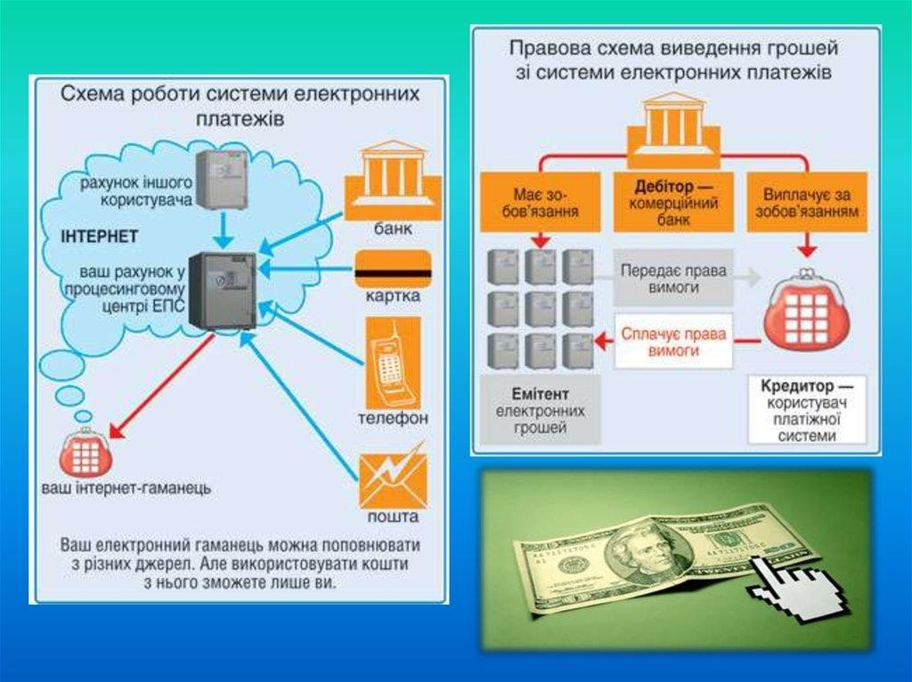

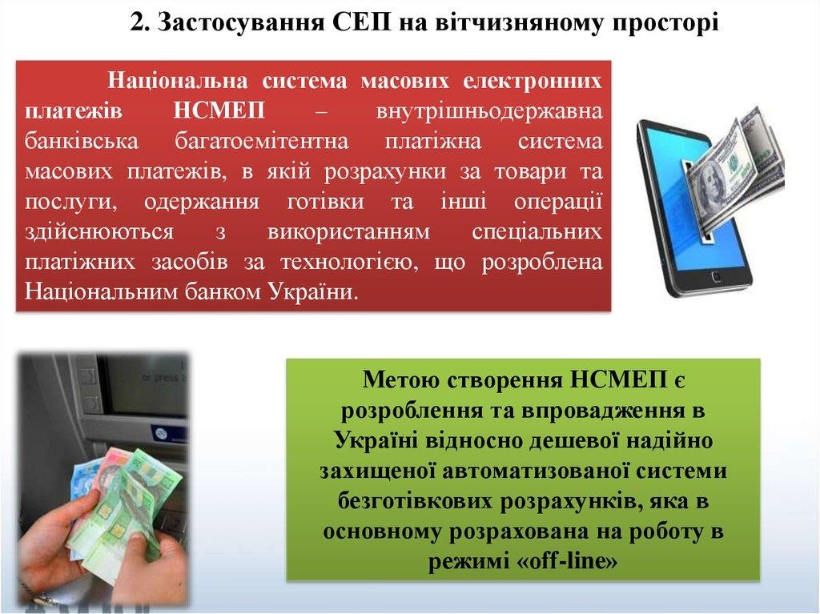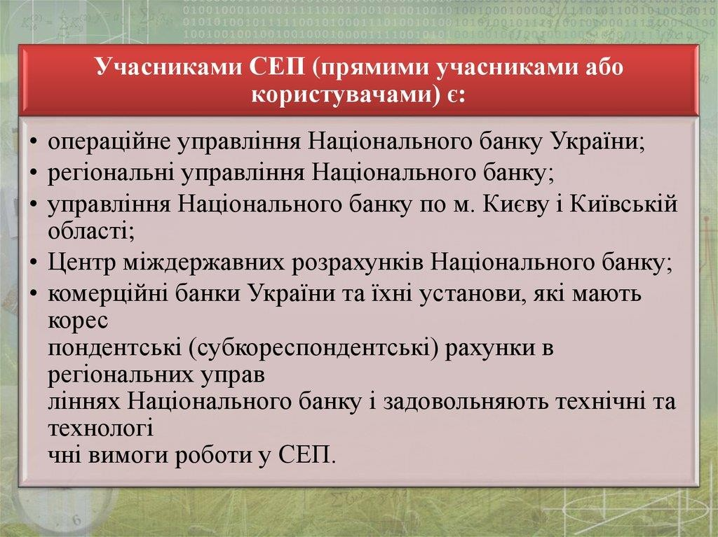

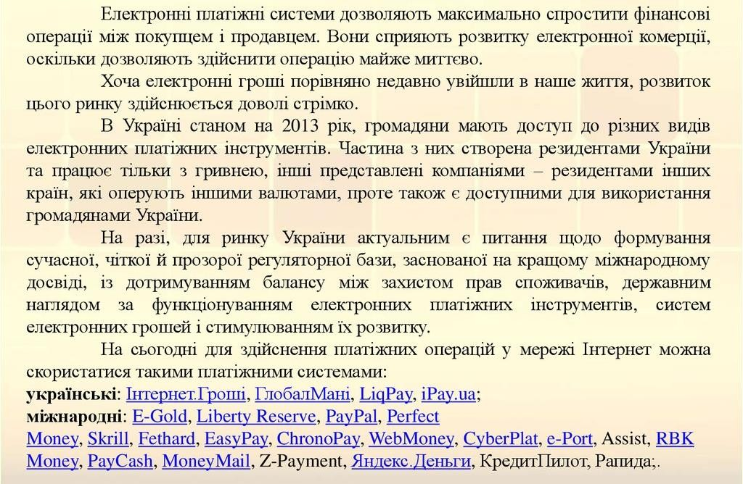

Забезпечення захисту в платіжних системах Internet
Захист комерційної інформації здійснюється за допомогою систем на основі пластикових карток (більшість) та на основі цифрових грошей.
Наймасовішим механізмом захисту інформації, який застосовується в WWW- системі (у тому числі при проведенні платежів) є протокол SSL (Secure Sockets Layer). Він використовує принцип шифрування інформації з відкритим ключем. Під ключем розуміють ланцюжок чисел, з яким комбінується інформація шляхом використання криптографічного (шифрувального) алгоритму для отримання незв'язного шифрованого тексту.
У випадку застосування протоколу SSL використовується пара ключів, при цьому кожна половина пари шифрує інформацію так, що її може розшифрувати тільки інша половина. Проте важлива інформація при несумлінному зберіганні на сервері продавця може бути доступною. Існує також можливість підміни інформації або подача недостовірної інформації про покупця або користувача.
Такі недоліки усунуті при використанні протоколу SET (Secure Electronic Transaction), який ґрунтується на застосуванні цифрових підписів з сертифікатом (електронним ідентифікатором, який засвідчує справжність користувача, містить інформацію про нього і служить підтвердженням криптографічних ключів). Проте SET вимагає спеціального програмного забезпечення для власників карток, крамниць та банків, а також всі учасники платіжної системи повинні мати цифрові сертифікати, що ускладнює і підвищує вартість його впровадження.
З 2000 р. існує спрощений варіант SET (3D SET), який встановлюється тільки на серверах банків есквайра та емітента.
Захист систем з використанням цифрових грошей забезпечують найчастіше з використанням криптографії з відкритим ключем, цифрового підпису "сліпого" цифрового підпису, та застосування смарт-карток.

Цифровий (електронний) підпис - послідовність одного або декількох символів, який є електронним еквівалентом письмового підпису.
"Сліпий" цифровий підпис полягає в тому, що при підписуванні інформації користувач бачить лише необхідну йому частину її (наприклад номінал електронних купюр), але своїм підписом він затверджує справжність усього обсягу інформації.
Джерела:
- What is e-commerce? Definition, benefits, examples. https://www.the-future-of- commerce.com/2020/01/19/what-is-e-commerce-definition-examples/
- Here we are now, entertain us: The future of shopping (2021). https://www.the- future-of-commerce.com/2021/01/05/the-future-of-shopping/
- Okay, boomer: e-commerce CX strategies must span multiple generations (2020). https://www.the-future-of-commerce.com/2020/04/22/e-commerce-cx-strategy/
- https://westudents.com.ua/glavy/27104-51-ponyattya-funkts-elektronnih- torgovelnih-maydanchikv.html
- https://smarttender.biz/novyny/view/shcho-take-elektronniy-torgovelniy- maydanchyk-etm/
- https://ppt-online.org/549062
- https://biz.censor.net/resonance/3121553/nayipopulyarnsh_platjn_sistemi_ukra
ni

Тема 6. Цифрові гроші (криптовалюти)
  - Виникнення криптовалют та їх види. Криптовалюта (cryptocurrency or crypto currency).

Цифрова валюта – електронні гроші з властивостями звичайних (фіатних), які можуть бути регульованими і нерегульованими. Це загальний термін для всіх електронних грошей (грошей в цифровому просторі). До цифрової валюті відносяться віртуальні валюти і криптовалюта. Цифрові гроші називають також кіберготівкою.
Віртуальна валюта – вид цифрової валюти. Всі віртуальні валюти - цифрові (існують тільки в інтернеті), але не всі цифрові валюти - віртуальні.
Криптовалюта – різновид віртуальної валюти, створена за допомогою криптографічних методів і математичних обчислень в основному на базі блокчейну. Це і цифрова, і віртуальна валюта – так як вона існує в інтернеті і створена за допомогою криптографічних алгоритмів. На кінець 2020 у світі нараховувалося близько 3000 криптовалют. Розглянемо детальніше.
Криптовалюта (від англ. Cryptocurrency) — різновид цифрової валюти, емісія та облік якої виконується децентралізованою платіжною системою повністю в автоматичному режимі (без можливості внутрішнього або зовнішнього адміністрування). Принциповою особливістю криптовалют є збереження інформації у блокчейні, де асиметричне шифрування використовується для перевірки повноважень, а інші криптографічні методи – як доказ виконаної роботи та/або Proof-of-stake.
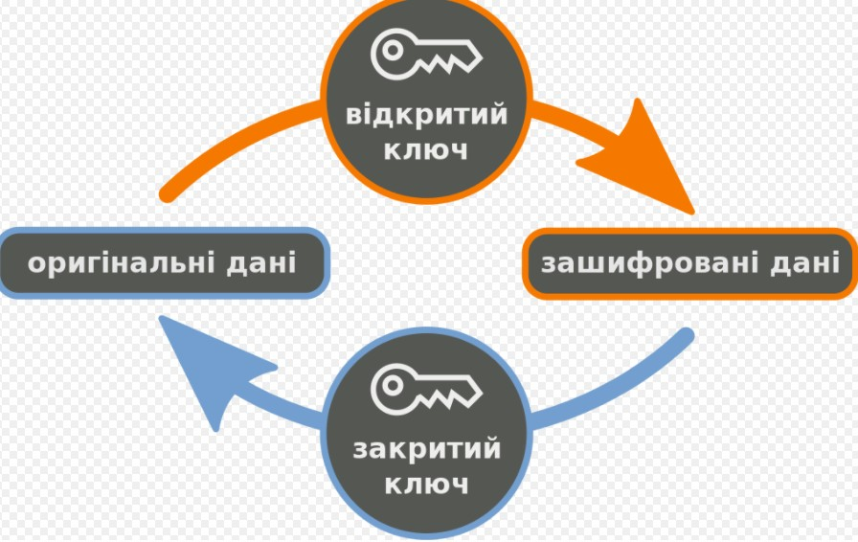
Рис. 6.1. Принцип роботи асиметричної криптосистеми

Асиметричні криптосистеми — ефективні системи криптографічного захисту даних, які також називають криптосистемами з відкритим ключем. В таких системах для зашифровування даних використовують один ключ, а для розшифровування — інший (звідси і назва — асиметричні). Перший ключ є відкритим і може бути опублікованим для

використання усіма користувачами системи, які шифрують дані. Розшифровування даних за допомогою відкритого ключа неможливе. Для розшифровування даних отримувач зашифрованої інформації використовує другий ключ, який є секретним (закритим). Зрозуміло, що ключ розшифровування не може бути визначеним з ключа зашифровування.
Головне досягнення асиметричного шифрування в тому, що воно дозволяє людям, що не мають наперед наявної домовленості про безпеку, обмінюватися секретними повідомленнями. Необхідність відправникові й одержувачеві погоджувати таємний ключ по спеціальному захищеному каналу цілком відпала.

Кожна криптовалюта побудована за технологією блокчейн. Першою криптовалютою став Bitcoin, створений розробником або групою розробників під псевдонімом Сатосі Накамото 2009 року.

Криптовалюти не мають центрального органу управління. Усі операції перевіряються мережею учасників, тобто іншими користувачами. Кожна операція комплектується з іншими для формування блоку, з яких складається безперервний ланцюг. Кожен блок має криптографічне посилання на попередника, що робить неможливим зміну інформації в однобу блоці без необхідності внесення змін в усі наступні. Тому підробити або скасувати запис неможливо або дуже витратно.
До липня 2013 року програмне забезпечення всіх криптовалют, крім XRP (Ripple), базувалося на коді системи Bitcoin. Потім стали з'являтись незалежно розроблені платформи, які мають додаткові функції. До таких криптоплатформ відносяться: BitShares, Mastercoin, Nxt; анонсуються й інші платформи.

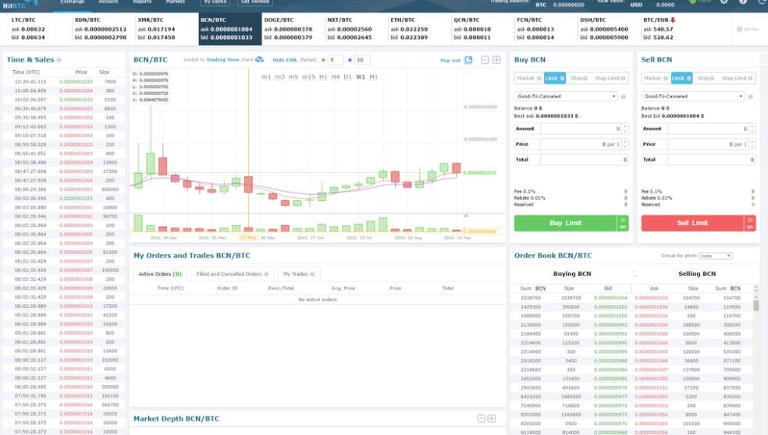
Рис. 6.2. Вікно терміналу обміну криптовалюти HitBTC

У криптовалютах немає примусового повернення платежів, бо немає адміністрування, кошти не можуть бути примусово заморожені або вилучені без доступу до приватного ключа власника. Однак є можливості укладання угод за участю посередника, коли для завершення або скасування угоди потрібна згода всіх трьох або довільних двох сторін. Учасники угоди можуть добровільно тимчасово взаємно блокувати свої кошти як заставу. Точніше, криптовалюта буде перерахована на спеціальний рахунок, для розпорядження яким потрібна згода всіх або кількох сторін. При цьому будь-яка сторона самостійно не спроможна виконати будь-яку операцію.
Як правило, у криптовалют є верхня межа загального обсягу емісії . Однак у деяких криптовалютах, таких як PPCoin, Novacoin, Sifcoin та інших, відсутня фіксована верхня межа загального обсягу емісії і можлива як емісія за рахунок наявних накопичень, так і демісія шляхом обов'язкового знищення невеликої фіксованої суми в кожній транзакції.
Всі криптовалюти використовуються псевдонімно – зміст транзакцій відкритий, не шифрований, але в них є інформація лише про номери рахунків і немає інформації про власників цих рахунків. Проте особу користувача може бути встановлено, якщо відома необхідна додаткова інформація. Ведуться розробки, де планується замінити псевдонімність на анонімність.

Історія виникнення
Криптографія з метою конфіденційних платежів почала використовуватися з 1990 року в системі DigiCash Девіда Чома, компанія якого збанкрутувала в 1998 році. Однак, його платіжна система була централізованою, а вперше термін

«криптовалюта» почав використовуватися після появи пірингової платіжної системи Bitcoin, яка була розроблена в 2009 році людиною або групою осіб під псевдонімом Сатосі Накамото і використовує хешування SHA-256 і систему proof- of-work.

Трішки детальніше
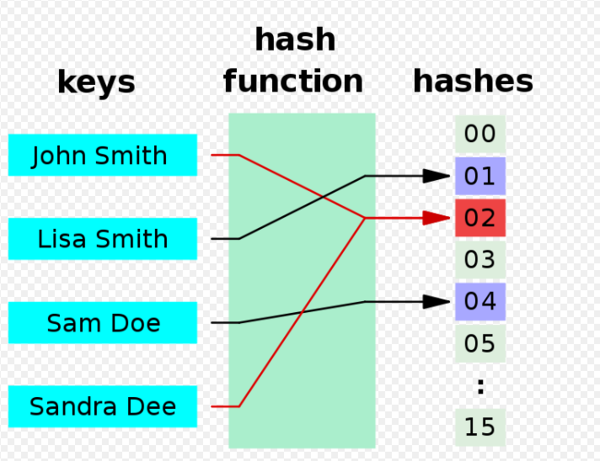
Рис. 6.3. Хеш-функція ставить у відповідність іменам ціле число від 0 до 15. Є суперечність (колізія) між «John Smith» та «Sandra Dee», яким відповідає однакове значення.
Хеш-функція, або геш-функція – функція, що перетворює вхідні дані будь-якого (як правило великого) розміру в дані фіксованого розміру.
Хешування (гешування, англ. hashing) — перетворення вхідного масиву даних довільної довжини у вихідний бітовий рядок фіксованої довжини. Такі перетворення також називаються хеш-функціями, або функціями згортання, а їхні результати називають хешем, хеш-кодом, хеш-сумою, або дайджестом повідомлення (англ. message digest).
Хеш-функція використовується зокрема у структурах даних – хеш-таблицях, широко вживаних у програмному забезпеченні для швидкого пошуку даних. Хеш-функції використовуються для оптимізації таблиць та баз даних користуючись з того, що в однакових записів однакові значення хеш-функції. Такий підхід пошуку дублікатів ефективний у файлах великого розміру. Прикладом цього буде знаходження подібних ділянок у послідовностях ДНК. Криптографічна геш-функція дозволяє легко перевірити, що деякі вхідні дані зіставляються із заданим значенням хешу, але, якщо вхідні дані невідомі, то навмисно важко відновити вхідне значення (або еквівалентну альтернативу), знаючи збережене значення хеш-функції. Це використовується для забезпечення цілісності переданих даних, і є будівельним блоком для HMACs, які забезпечують аутентифікацію повідомлень.
Хеш-функції пов'язані (і їх часто плутають) з контрольною сумою, контрольними

цифрами, відбитками пальців, рандомізацією функцій, кодами, що виправляють помилки, і з шифрами. Хоча ці поняття певною мірою збігаються, кожне з них має свою власну сферу застосування і вимоги та є розробленим і оптимізованим по-різному.

Пізніше з'явилися інші незалежні від Bitcoin криптовалюти, звані форками Bitcoin: Namecoin (децентралізована DNS, що використовує однойменну криптовалюту для реєстрації внутрішніх доменів .bit), Litecoin (використовує хешування Scrypt, збільшена верхня межа загальної емісії, зменшено час підтвердження транзакцій), PPCoin (використовує гібридний механізм proof-of- work/Proof-of-stake, не має верхньої межі на загальний обсяг емісії), Novacoin (аналогічна PPCoin, але використовує scrypt і зменшені коефіцієнти, пов'язані з емісією).
Також було створено безліч інших форків, але більшість з них не несуть в собі нічого нового (або є точною копією Bitcoin, або їх відмінності обмежуються тільки значеннями межі і швидкості емісії та/або алгоритмом хеш — функції) і не набули широкого поширення.
Більшість таких форків з'явилося на тлі двох великих, що супроводжуються підвищеною увагою з боку ЗМІ, бульбашок на ринку Bitcoin в 2011 і 2013 роках.
2018 року австралійське місто Агнес Вотерс стало першим містом у світі, де дозволили розрахунки у криптовалюті. У місті можна розплатитися біткоїнами (Bitcoin), Bitcoin Cash (Bitcoin.Cash), ефіром (ETH/USD), лайткоїнами (LTC/USD) і NEM. Також у співпраці із керівництвом Французької Полінезії громадська організація, що складається з благодійників, науковців та інвесторів, працює над створенням альтернативи сучасним країнам — проекту «Плавучий острів» (Floating Island Project). Ця програма передбачає створення штучного острова, де розташовуватимуться будинки для 300 жителів. Утворення матиме власний уряд, а місцевими грошима буде криптовалюта Varyon.
За перші пів року 2018 хакери викрали криптовалюти на 1 млрд доларів. За період із січня 2017 року по вересень 2018 тільки північнокорейські хакери вкрали із іноземних бірж криптовалюти на пів мільярда доларів (за даними ООН).
Американський співак і репер сенегальського походження Akon в інтерв'ю Bloomberg у червні 2020 року заявив, що наступного місяця планує випустити власну криптовалюту Akoin.
26 вересня 2020 року одна з найбільших криптобірж KuCoin повідомила про зламування біржі. За одними даними із біржі вкрали $150 млн, а за іншими — до
$280 млн. Біржа пообіцяла повернути кошти своїм клієнтам. В той же час частину вкрадених коштів (до $130 млн) вдалося заморозити. Це значно більше, ніж пограбування Binance у 2019, коли було вкрадено $70 млн.
2 грудня 2020 року Верховна Рада України прийняла в першому читанні закон Про віртуальні активи. В ньому легалізується статус криптовалют, майнінг та інші

дотичні речі. Проект закону був поданий на розгляд ВРУ ще 11 червня 2020.
19 квітня 2021 року Туреччина ввела заборону на криптовалюти, як вийнятки дозволивши лише деяким банкам вносити турецьку ліру на криптовалютні біржі, але без надання послуг депозиту чи виведення грошей звідти.
Перелік найбільш популярних криптовалют – табл. 6.1.
Загальна їх кількість наприкінці листопада 2013 перевищувала 80. Станом на січень 2018 р. кількість криптовалют становила 1448 одиниць.
Станом на початок 2021 року вартість основних критповалют сягнула трохи більше 1 трильйона доларів США. Основна частина припадала на біткоїни, вартість яких сягнула майже 40 тисяч доларів США за одиницю, а вартість всіх біткоїнів у обігу перевищила 700 млрд доларів США. Вартість Ether сягнула майже 140 млрд доларів США, вартість Tether — 22 млрд, Litecoin — $11 млрд, та Bitcoin Cash —
$8 млрд.
Таблиця 6.1.
Вал юта | Код | Рік поя ви | Авт ор | Акт ивні сть | Сай т | Ринкова капіталізац ія (березен ь 2015) | Хеш | Примітка
Bitcoin | BTC, XBT | 2009 | Satosh i  Naka moto | Так | bitcoi n.org | ~ 3.7  мільярдів USD | SHA- 256 | Перша і найпопулярніша криптовалюта, proof-of-work
Litecoi n | LTC | 2011 | Coble e | Так | litecoi n.org | ~ 68 мільйонів USD | Scrypt | proof-of-work
Namec oin | NMC | 2011 | Vince d | Так | dot- bit.org | ~ 5 мільйона USD | SHA- 256 | proof-of-work. Створена для використання як децентралізована DNS для утруднення інтер нет-цензури.
Ripple | XRP | 2011 | Ripple Labs Inc. | Так | ripple. com | ~ 342  мільйони USD | Н/Д | Платіжна система, біржа цифрових активів і криптовалюти. Вихідний код не заснований на коді Bitcoin.
Peercoi n | PPC | 2012 | Sunny King | Так | ppcoin  .org | ~ 8 мільйона USD | SHA- 256 | гібридний механізм proof- of-work / proof- of-stake, не  має верхньої

Вал юта | Код | Рік поя ви | Авт ор | Акт ивні сть | Сай т | Ринкова капіталізац ія (березен ь 2015) | Хеш | Примітка
 |  |  |  |  |  |  |  | межі на загальний обсяг емісії.
Quark | QRK | 2013 | Max Gueva ra | Так | qrk.cc | ~ 400  тисяч USD | (blake, Bmw, Grøstl, JH, Kec cak, Sk ein) | Підтвердження транзакцій відбувається за 30 секунд.  Гібридний механізм proof- of-work / proof- of-stake.
NXT | NXT | 2013 | BCNe  xt | Так | nxt.or g | ~ 12 мільйони USD | SHA- 256 | Proof-of-stake. Створена для використання як платіжний інструмент на децентралізовано ї платформі Nxt.

Лідери криптовалют змінюються трохи не щомісяця, але постійними резидентами топ-10 є Біткоїн, Ефіріум, Ріпл та Нем.
Основні криптовалюти засновані на межі загального обсягу емісії:
- (BTC) Bitcoin — 21 мільйон монет.
- (LTC) Litecoin — 84 мільйони монет.
Таким чином, всі види криптовалют умовно можна розділити на три типи - біткоіни, альткоіни (серед них стейблкоїни) і токени (включно з DeFi-токенами).
Самі по собі біткоіни і альткоіни – це не гроші в звичному розумінні, а складний цифровий продукт зі своїм власним крипто-кодом і зашифрованою записом. Щоб отримати статус грошей, нехай і цифрових, вони проходять складний механізм трансформації і обробки за допомогою особливих технологій.
Біткоіни – це глобальна однорангова електронна платіжна система, яка дозволяє сторонам робити угоди один з одним без необхідності в посередниках в особі банку чи іншої фінансової установи. Ця криптовалюта часто розглядається як цифрова альтернатива фіатним валютам і золоту.
Що таке альткоін? Альткоіни – це всі інші криптовалюти, створені після біткоінів, частка яких в 2020 році за різними даними на крипторинку досягла рівня 35-40%.
Запуск біткоіну і його відкритого вихідного коду в 2008 році проклав шлях до створення тисяч інших криптовалют, які були названі альтернативними біткоінам

монетами (альткоінами). Одні з них по суті схожі на біткоіни. Наприклад, Litecoin - однорангова валюта і глобальна платіжна мережа - за словами його творця Чарлі Лі замислювався як аналог біткоінів.
Інші ставлять перед собою завдання, відмінні від завдань біткоінів: Наприклад, Ethereum, перший в світі програмований блокчейн, дозволяє розробникам створювати і розгортати децентралізовані додатки (DApps) і смарт- контракти.
Криптовалюта IOTA розроблена для того, щоб стати новим рівнем передачі даних і розрахунків транзакцій для Інтернету речей (IoT) і машинної економіки (machine-to-machine - машинно-машинна взаємодія або M2M). IOTA використовує власну запатентовану технологію розподіленого реєстру The Tangle.
Як і біткоіни, все альткоіни можуть працювати незалежно в своїх власних мережах, використовуючи технологію розподіленого реєстру (DLT). Найвідомішим і часто використовуваним типом DLT є технологія блокчейн. При цьому варіації в базовому коді кожного протоколу - це те, що робить кожен альткоін унікальним. За даними CoinMarketCap, існує щонайменше близько 900 альткоінов, топовими за ринковою капіталізацією серед них є Ethereum (ETH), Ripple (XRP), Bitcoin Cash (BCH), Litecoin (LTC) і EOS.IO (ЕОС).
Стейблкоіни – це альткоіни, курс яких чимось забезпечений: або сильними фіатними валютами (доларами, євро і т.д.), або товарними цінностями (наприклад, золотом), або іншими криптовалютами, щоб різко знизити волатильність цін.
Топовими стейблкоінами на кінець 2020 можна назвати Tether, Dai, USD Coin і Paxos. Але іноді стейблкоіни нічим не забезпечені – наприклад, курс монет Carbon і Havven регулюється за рахунок додаткової емісії або спалювання активів.
Що таке токен?
Основне призначення всіх криптовалют - полегшити і прискорити процес транзакцій. Всі вони побудовані на основі технології блокчейн, де в зашифрованому вигляді зберігається вся інформація про транзакції. Токен – це не зовсім типова криптовалюта, для нього не створюється блокчейн. Це записи в реєстрі блоків транзакцій (блокчейні), іншій розподіленій інформаційній системі, які засвідчують наявність у власника цифрового знака (токена) прав на об'єкти цивільних прав. Простими словами токени – це одиниця обліку з функцією замінника фінансових активів (цінних паперів, індексів, сировини, золота і тд.) в цифровому світі. Це як цифрова розписка від творця токена, що він зобов'язується вам щось надати. На відміну від біткоінів і альткоінів, токени не здатні працювати самостійно, тому розміщуються поверх створеної кріптомережі (частіше ефіріума і блокчейна) і управляються через смарт-контракти.
Для доступу до токенів зазвичай необхідне спеціальне програмне забезпечення. Є кілька видів токенів:

токени капіталу - цінні папери (акції) компанії,
службові токени - використовуються онлайн-платформами і можуть представляти окуляри, ігрову валюту, репутацію і т.д.,
токени, забезпечені активами - свого роду зобов'язання щодо послуг або товарів.
Останній варіант – найбільш цікавий. Здатність токенів представляти практично будь-який актив відкрила криптовалютним інвесторам доступ до світу традиційних фінансових інструментів. Токенізовані версії акцій, сировинних товарів, фіатних валют, інших криптовалют, власності і багато чого іншого перевернули світ фінансів. Першою в світі регульованою криптовалютною біржею токенізованих активів стала Currency.com.

  - Криптовалютні біржі (сryptocurrency exchanges). Майнінг (mining).
Фіатні гроші (fiat money). Принципи криптографії.

Станом на 2015 р. найбільшими майданчиками торгів для різних криптовалют є BTC-e, Coinbase, Mcxnow, Cryptsy і Vircurex. Великими майданчиками, орієнтованими тільки на Bitcoin, є Bitfinex, BitStamp і BTC China.
Однак, BTC-e припинив роботу 25 липня 2017 року після затримання адміністратора цієї біржі, Олександра Вінника (англ. Alexander Vinnik, рос. Александр Винник) в Греції, в курортному регіоні Халкідікі неподалік від Салонік. Вінника підозрюють в участі у злочинній групі, яка відмивала гроші, отримані незаконним шляхом, протягом кількох років.
Станом на 2018 р. найбільшими майданчиками торгів є Coinbase, Bitfinex, BitStamp, Bittrex. Майданчики-лідери весь час змінюються в залежності від коливань ринку. Так, свого часу лідерами по черзі були японські, китайські та корейські біржі.
Майнінг, також видобування (від англ. Mining – видобуток корисних копалин) – діяльність з підтримки розподіленої платформи і створення нових блоків з можливістю отримати винагороду в формі емітованої валюти і комісійних зборів у різних криптовалютах, зокрема в Біткоїнах. Вироблені обчислення потрібні для забезпечення захисту від повторного використання одних і тих же одиниць валюти, а зв'язок майнінгу з емісією стимулює людей витрачати свої обчислювальні потужності і підтримувати роботу мереж.
Суть майнінгу полягає в підборі такого значення Nonce, яка дозволить отримати хеш, що містить певну кількість нулів на початку цього хешу.
Кількість нулів у хеші вибирається таким чином, щоб кожен блок з'являвся приблизно раз на 6-10 хвилин.
Виглядає це приблизно так:
"Hello, world!0" => 1312af178c253f84028d480a6adc1e25e81caa44c749ec81976192e2ec934c64

"Hello, world!1" => e9afc424b79e4f6ab42d99c81156d3a17228d6e1eef4139be78e948a9332a7d8 "Hello, world!2" => ae37343a357a8297591625e7134cbea22f5928be8ca2a32aa475cf05fd4266b7
...
"Hello, world!4248" => 6e110d98b388e77e9c6f042ac6b497cec46660deef75a55ebc7cfdf65cc0b965 "Hello, world!4249" => c004190b822f1669cac8dc37e761cb73652e7832fb814565702245cf26ebb9e6 "Hello, world!4250" => 0000c3af42fc31103f1fdc0151fa747ff87349a4714df7cc52ea464e12dcd4e9

Майнінг біткоїнів
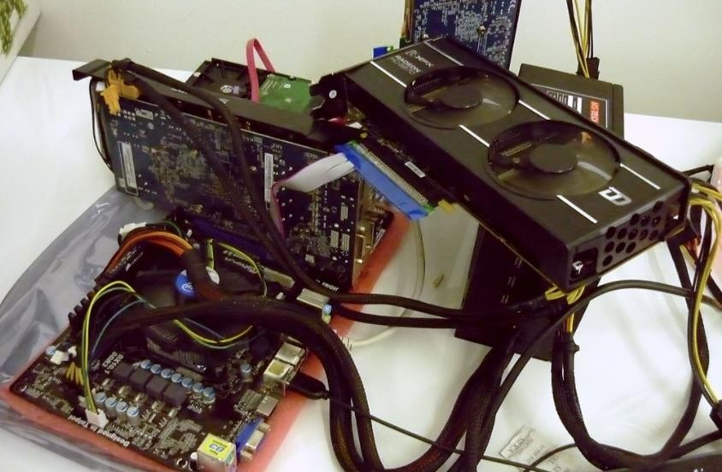
Рис. 6.4. GPU майнінг ріг, 2012

Система Біткоїн передбачає тільки одну можливість для додаткової емісії — нові біткоїни отримує як винагороду той, хто створив черговий блок. Отриману винагороду за блоки можна використовувати після отримання 120 підтверджень (тобто, мережа дозволяє витрачати винагороду приблизно через 20 годин).
Ймовірність отримання нагороди соло-майнером в довільний десятихвилинний період приблизно дорівнює співвідношенню його обчислювальної потужності до обчислювальної потужності всієї мережі. І якщо це співвідношення дуже маленьке, то ймовірність отримання нагороди навіть за тривалий проміжок часу також буде низькою. Бажаючі отримати якомога більшу винагороду прагнули задіяти якомога більші обчислювальні потужності. У перших версіях клієнта була кнопка «згенерувати нові біткоїни».
Особливість задачі майнінгу дозволяла застосувати максимальне розпаралелювання обчислень. В силу специфіки будови, для цього добре підійшли графічні процесори (GPU) з невеликою додатковою програмою (в сотні разів продуктивніше CPU) і плати з FPGA (продуктивність порівнянна з відеокартами, але перевершують їх по енергоефективності). Після цього майнінг за допомогою центрального процесора, що використовувався в стандартному клієнті,

виявився недоцільним через занадто малу ймовірність отримати винагороду, і кнопку прибрали. Потім почався випуск спеціалізованих процесорів (ASIC), що виконують винятково обчислення хешів для мережі Біткоїн, більш продуктивних та енергоефективних, ніж GPU і FPGA, і тим паче CPU. Приблизно з 2012-2013 року майнінг поширених криптовалют на чому-небудь крім спеціалізованих чипів, в тому числі на відеокартах став невигідним – вартість споживаної електроенергії перевищує середній результат. Наприклад, до початку 2015 року складність майнінгу найбільш відомої криптовалюти Bitcoin зросла в 10 тисяч разів.
Десятки стартапів розробляли власні реалізації ASIC-майнерів, при цьому нові, більш продуктивні покоління чипів могли виходити щопівроку (зазвичай щільність розміщення транзисторів в логічних схемах подвоюється за 2 роки).
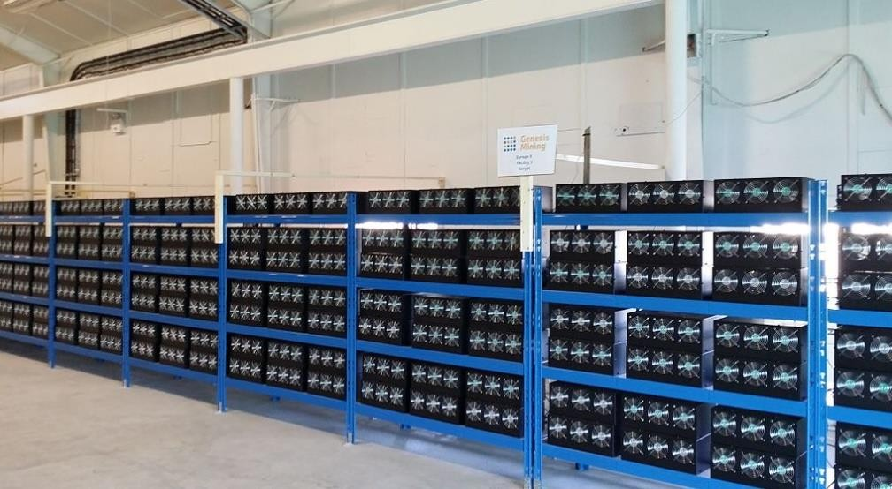
Рис. 6.5. Майнінг «Ферма» в Ісландії
З переходом майнінгу на ASIC стали з'являтися компанії, які займаються майнінгом в промислових масштабах, які розміщують великі установки майнінгу в місцях з дешевою електроенергією та іноді не надто високою температурою навколишнього повітря, зокрема у Внутрішній Монголії (Китай). Деякі з подібних компаній позиціонують себе «хмарними», продаючи частину своїх ресурсів в оренду, хоча серед подібних пропозицій, за свідченням директора Genesis Mining, високий рівень шахрайства (деякі продавці взагалі не мали майнінгові потужності). На початок 2015 року загальне споживання електрики світовими майнерами Біткоїн оцінювалася як мінімум в 1,46 ТВт·год щорічно (за умови використання всіма найбільш енергоефективних ASIC), що відповідає середній потужності 160
МВт.
-----------------------------------------------------------------------------------------------------------------------------------
10 серпня 2021 р. невідомий хакер зломав китайський міжмережевий протокол Poly Network і викрав $611 млн в різних криптовалютах. Команда

проєкту закликала біржі заблокувати вкрадені кошти, повідомляє Forklog.
«З жалем повідомляємо, що Poly Network піддався атаці на мережі Ethereum, Binance Smart Chain і Polygon. Ми закликаємо майнерів залучених блокчейнів і криптобіржі внести в чорний список токени, що надходять на вказаних адресах», – написала команда проєкту.
Протокол Poly Network дозволяє переводити токени між різними блокчейнами. Він розроблений альянсом команд, що стоять за блокчейн- платформами Neo, Ontology і Switcheo.
Зловмисник викрав $273 млн в мережі Ethereum, $253 млн – в мережі Binance Smart Chain, $85 млн – в USDC в мережі Polygon. Постраждали кошти в токенах WBTC, WETH, RenBTC, DAI, UNI, SHIB, FEI та інших. Злом став найбільшим в історії DeFi-сегмента.
Після крадіжки компанія Tether внесла до чорного списку USDT на Ethereum, який був вкрадений під час атаки, приблизно на $33 млн.
Хакери перевів активи в USDC і DAI на DeFi-платформі Curve.
В результаті інциденту торговий пул O3, який використовує Poly Network для обміну токенами, призупинив кросчейн-функціональність.
Фахівці з блокчейн-безпеки з компанії Slowmist відстежили ідентифікатор зловмисника. Вони стверджують, що дізналися адресу його електронної пошти, IP- інформацію і цифровий відбиток пристрою.
Для фінансування атаки хакер обміняв Monero на BNB, ETH, MATIC та інші маркери. У Slowmist відзначили, що отримали дану інформацію через партнерську китайську криптовалютну біржу Hoo ті інші торгові платформи.
Вже 11 серпня невідомий зловмисник заявив про намір повернути $611 млн, викрадені в результаті атаки.
Заяву хакер вмонтував в Ethereum-транзакцію, яку направив самому собі. В іншому повідомленні він написав, що не зміг зв'язатися з Poly Network і попросив адресу гаманця з мультипідписом, щоб повернути кошти.
Представники проєкту створили три гаманця на вимогу організатора атаки.
Хакер додав, що він вже став «легендою» після здійснення найбільшого злому в історії DeFi і індустрії в цілому.
У Poly Network схвалили аналіз експертів з кібербезпеки з SlowMist, які назвали причиною злому експлойт в кросчейн-функціях протоколу. Китайська компанія BlockSec припустила, що атака сталася в результаті витоку закритого ключа.

Криптогра́фія (від грецького κρυπτός — прихований і gráphein — писати) — наука про математичні методи забезпечення конфіденційності, цілісності і автентичності інформації. Розвинулась з практичної потреби передавати важливі

відомості найнадійнішим чином. Для математичного аналізу криптографія використовує інструментарій абстрактної алгебри та теорії ймовірностей.
Тривалий час під криптографією розумілось лише шифрування – процес перетворення звичайної інформації (відкритого тексту) в незрозуміле «сміття» (тобто, шифротекст). Дешифрування – зворотний процес відтворення інформації із шифротексту. Шифром називається пара алгоритмів шифрування/розшифрування. Дія шифру керується як алгоритмами, та, в кожному випадку, ключем. Ключ – секретний параметр (в ідеалі, відомий лише двом сторонам) для окремого контексту під час передачі повідомлення. Ключі мають велику важливість, оскільки без змінних ключів алгоритми шифрування легко зламуються і непридатні для використання в більшості випадків. Історично склалось так, що шифри часто використовуються для шифрування та дешифрування, без виконання додаткових процедур, таких як аутентифікація або перевірка цілісності.
В англійській мові слова криптографії та криптології інколи мають однакове значення, в той час, як деколи під криптографією може розумітись використання та дослідження технологій шифрування, а під криптологією – дослідження криптографії та криптології.

  - Юридична природа криптовалюти. Порівняльна характеристика електронних та віртуальних грошей.

Люди завжди цінували корисні і незамінні речі. Корисна річ завжди має попит і ціну. Первісна вартість криптовалюти — це вартість витраченої електроенергії. Вторинну вартість визначає попит на цю криптовалюту.
Попит може бути трьох видів:
- Спекулятивно-інвесторський (купівля криптовалюти в надії продати її дорожче).
- Купівля товару (за криптовалюту).
- Переказ криптовалюти на інший рахунок без комісії (або менше 0,1 %).
- Хакерство. Хакерська атака на криптографічну функцію з метою дешифрувати частину області визначення хеш-функції з заниженою оплатою ніж їм принесе розшифрування цільового повідомлення.
Також важливу роль у ціноутворенні відіграє кінцева або заключна емісія криптовалют.

Поняття «електронні гроші», «віртуальні гроші» та «цифрові гроші» не є тотожними і мають свої сутнісні нюанси. Проте сучасний розвиток нових форм представлення грошей відбувається настільки швидко, що формування відповідного теоретичного підґрунтя і чіткого категорійно-понятійного апарату

значно відстає, тому в наукових публікаціях часто відбувається ототожнення вищезазначених категорій або заміна одних категорій іншими.
Основоположними документами для з’ясування сутності досліджуваних понять є офіційні публікації міжнародних органів регулювання і контролю в даній сфері, зокрема до директиви ЄС, документи ФАТФ (Міжнародна група з протидії відмиванню брудних грошей), Європейської банківської організації (EBA) тощо.
За визначенням ФАТФ, цифрові гроші є цифровим вираженням як віртуальних грошей (нефідуціарних), так і електронних грошей (фідуціарних), але часто застосовуються тотожно із терміном «віртуальні гроші».
Отже, відповідно до трактування ФАТФ віртуальні та електронні гроші є двома різновидами цифрових грошей. Допускається також використання терміну
«цифрові гроші» синонімічно до поняття «віртуальні гроші». В підході ФАТФ визначена ще одна важлива характеристика – віднесення цифрових грошей до фідуціарних, а віртуальних грошей – до нефідуціарних.
Фідуціарними (або фіатними) вважаються гроші, які випускаються центральним банком або іншою установою, визнаються державою законним засобом платежу та не мають власної внутрішньої вартості.
Відповідно до Директиви ЄС 2009/110/EC електронні гроші – це збереження грошової вартості в електронній формі, включаючи магнітну, яка виражає зобов’язання емітента, випускається при отриманні грошових коштів, використовується для здійснення платіжних операцій та приймається фізичними і юридичними особами, відмінними від емітента електронних грошей.
Віднесення електронного платіжного інструменту до категорії «електронні гроші» можливе при виконанні наступних умов: виконання платіжним інструментом функцій грошей (як мінімум, функції міри вартості, засобу обігу та засобу платежу, додатково – функції засобу нагромадження); існування в електронній (не паперовій) формі. Зазначені характеристики, безумовно, притаманні електронним грошам, але не дозволяють чітко відрізнити їх від віртуальних грошей, які також існують лише в електронній формі та можуть виконувати одну або декілька функцій грошей.
Обов’язковою ознакою електронних грошей є їх належність до фідуціарних – визнання їх державою як законних платіжних засобів і встановлення зобов’язання приймати їх в розрахунках аналогічно традиційним банкнотам і монетам. Електронні гроші повинні бути повністю забезпеченими традиційними грошима або іншими високоліквідними активами та на вимогу їх власника бути обміняні на звичайні гроші.
Системи електронних грошей можуть базуватися на використанні смарт- карток або на спеціальному програмному забезпеченні: електронні гроші карткових систем VISA Cash, Mondex та мережевих систем PayPal, GlobalMoney.

У більшості країн світу емісія електронних грошей знаходиться під жорстким контролем держави, яка визначає коло суб’єктів, яким дозволяється випускати електронні гроші, та умови емісії. Наприклад, в Україні емітентами електронних грошей можуть бути виключно банки. Вартість електронних грошей може бути виражена тільки в гривнях, а сума їх емісії не повинна перевищувати суму готівкових та безготівкових коштів, отриманих від користувачів та агентів.
Проте якщо з розумінням електронних грошей все більш-менш зрозуміло і протиріччя у визначенні їх сутності і характеристик зведені до мінімуму, то у трактуванні віртуальних грошей, які є новішою технологією проведення розрахунків, існує багато протиріч та недосліджених аспектів.
Відповідно до визначення Європейської банківської організації (EBA) віртуальні валюти є цифровим вираженням вартості, емітентом яких не є центральний банк або інший орган державної влади, не обов’язковою є і їх приналежність до фідуціарних грошей, але вони приймаються фізичними або юридичними особами як засіб обігу та можуть передаватися, зберігатися або
Таким чином, головними ознаками, що відрізняють віртуальну валюту від електронних грошей є їх нерегульованість та децентралізований характер. В механізмі випуску і обігу віртуальних грошей відсутні посередники у вигляді центрального банку та традиційних фінансово-кредитних установ: центральний банк, кредитна установа чи емітент електронних грошей не можуть випускати віртуальні гроші. Більш того, емісія віртуальних грошей може не обмежуватися єдиним емітентом – їх випуск та обіг знаходяться під контролем розробників та членів специфічного віртуального товариства, в якому такі гроші приймаються в розрахунках. Відповідно, і звичне монетарне регулювання, визначене державними і міжнародними нормативно-правовими документами для традиційних платіжних засобів, на віртуальні гроші не розповсюджується.
На відміну від електронних грошей, віртуальні гроші не забезпечені традиційними готівковими чи безготівковими грошима чи іншими високоліквідними активами, а їх емітент не несе зобов’язання щодо їх погашення чи конвертації вартості у традиційні платіжні засоби.
У той же час, віртуальні гроші можуть виступати засобом обігу, мірою вартості і засобом нагромадження вартості, тобто виконувати функції грошей. Проте на відміну від електронних грошей вони не мають статусу законного платіжного інструменту, а відповідно якість реалізації ними зазначених функцій грошей може бути незадовільною. Ліквідність маловідомих віртуальних валют є настільки низькою, що недоречним є вживання стосовно них терміну «валюта» або
«гроші».
Досліджуючи ключові характеристики віртуальних грошей, можна зробити висновок про велику різноманітність існуючих форм, механізмів емісії та обігу

віртуальних валют. У зв’язку з цим можна провести їх класифікацію на конвертовані і неконвертовані віртуальні валюти та централізовані і децентралізовані моделі випуску віртуальних грошей. Конвертовані (відкриті) віртуальні валюти можна обміняти на фідуціарні гроші за визначеним курсом, тоді як неконвертовані (закриті) віртуальні валюти виступають засобом обігу лише в межах певної спільноти та не можуть бути обміняні на фідуціарні гроші відповідно до правил їх використання. Емітентом віртуальних грошей з централізованою моделлю випуску є окрема фізична особа або група осіб. Для децентралізованих моделей випуску віртуальних грошей обмежити коло їх емітентів практично неможливо, так само як і контролювати випуск та обіг таких грошей.
Прихильники використання віртуальних грошей наголошують на таких їх перевагах, як скорочення транзакційних витрат, вища швидкість проведення операцій і фінансова інклюзивність. Проте такі ж переваги можуть бути забезпечені і при використанні електронних грошей, але зі значно нижчими ризиками.
Узагальнюючи дослідження сутності і ключових характеристик віртуальних і електронних грошей, представимо їх порівняльний аналіз у таблиці 6.2.
Таблиця 6.2.

Порівняльна характеристика електронних та віртуальних грошей
Електронні гроші | Віртуальні гроші
Спільні риси
Існують в електронній формі
Виконують функції грошей (одну або декілька)
Відмінні риси
Є різновидом фідуціарних грошей | Не є фідуціарними грошима
На 100% забезпечені традиційними формами грошей | Не забезпечені традиційними формами грошей, але їх вартість може мати еквівалент у традиційних грошах
На вимогу власника можуть бути легко обміняні на звичайні гроші і навпаки | Існують конвертовані і неконвертовані віртуальні гроші
Випуск і обіг електронних грошей відбувається під контролем держави | Як правило, органи державного регулювання не мають впливу на випуск і обіг віртуальних грошей
Емітент чітко визначений (відповідно до українського законодавства – тільки банк) | Можуть бути децентралізованими (немає єдиного емітента)
Випуск і обіг опосередкований традиційними фінансово-кредитними посередниками | Відсутні посередники у вигляді центрального банку або традиційних фінансово-кредитних установ

Найрозвиненішою формою віртуальних грошей є криптовалюти. Їх назва походить від використовуваного методу ведення записів про випуск і обіг таких грошей – криптографії (шифрування). Першою криптовалютою, що виникла у 2009 році, був біткоїн. Незважаючи на появу в подальшому великої кількості нових

криптовалют (Ripple, Litecoin, BitSharesX, Dogecoin, Nxt, Peercoin, MaidSafeCoin, Darkcoin та інших), на сьогоднішній день біткоїн залишається найпоширенішою та
«найдорожчою» цифровою монетою (у 2015 році його капіталізація досягла 4,9 млрд. доларів). Обіг біткоїна, як і інших криптовалют, заснований на технології блокчейн – ланцюжках блоків з даними про транзакції, які зберігаються на всіх комп’ютерах у системі і пов’язані так, що кожен наступний блок містить посилання на попередній.
На відміну від електронних грошей і деяких видів віртуальних грошей, біткоїни є децентралізованими, їх випуск («майнінг») може здійснюватися будь- яким користувачем системи, який надає у використання потужності свого комп’ютера для проведення складних обчислень. Децентралізований обіг біткоїнів означає, що ні держава, ні жодна інша установа не бере на себе відповідальність за використання біткоїнів і виконання ними ролі платіжного засобу. Через це тривалий час криптовалютам не надавався статус грошей, вважаючи їм натомість так званими «фішками». Дійсно, на відміну від електронних грошей криптовалюти не забезпечені ні готівковими, ні безготівковими грошима, а їх використання не гарантує можливості обміну на товари чи звичайні гроші.
Зважаючи на те, що найпоширенішим вираженням віртуальних грошей є криптовалюти, дані поняття часто вживаються як синоніми, проте за економічною сутністю криптовалюта пов’язана зі специфічною технологією шифрування інформації, тоді як віртуальні гроші є характеристикою економічної сутності таких платіжних засобів. Отже, підводячи підсумок проведеного дослідження сутності понять «цифрові гроші», «віртуальні гроші» та «електронні гроші», визначимо структурні взаємозв’язки між даними категоріями і представимо їх схематично на рисунку 6.5.
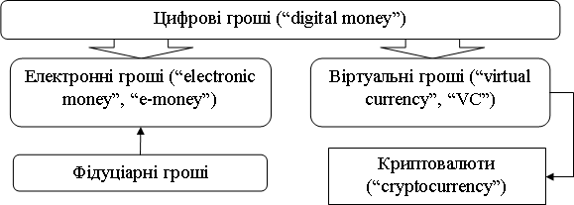

Рис. 6.6. Структурні взаємозв’язки між категоріями «цифрові гроші», «віртуальні гроші», «електронні гроші» та «криптовалюти»

Найперша і найрозвиненіша на сьогоднішній день криптовалюта «біткоїн» набирає все більшої популярності у світі, використовується у розрахунках і

приймається як засіб платежу багатьма суб’єктами господарювання, задіяними переважно у сфері електронної комерції, зокрема такими великими компаніями як Amazon, Subway, Tesla та Reddit. Визнання біткоїна як платіжного інструменту, формування його вартості у прив’язці до долара, а також намагання урядів деяких країн якимось чином регламентувати використання біткоїна як платіжного засобу, призводить до набуття ним явних характеристик фідуціарних грошей. Внаслідок цього біткоїн та інші конвертовані криптовалюти деякі дослідники починають відносити до електронних грошей. В інших країнах, навпаки, біткоїн не визнається грошовим засобом і не має статусу законного платіжного засобу. Наприклад, в Україні спеціального режиму щодо використання біткоїну не встановлено, він вважається «грошовим сурогатом», який не має забезпечення реальною вартістю.
Проте, як засвідчує практика, у сфері інформаційно-комунікаційних технологій зміни відбуваються дуже швидко і віртуальні гроші, які в теперішній час знаходяться на початковій стадії свого розвитку та отримують багато критики внаслідок децентралізованого характеру емісії, відсутності контролю і високих ризиків, в майбутньому можуть стати загальновизнаним еквівалентом вартості та бути прирівняними до фідуціарних грошей як законні платіжні засоби. Тому будь- яка класифікація та систематизація інноваційних платіжних засобів є дещо умовною та в сучасних швидко змінюваних умовах не може бути усталеною.

  - Переваги та недоліки використання криптовалюти. Становлення ринку обігу криптовалют в Україні.

Розробник клієнта мережі Bitcoin Гевін Андріс висловив занепокоєння тим, що деякі криптовалюти можуть бути шахрайськими.
Один з найуспішніших та найбагатших інвесторів у світі Воррен Баффет висловив таку думку про криптовалюти: «Дивіться, ось я відриваю ґудзик, і ми використовуємо його, як невеликий токен. Я пропоную вам його за $1000 і сподіваюся, що під кінець дня він виросте до $2000. Люди, звичайно, будуть створювати їх (такі токени) у величезних кількостях. Це інструмент для азартних ігор, з ним пов'язано багато шахрайства, і люди втрачали великі гроші».
Існують щонайменше 20 криптовалют, що використовуються для організації азартних ігор, зокрема, в блокчейн-казино. 10 вересня 2020 року їхня сумарна капіталізація перевищила 150 млн $. Щоденні обсяги торгів такими валютами перевищують 3 млн доларів на день.
Перше дослідження ринку криптовалюта показало, що Україна входить в топ- 10 країн з використання цих фінансових інструментів, а обсяг ICO українських розробників досяг $100 млн. Учасники ринку сподіваються на легалізацію своєї діяльності в Україні, щоб уникнути переслідування правоохоронців і спростити банківське обслуговування криптобізнесу.

Сканування крипторинку
Україна за підсумками 2017 року увійшла до топ-10 країн за кількістю користувачів криптовалют, йдеться в дослідженні Офісу ефективного регулювання
«Зелена книга: регулювання ринку криптовалют». Аналітики BRDO встановили, що офіційно жодна юридична особа не декларує ведення в Україні діяльності на ринку криптовалют, хоча в реальності в країні є уся інфраструктура: покупці та продавці криптовалют, криптовалютні біржі, майнери криптовалют і навіть творці нових криптовалют, які організували успішні ICO.
Криптовалютами торгують українські біржі Exmo, Kuna і BTC Trade UA. Але якщо останні дві біржі проводять операції з криптовалютами тільки за гривню, то Exmo також пропонує транзакції в доларах США, євро, російських рублях і польських злотих. Щодня на біржах укладаються угоди на суму до $1,9 млн в еквіваленті: на Exmo – $1,275 млн, Kuna – $403 тис., BTC Trade UA – $232 тис. Найбільше торгуються у нас валюти ті ж самі, що й на світовому ринку: Bitcoin та Ethereum.
Існують також онлайн-обмінники криптовалют: мінімум 38 сайтів пропонують обміняти гривні на криптовалюту. Найбільш популярним є Bitcoin – операції з ним здійснюють в 34 пунктах, тоді як Ethereum посідає друге місце з 22 обмінними сайтами. Попитом також користується Litecoin, з яким працюють 20 обмінників. Обмін криптовалют можуть провести і офлайн, але за попередньою домовленістю через Інтернет. Цим займаються 4 тис. чоловік.
Помітними учасниками ринку є компанії – емітенти токенів криптовалют. У 2017-2018 роках вже пройшло близько 25 ICO компаній з українським походженням. Користувачі криптовалют перерахували їм $99,3 млн. Лідерами зі збору коштів стали Rentberry ($30 млн), DMarket ($10,5 млн) і SocialMedia.Market ($8,5 млн). Результати деяких ICO не розголошуються.
Згідно з даними Coinmarketcap, з 13 зазначених BRDO криптовалют на ринку торгуються і мають капіталізацію тільки шість. Найдорожчою «українською» криптовалютою став MinexCoin ($35 млн). У цьому списку немає криптовалюти Karbo (від слова «карбованець») вартістю $3,34 млн.
Крім успішних розміщень були ICO з ознаками шахрайства. У лютому 2017- го проект Swiscoin в ході ICO залучив понад $500 тис., але ніяких реальних послуг або продуктів надано не було. У серпні правоохоронці вилучили у організаторів ICO гроші та зброю.
Важливою групою стейкхолдерів стали майнери криптовалют. Оцінка цього ринку є надзвичайно проблематичною, оскільки добута криптовалюта відразу стає частиною глобального ринку і не має географічної прив'язки. При цьому в Україні розташовані компанії, що пропонують послуги з встановлення майнінгових ферм
«під ключ» або оренди потужностей для майнінгу. За експертними оцінками

BRDO, розмір цього сегмента майнінгу може досягати $100 млн.
«У ринку криптовалют в Україні є свої ознаки, і є основні гравці. Також є оціночні обсяги ринку. Але при цьому відсутня будь-яка офіційна статистика, кількість зайнятих людей в цьому сегменті, немає сплачених податків і зборів, які недоотримує держава. Де-факто ринок є і розвивається, але де-юре його немає, тому що немає державного регулювання», – говорить голова IT-сектора BRDO Олександр Кубраков.

Джерела:
- Jake Frankenfield. Cryptocurrency ( Aug 9, 2021). https://www.investopedia.com/terms/c/cryptocurrency.asp
- Polansek, Tom (2 May 2016). CME, ICE prepare pricing data that could boost bitcoin. Reuters. Retrieved 3 May 2016.
- Bezek, Ian (14 July 2021). What Is Proof-of-Stake, and Why Is Ethereum Adopting It? .
- Allison, Ian (8 September 2015). "If Banks Want Benefits of Blockchains, They Must Go Permissionless". International Business Times. Archived from the original on 12 September 2015. Retrieved 15 September 2015.
- Matteo D'Agnolo. "All you need to know about Bitcoin". Times of india- economictimes. Archived from the original on 26 October 2015.
- Sagona-Stophel, Katherine. Bitcoin 101 white paper. Archived from the original (PDF) on 13 August 2016. Retrieved 11 July2016.
- Subscribe to read. Financial Times. www.ft.com. Retrieved 12 July 2021. Cite uses generic title.
- https://currency.com/ru/vidy-kriptovalyut-obzor-bitkoina-altkoinov-tokenov
- https://finclub.net/ua/news/khaker-zdiisnyv-naibilshyi-kryptovaliutnyi-zlam-i- povernuv-koshty.html
- https://uk.wikipedia.org/wiki/Майнінг
- http://www.economy.nayka.com.ua/?op=1&z=6026
- https://finclub.net/ua/analytics/yak-pratsiuie-rynok-kryptovaliut-v-ukraini.html
- https://mind.ua/openmind/20174702-qandampa-chim-platiti-v-majbutnomu- top-5-kriptovalyut-svitu
- http://www.ier.com.ua/files/publications/Books/2012/3_Electronic_Money/E- money_report_APPROVED_2012-10-02_RED2.pdf
- COINCAP : офіц. сайт. URL: https://coincap.io/
- http://dspace.univd.edu.ua/xmlui/bitstream/handle/123456789/6040/Virtualni% 20hroshi%20v%20rozrizi%20ukrainskoho%20zakonodavstva%20_%20Cherevko%20_
%202019?sequence

Topic 7. Artificial intelligence and machine learning
  - Artificial Intelligence and Machine Learning. The problem of learning.

- Artificial intelligence (AI)
  - intelligence demonstrated by machines (=computers)
  - unlike human and animal intelligence which involves consciousness and emotions
  - as a discipline from ca. 1955
  - → computers mimic cognitive functions of humans
    - learning, problem solving
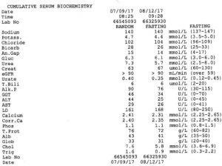
- Learning
  - similar to “natural” learning
  - see “positive” and “negative” cases
  - objects (facts, concepts, …) have measurements:
    - temperature 38C, CBC=x, WBC=y, RBC=z, Hct=w, Hgb=r, BUN=p, …
    - outcome (label):
      - disease A / not A (binary) target value (nominal, ordinal, [continuous])

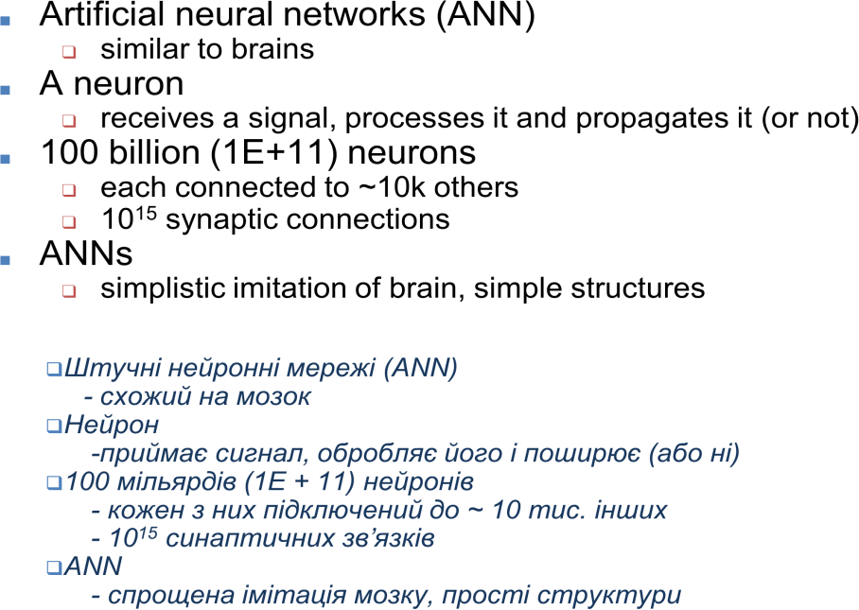

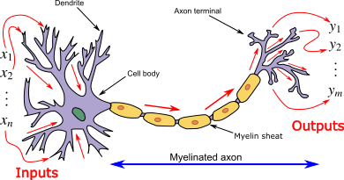

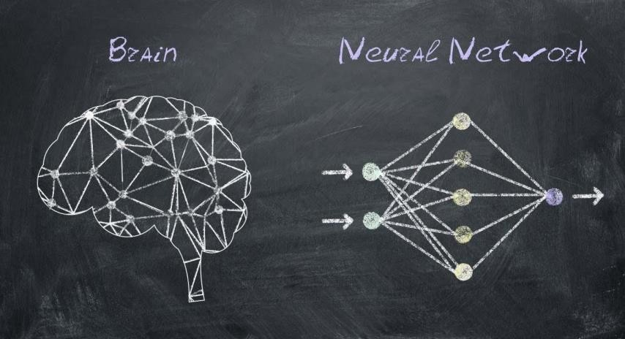

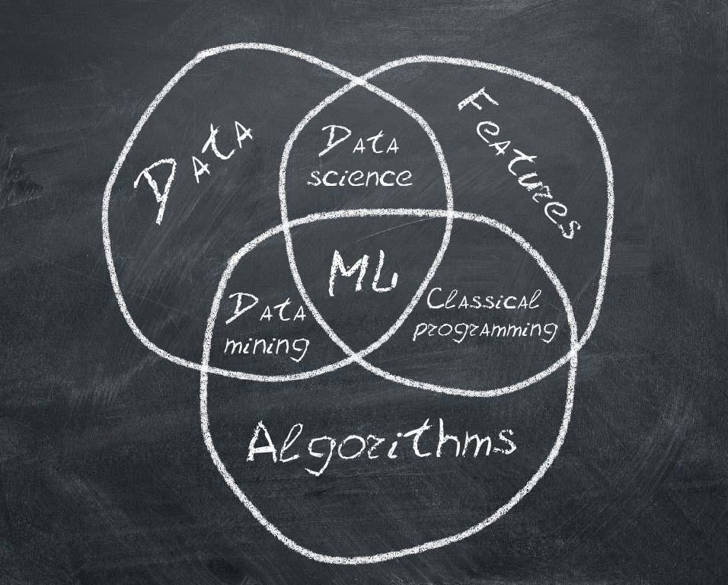

Functions
  - ReLU Sigmoid
    - Rectified Linear Activation Function

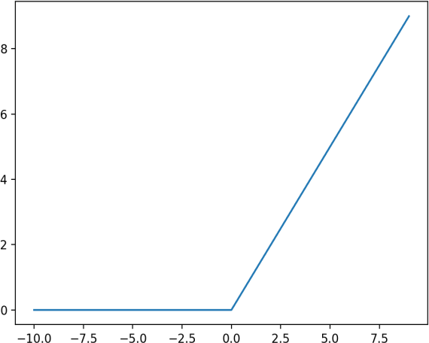
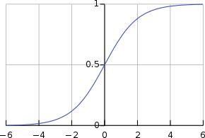

- ANN
- neuron is a computational unit
  - has one or more weighted inputs, a transfer (fire / activation) function that combines the inputs in some way and output connections
  - organized in layers to comprise a network

  - Conceptual math model
    - input signal from n sources
    - signals are weighted
      - weighted sum is calculated
      - h1=x1w1+x2w2+...+xnwn

    - h1 passes an activation function
      - if activated, signal is sent to m succeeding neurons
- ANNs
  - organized into layers of neurons організовані в шари нейронів
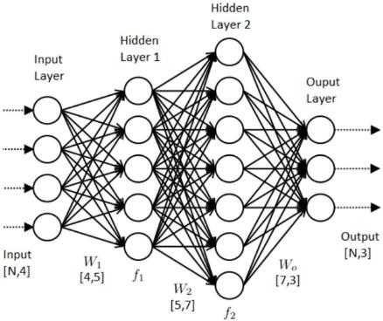
  - typically 3 (or more): input, hidden, output вхід, прихований, вихід
ANNs
  - input: observations / measurements
    - typically in [0,1] range
  - output
    - binary classification (belonging to a class yes/no)
    - natural language task: output layer as many neurons as the number of words in a vocabulary
    - → probabilistic reasoning, not deterministic
  - “hidden” layers

ANNs
  - single layer NN can only be used to represent linearly separable functions
    - most “interesting” problems are not linearly separable
  - multilayer NN can be used to represent convex regions
    - can learn to draw shapes around objects in high-dimensional space!
    - Lipmann, 1987: ML NN with 2H layers is sufficient for creating classification regions of any desired shape
ANNs
  - ML NN are universal approximators (Hornik, 1991)
    - can approximate any function
  - Detect trends / patterns in time series sequences
  - Image / video processing
    - object detection
    - annotation (text written to a picture)

  - Natural language processing
    - create picture out of a text, summaries
    - Google News with summarization approaches
- ANNs
  - Robotics
  - Classification, Logistic regression, Associations
  - Speech processing with Chatbots
  - Analyze and prepare suitable document structure
  - etc.
  - cannot do simple XOR function
- STILL NOT INTELLIGENT
  - Decision trees
    - supervised learning
    - individual data records
      - attributes with values
      - each record is assigned a class label (yes/no, a value..) very intuitive and easy to explain
- Motivation
You are currently betting with your friends on the outcome of the basketball game next week, between the BeerDrinkers and the WineDrinkers. You have to decide which team will win, then bet on that team.

- You can
  - Guess
  - Flip a coin
  - Try to make an “educated guess”
    - A way that (typically) will do better: by using observations about the past performance of the teams. That is...

- …you collect the following data (besides the usual statistics)
  - The name of the opponent
  - Was the game at Home or Away, and
  - Was the starting time 5pm, 7pm or 9pm

- You also note some of the "coaching decisions":
  - Did Fantastic Fred (FF) start the game; or come in off the bench.
  - Did Joe play center (in the BeerDrinkers offense), or did he play power forward.
  - Did Joe guard the opponent's center, as opposed to one of the opponent's
forwards.
- You also note whether that opponent's center was tall (over 205) or not,
- Finally, you record who won the game.
Here is your dataset

- You have some sources for the coming game:
  - Game will be away, at 9pm
  - Fanatic Fred won’t start
  - Joe will play center on offense, and guard the forward on defense
  - The WineDrinkers’ 210cm Ron will play in the game!

- That is, you found out:
- You don’t know, of course, who will win
  - There were no games in the past with data like these
  - Try to find out who will win!
- A little statistics:
  - BeerDrinkers have won 10 and lost 10 games
  - 4 lost and 4 won at “away” games
  - Lost all 9pm games

  - Lost 6 out of 8 games when Fred didn’t start
- Likely to lose?
- A bit more of statistics:
  - However, 6W-4L on games when Joe was defending forward
  - 8W-3L when Joe is playing center in offense
  - 6W-4L when opposing center is over 205
- Likely to win?
  - So, what will you bet?
  - Do you give up?
- Decision tree
  - A goal is to find class label for a data instance
  - A data instance:
    - [Where=Away, When=9pm, FredStarts=No, JoeOffense=Center, JoeDefense=Forward, OppC=Tall]
    - Unlabelled
  - Corresponds to a record in a database!
  - In general, a decision tree is a tree-like structure
  - Technically:
    - A tree is a set of nodes and arcs,
    - Each arc "descends" from a node to the children of that node;
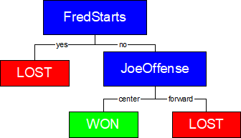
    - Nodes that are not leaves are called internal nodes.

- Each unlabeled instance corresponds to a path through the tree
- eg, the instance representing the upcoming BeerDrinkers/WineDrinkers game will go "right" at the root, as Fantastic Fred is not starting, then go left at the JoeOffense node, as Joe is playing center on offense. This will end on the "Won" leaf node. That is, this tree is asserting its guess that the BeerDrinkers will win this game.
- Of course, this is just the opinion of this particular single tree.
- The data have a different opinion:
- There are 4 previous games where "Fred did NOT start and Joe played Center on offense", and the BeerDrinkers won only 2 of these 4!
- Similarly, the "FredStarts = Yes" branch points to a "Lost" node; note however the BeerDrinkers actually WON 8 of 10 games where Fred started.
- This information clearly lessens our confidence that this specific tree is correct We naturally assume that the previous games should be relevant
- Decision tree
  - Our task:
- How to use a data set (such as the records from the previous games) to LEARN an accurate decision tree?
- A decision tree needs to decide when to split on which attributes.
In particular, what is the appropriate root (ie, top-most) attribute? Should it be "FredStarts" or "JoeOffense" or "Where" or ... ?

- It is then clear which records (ie, previous games) go to which child: eg, if the root was "FredStart", the records for all 10 "FredStart" games go left (following the "Yes" arc), and the other 10 "Fred didn't start" games all go right
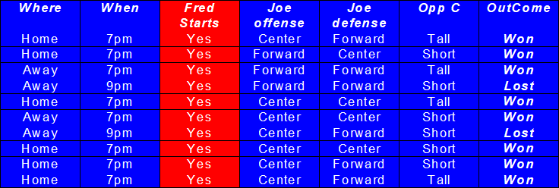
- Decision tree
  - How do we make a split?

    - Random splits?
    - Random answers in science?
  - Trees can grow huge
    - Difficult to store
    - Hard to understand
    - Different runs will produce different results
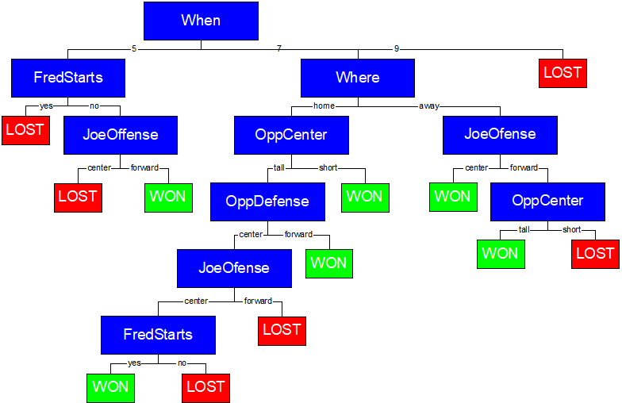
    - Different decisions will be made!
- How do we make a split?
- I have a number between 1 and 1000 in my mind. Which one is it?
- You may ask Qs to find out which one do I have in mind!
- Is it 752?
- Is it a prime number between 29 and 713?
- → the right question to ask is…
- Why this type of questions?
- Because this answer gives the most information! (reduces uncertainty most)
- It typically makes sense to ask a question that "splits" the remaining options in half, whether the response is "Yes" or "No" (or proportionally in other responses)
- Decision tree
  - Splits are done using

    - information gain/gain ratio
    - variance reduction
    - measure of “goodness”
    - (others)
  - Trees are pruned to prevent over-fitting
    - 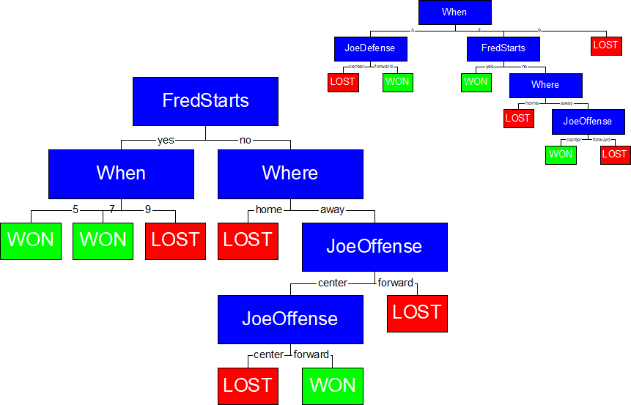to be able to generalize on “new” data

Decision tree - Advantages
- Simple to understand and interpret.
- Able to handle both numerical and categorical data
- Requires little data preparation.
- Possible to validate a model using statistical tests
- Non-statistical approach that makes no assumptions of the training data or prediction residuals; e.g., no distributional, independence, or constant variance assumptions
- Performs well with large datasets.
- Mirrors human decision making, useful when modeling human decisions/behavior.
- Built-in feature selection.
- The hierarchy of attributes in a decision tree reflects the importance of attributes
- Can approximate any Boolean function e.g. XOR

Decision tree - Limitations
- non-robust
- A small change in the training data can result in a large change in the tree and

consequently the final prediction
- The problem of learning an optimal decision tree is known to be NP-complete
- not an optimal solution in general
- Pruning required to avoid over-fitting

- MANY other algorithms for (supervised) learning
  - Support Vector Machines
  - Linear Regression
  - Logistic Regression
  - Naive Bayes
  - kNN
  - K-Means
  - Random Forest
  - Dimensionality Reduction Algorithms
  - Gradient Boosting algorithms

Other data analytics tools
  - unsupervised learning
    - Clustering
    - Anomaly detection
    - Neural Networks
    - Learning latent variable models
  - visualizations
Sources:
- https://www.datasciencecentral.com/profiles/blogs/how-to-configure-the-number- of-layers-and-nodes-in-a-neural
- https://evergreens.com.ua/ua/articles/machine-learning-overview.html
- Install Weka toolkit https://www.cs.waikato.ac.nz/ml/weka/
- Datasets available in % wekahome/data (c:\program files\weka\data)
- UCI machine learning repository https://archive.ics.uci.edu/ml/datasets.php
- Use e.g. Credit dataset and explain what attributes lead to “bad” credit.
- Artificial Intelligence: A Modern Approach, ISBN 9780134610993.
- Проривні технології в економіці і бізнесі (досвід ЄС та практика України у світлі ІІІ, ІV і V промислових революцій) : навчальний посібник. За ред. Л. Г. Мельника та Б. Л. Ковальова. Суми: Сумський державний університет, 2020. 180 с.

Тема 8. Цифрові сервіси України. Дія.
  - Розвиток цифрової інфраструктури в Україні.

Мінцифри визначило стратегічні кроки та сформувало 16 пакетних пропозицій розвитку цифрової економіки в Україні – загалом це 61 цифровий проєкт. Серед основних стратегічних напрямів розвитку цифрової економіки - розвиток цифрової інфраструктури, цифрових навичок, сектору інформаційно- комунікаційних технологій, цифровізація сфер життя та секторів економіки.
"Цифровізація є важливою для економіки України, адже дозволить збільшити кількість нових робочих місць та досягти мінімум 4% додаткового зростання ВВП на рік. Відкриття нових сегментів та галузей прискорить розвиток промисловості та бізнесу. Для українців цифровізація означає повний доступ до цифрової інфраструктури та якісних державних і соціальних послуг", - зазначив віце- прем’єр-міністр – міністр цифрової трансформації Михайло Федоров.
Наразі Мінцифри працює над систематизацією всіх цифрових проєктів відомства у межах однієї системи моніторингу проєктів. Інформація про цифрові проєкти та їхні статуси буде у відкритому доступі на публічному дашборді.
Проєкти цифрової трансформації – 5 (усього 94):
- Електронні довірчі послуги (eID)
Запровадження мобільного кваліфікованого електронного підпису (ДіяID) на базі єдиного державного веб-порталу електронних послуг, подальша гармонізація та наближення українського законодавства та стандартів у сфері довірчих послуг до вимог Європейського Союзу, розвиток інфраструктури довірчих послуг
Підпроєкти
  - Віддалений кваліфікований електронний підпис (ДіяID)
  - Спільний робочий план співпраці між Європейським Союзом та Україною у сфері електронних довірчих послуг
  - Зміни до Закону України "Про електронні довірчі послуги" стосовно поліпшення доступу фізичних та юридичних осіб до електронних послуг
  - Розвиток системи електронної ідентифікації
- Електронна демократія (е-Демократія)
Запровадження інструментів електронної демократії: електронних петицій, опитувань, обговорення проектів нормативно-правових актів, громадського бюджету, звернень громадян
Підпроєкти
- Платформа ВзаємоДія.
- Цифрова економіка (е-Економіка)
Запровадження електронного резиденства, становлення віртуальних активів, віртуальної економічної зони Дія.Сіті.

- Цифровізація освіти (е-Грамотність)
Запровадження та розвиток Національної платформи цифрової грамотності. Збільшення рівня цифрової грамотності українців з метою підвищення конкурентоспроможності економіки України
Підпроєкти
1. Створення проєктного офісу з цифрової грамотності для створення/унормування законодавчої та нормативної бази з теми цифрової грамотності.
- Розвиток інфраструктури широкосмугового доступу до Інтернету (e- Доступ)
Забезпечення підключення соціальних об’єктів, населених пунктів до швидкісного фіксованого доступу до мережі Інтернет, покриття населених пунктів швидкісним мобільним Інтернетом, покриття міжнародних автошляхів та залізничних шляхів швидкісним мобільним Інтернетом
Підпроєкти
  - Покриття території України швидкісним мобільним ШСД
  - Покриття населених пунктів швидкісним фіксованим ШСД
  - Створення цифрової доступності особам з інвалідністю
  - Загальний розвиток цифрової інфраструктури
  - Проєкт «Цифрова держава». Гід з державних послуг.

Щоб перетворити Україну на справжню цифрову державу, потрібно оцифрувати ще багато послуг, оновити законодавчу базу, упорядкувати роботу держреєстрів, забезпечити технічні можливості й захист даних. Зміни торкнуться не тільки адміністративних послуг, а й галузей охорони здоров'я, бізнесу, освіти, транспорту, судів, питань демократії тощо.
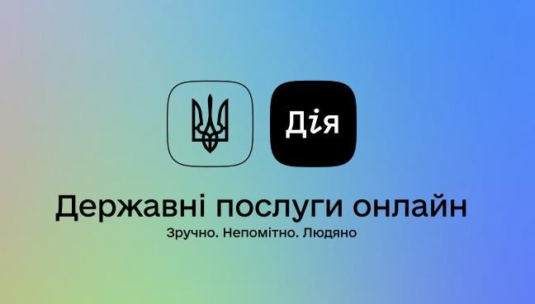
Складники «Цифрової держави»

Електронне урядування
Якщо коротко — це коли внутрішні процеси управління в державі здійснюються за допомогою інформаційних технологій. Так процеси стають

ефективними й прозорими, а кожен громадянин матиме доступ до будь-якої інформації про державу. Державні послуги стануть зрозумілими й доступними в електронній формі, а органи влади завжди матимуть правдиві дані для ухвалення ефективних рішень.

Кібербезпека
Це безпека в електронному просторі. Усю державну й приватну інформацію та її носіїв має бути захищено від несанкціонованого використання. Для цього проводяться спеціальні заходи, що забезпечують конфіденційність і цілісність даних, їхню доступність там і тоді, коли це потрібно.

Електронна демократія
Громадяни також управлятимуть державою за допомогою інформаційних технологій. Це означає, що референдуми, голосування, громадські бюджети, консультації та опитування теж будуть здійснюватися в електронній формі.

Електронний бізнес
Це коли бізнес організовано так, щоб працювати взагалі без паперів і лише за безготівковими розрахунками. Увесь документообіг з підрядниками й державою — контракти, інвойси, накладні — усе електронне. Так усі процеси стають швидшими, ефективнішими й сприяють зростанню, а не створюють додаткових бар’єрів.

Електронний суд
Повністю електронний документообіг: онлайн-подання процесуальних документів, обмін документами між судами, установами й учасниками судового процесу, розгляд окремих справ онлайн. Учасники процесу матимуть постійний доступ до всіх відкритих документів, а повідомлення й результати вони отримуватимуть в електронній формі.

Електронна охорона здоровʼя
Кожен пацієнт матиме власну електронну медичну картку. Усі лікарі будуть під’єднані до відповідних медичних онлайн-платформ, а кожна лікарня матиме повністю цифрову інфраструктуру: Wi-Fi, електронний обмін медичними даними пацієнта між різними установами (телемедицина) та систему дистанційного моніторингу стану пацієнта.

Електронна освіта
Процес навчання також стає електронним, щоб нинішні діти могли працювати в завтрашньому світі. Навчальні планшети для учнів і ноутбуки для вчителів. Замість паперових журналів з’являються електронні, до яких батьки завжди матимуть доступ. Замість зошитів — електронні документи, замість одинарних папірців на контрольній — електронні тести й форми, замість підручників — навчальний контент на різних носіях, Wi-Fi у кожному класі.

Електронна транспортна система

У громадському транспорті впроваджується електронний квиток, а в кожному місті створюються проекти мобільного паркування й управління трафіком. Усі значні авто- й залізничні магістралі, вокзали й станції має бути забезпечено широкосмуговим мобільним інтернет-покриттям.

Розумні міста
Створюється електронна модель, що допомагає вирішувати нагальні проблеми кожного міста: інтегровані інформаційні системи розв’язують проблеми з транспортом, впроваджуються «зелені» технології, у кожного міста є доступний план забудови, розвитку промислового й природного капіталу. Це означає, що міста стануть більш продуманими та зручними й кожен містянин знатиме що й чому роблять у його місті.

Цифрові навички
Щоб усі задумані зміни відбулися, ми створюємо програму навчання загальних і професійних цифрових навичок. Вона надасть змогу всім громадянам опанувати базову цифрову грамотність, щоб вільно користуватися електронними інструментами керування державою, а надалі — навіть опановувати нові професії та мови.

Повсюдний інтернет
Щоб електронними послугами могли користуватися по всій країні, ми розробляємо національний план розвитку широкосмугового доступу до інтернету. Особливу увагу приділено покриттю в сільській місцевості, щоб подолати цифровий розрив, створити нові робочі місця й зменшити міграцію сільських мешканців до міст.

  - Дія.Цифрова освіта.

Мета проєкту — за 3 роки навчити цифрової грамотності 6 млн українців.
Проєкт має онлайн-складову — платформу, де розміщені безкоштовні курси з цифрової грамотності, і офлайн-складову — мережу партнерських хабів цифрової освіти по всій країні, де можна отримати доступ до інтернету та цифрових гаджетів.
«Ми хочемо, щоб кожен українець комфортно проживав у країні. Був конкурентоспроможним на ринку праці. Вдосконалював себе щодня. Вирішував особисті потреби. Для цього ми даємо вільний доступ кожному громадянину до навчання цифрової грамотності. Ви зможете ефективно та безпечно використовувати сучасні цифрові технології в роботі та навчанні, в професійному та особистісному розвитку.
При розробці курсів ми спирались на загальноєвропейські стандарти викладання та оцінки цифрової компетентності. Зокрема, курс із базової цифрової грамотності спирається на Рамку цифрової компетентності для громадян DigComp.

В основі курсу із цифрової грамотності для вчителів — Європейська рамка цифрових компетенцій для освітян DigComp Edu».
Освітні серіали з цифрової грамотності розроблені студією онлайн-освіти EdEra за підтримки компаній: Google Україна, Microsoft Ukraine, Академія ДТЕК, Лабораторія інноваційного розвитку ПРООН в Україні, CISCO, СFC Consulting, Освіторія, Global Teacher Prize.
Технічну підтримку знімального процесу забезпечили Huawei Ukraine і компанія MOYO. Комунікаційну допомогу надав Quadrate 28. Онлайн-платформа розроблена Vintage Web Production. Партнери проєкту: Українська бібліотечна асоціація, Всеукраїнська спілка активного довголіття «ІТ-бабусі», U-LEAD з Європою.
Перше в історії України соціологічне дослідження цифрових навичок громадян проведено MLS Group.
Проєкт втілено за підтримки швейцарсько-української Програми EGAP, що фінансується Швейцарською агенцією з розвитку та співробітництва та реалізується Фондом Східна Європа та Фондом Innovabridge.

  - Дія.Бізнес. Дія City.
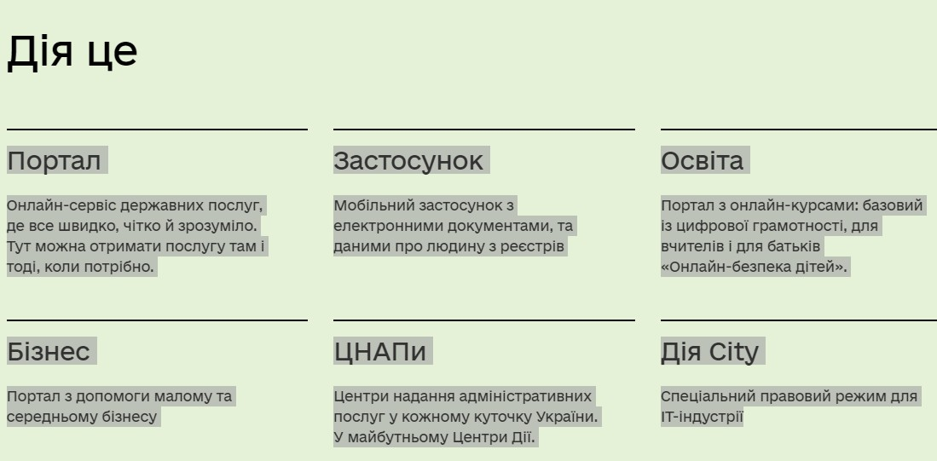
Дія City — це спеціальний правовий режим для IT-індустрії, який дозволить створити в Україні найпотужніший IT-хаб у Центральній та Східній Європі. У ньому не існуватиме меж для інвестицій, створення робочих місць чи розробки новітніх технологій. Українці та підприємці з усього світу матимуть можливість швидко реалізовувати найамбітніші інноваційні та бізнес-ідеї та ефективно їх впроваджувати.
https://city- backend.diia.gov.ua/storage/uploads/files/shares/page/home/Дія%20City.pdf

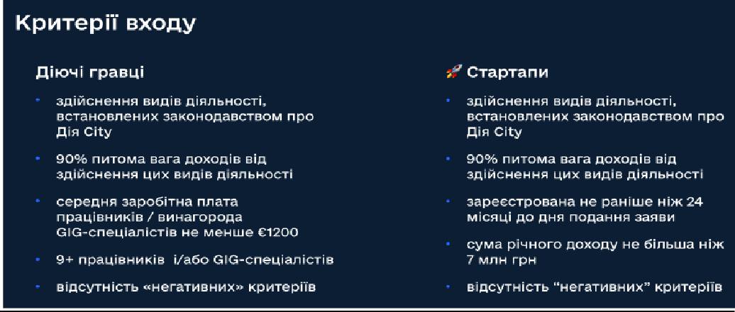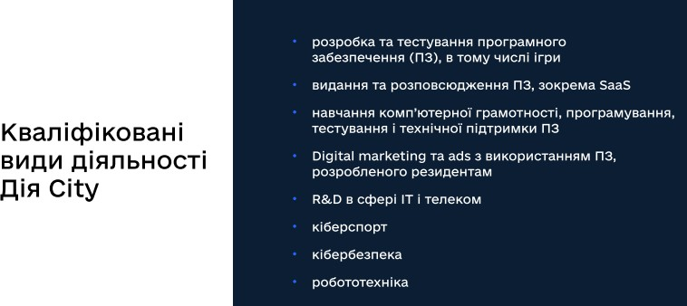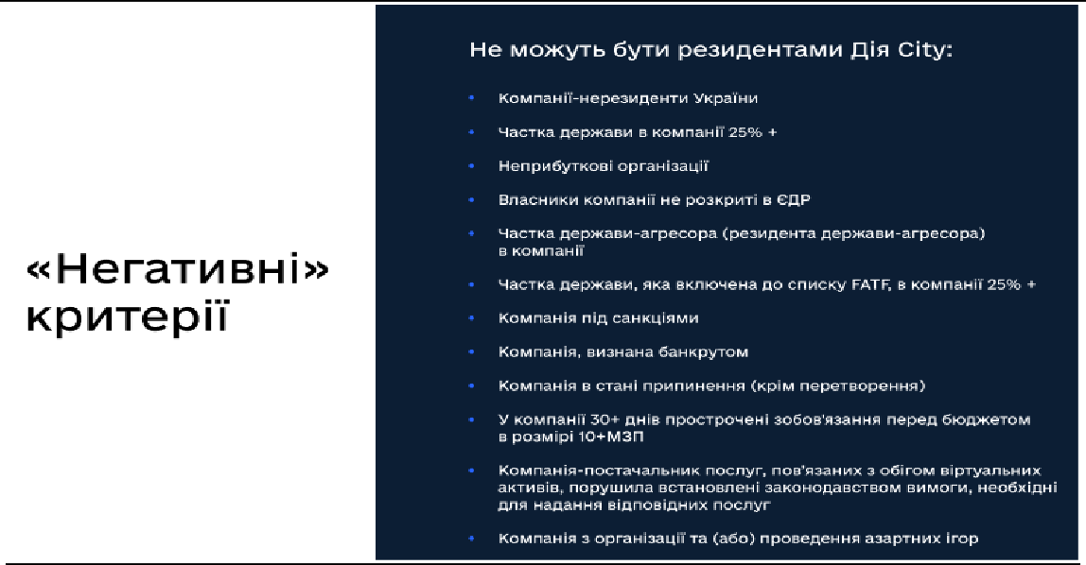

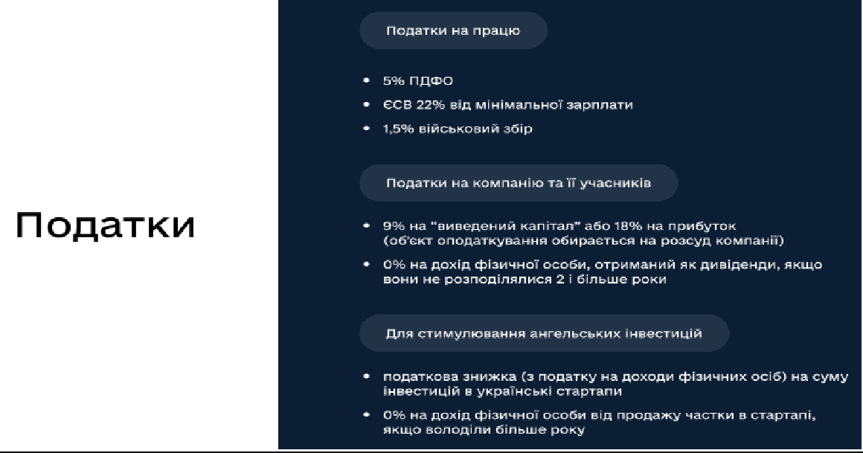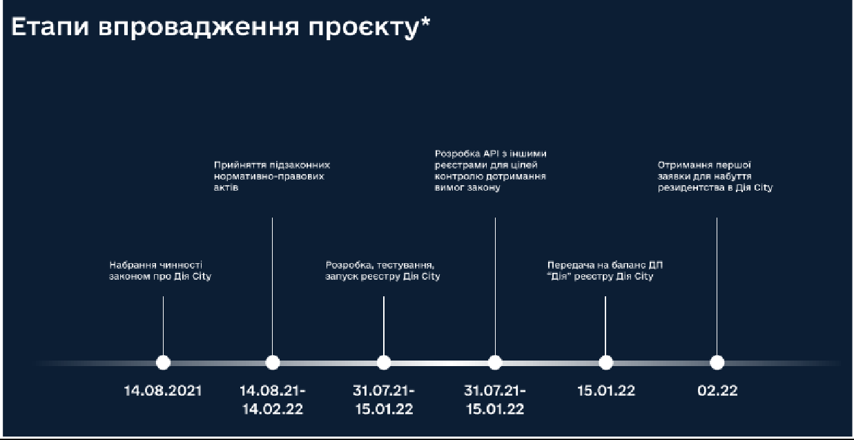

  - Електронний цифровий підпис (ЕЦП).
Електронний підпис
Проєкт Міністерства цифрової трансформації України за підтримки партнерів
— Програми ООН із відновлення та розбудови миру https://osvita.diia.gov.ua Електронний підпис необхідний для реалізації функцій електронної
демократії, забезпечення доступу громадян та бізнесу до отримання публічних послуг онлайн, переходу до електронного документообігу та спрощення ведення бізнесу. Проте у громадян часто виникає багато запитань, на які потрібно давати відповіді. Які можливості дає електронний підпис? Як безпечно його зберігати? Де отримати? Як використовувати? Як підписати документ? Всі ці та багато інших запитань обговоримо з експертом Мінцифри у сфері електронних довірчих послуг Олександром Козловим, а також з українськими акторами — Тетяною Шелігою та

Максимом Самчиком.
Цей курс для того, щоб навчитись по максимуму використовувати можливості електронного підпису, адже він є ключем до цифрового світу.

Джерела:
- https://drive.google.com/drive/folders/1i2Dw3yfnqLfN4Ul5QK7annsLHfVioQ
he
- https://plan2.diia.gov.ua/projects
- https://drive.google.com/drive/folders/1hTRaYKB9Y2GD5GF7LrVP4-
K41FmKoAiL

